**ĐẠI HỌC QUỐC GIA TP. HỒ CHÍ MINH**

**TRƯỜNG ĐẠI HỌC CÔNG NGHỆ THÔNG TIN**

**KHOA HỆ THỐNG THÔNG TIN**

**TĂNG VIỆT DIỆN – 20521185**

**NGUYỄN HUỲNH THIỆN NHÂN - 20521697**

**KHÓA LUẬN TỐT NGHIỆP**

**THIẾT KẾ VÀ XÂY DỰNG HỆ THỐNG**

**QUẢN LÝ BẤT ĐỘNG SẢN**

**DESIGN AND IMPLEMENTATION OF A REAL ESTATE MANAGEMENT SYSTEM**

**CỬ NHÂN NGÀNH HỆ THỐNG THÔNG TIN**

**TP. HỒ CHÍ MINH, 2024**

**ĐẠI HỌC QUỐC GIA TP. HỒ CHÍ MINH**

**TRƯỜNG ĐẠI HỌC CÔNG NGHỆ THÔNG TIN**

**KHOA HỆ THỐNG THÔNG TIN**

**TĂNG VIỆT DIỆN – 20521185**

**NGUYỄN HUỲNH THIỆN NHÂN - 20521697**

**KHÓA LUẬN TỐT NGHIỆP**

**THIẾT KẾ VÀ XÂY DỰNG HỆ THỐNG**

**QUẢN LÝ BẤT ĐỘNG SẢN**

**DESIGN AND IMPLEMENTATION OF A REAL ESTATE MANAGEMENT SYSTEM**

**CỬ NHÂN NGÀNH HỆ THỐNG THÔNG TIN**

**GIẢNG VIÊN HƯỚNG DẪN**

**TS. NGUYỄN THANH BÌNH**

**ThS. MAI XUÂN HÙNG**

**TP. HỒ CHÍ MINH, 2024**

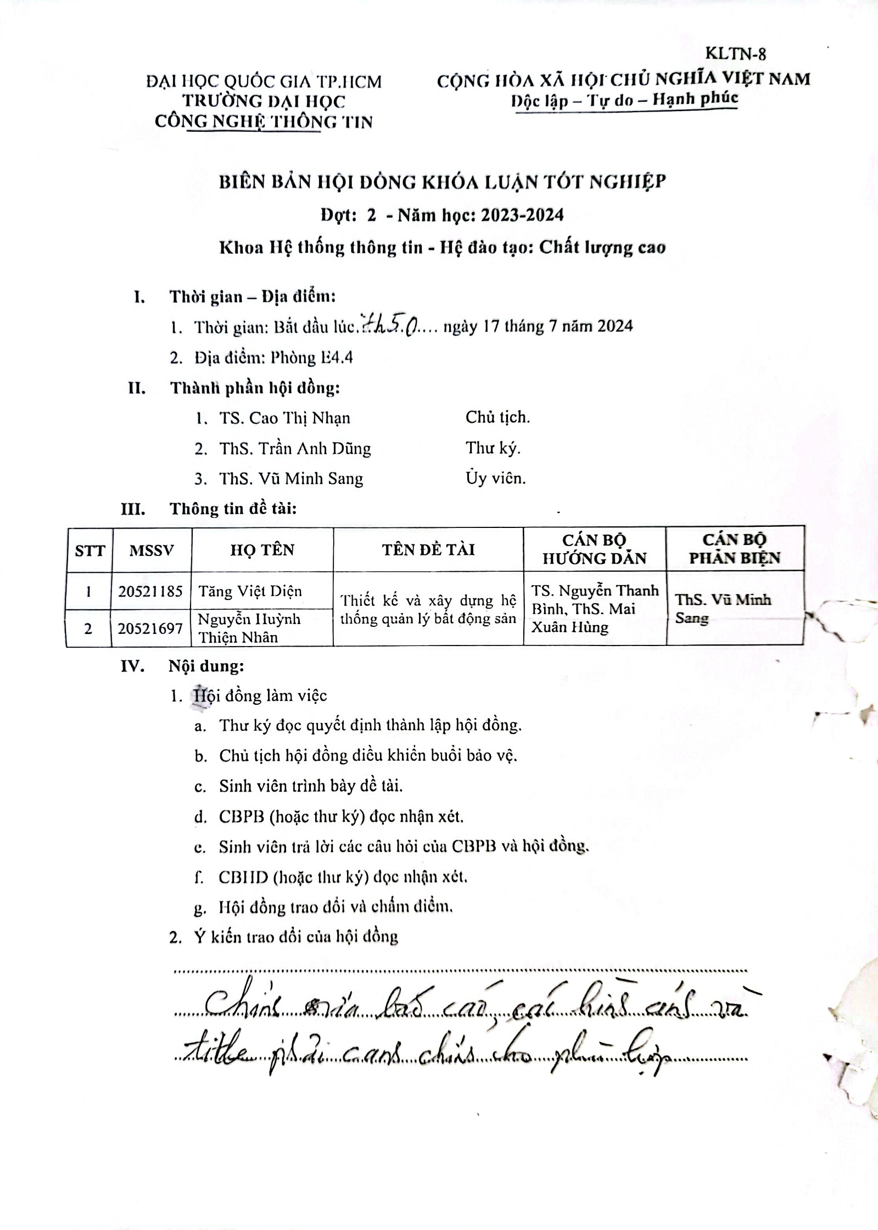

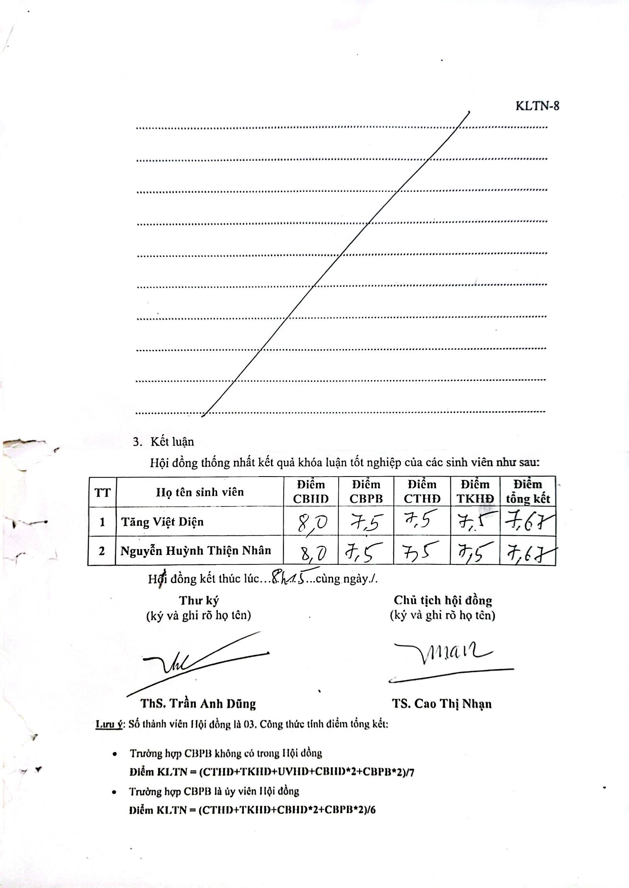

DANH SÁCH HỘI ĐỒNG BẢO VỆ KHÓA LUẬN

Hội đồng chấm khóa luận tốt nghiệp, thành lập theo Quyết định số …………………… ngày ………………….. của Hiệu trưởng Trường Đại học Công nghệ Thông tin.

* 1. …………………………………………. – Chủ tịch.
  2. …………………………………………. – Thư ký.
  3. …………………………………………. – Ủy viên.
  4. …………………………………………. – Ủy viên.

LỜI CẢM ƠN

Đối với khóa luận này, chúng em xin bày tỏ lòng biết ơn chân thành tới người hướng dẫn của chúng em, thầy Nguyễn Thanh Bình và thầy Mai Xuân Hùng, đã tận tâm dạy dỗ và hỗ trợ chúng em trong suốt quá trình học đại học và hoàn thành khóa luận này. Ngoài việc giảng dạy, gợi ý kiến thức cho khóa luận, đưa ra các bài thuyết trình và nhận xét về mọi thứ, các thầy còn quan tâm đến tâm lý sinh viên, lắng nghe, truyền cảm hứng và động viên chúng em. Nếu không có sự hỗ trợ và tư vấn của các thầy, có lẽ chúng em đã không thể hoàn thành công việc một cách tốt nhất.

Đồng thời, chúng em cũng muốn gửi lời cảm ơn đến các thầy cô tại Trường Đại học Công nghệ Thông tin, đặc biệt là các thầy cô trong Khoa Hệ thống Thông tin, những người đã truyền đạt những kiến thức quý báu cho chúng em trong suốt 4 năm học tại đây. Nhờ đó, chúng em đã hoàn thiện bản thân và sẵn sàng cho con đường sự nghiệp trong tương lai.

Chúng em xem đây là một cột mốc quan trọng trong quá trình học tập và phát triển của chúng em. Chúng em sẽ cố gắng áp dụng những kỹ năng và kiến thức đã được học một cách tốt nhất có thể và sẽ tiếp tục cải thiện hơn nữa trong tương lai. Một lần nữa chúng em xin cảm ơn tất cả mọi người đã động viên và tạo điều kiện thuận lợi nhất để chúng em hoàn thành khóa luận này.

*TP. Hồ Chí Minh, 30 tháng 6 năm 2024*Nhóm sinh viên thực hiện  
**Tăng Việt Diện**

**Nguyễn Huỳnh Thiện Nhân**

**MỤC LỤC**

Chương 1. TỔNG QUAN ĐỀ TÀI 2

1.1. Đặt vấn đề 2

1.2. Khảo sát thực tế 3

1.2.1. Các dự án thực tế 3

1.2.2. Quy trình và chính sách bán hàng chung của các dự án 4

1.2.3. Cách thức quản lý chung của các dự án 6

1.2.4. Kết luận chung 8

1.3. Mục tiêu đề tài 8

1.4. Phạm vi đề tài 8

1.5. Phương pháp thực hiện 10

1.6. Kết quả mong đợi 10

1.7. Ý nghĩa khóa luận 10

Chương 2. CƠ SỞ LÝ THUYẾT VÀ CÔNG NGHỆ SỬ DỤNG 11

2.1. Quản lý bất động sản, tài sản và ứng dụng 11

2.2. Các khái niệm thông dụng trong lĩnh vực bất động sản 11

2.3. Công nghệ sử dụng 13

2.3.1. Back-end 13

2.3.2. Front-end 15

2.3.3. Deployment 20

Chương 3. PHÂN TÍCH THIẾT KẾ HỆ THỐNG 21

3.1. Sơ lược về hệ thống quản lý bất động sản 21

3.2. Nền tảng của ứng dụng 21

3.3. Thành phần của ứng dụng 22

3.4. Yêu cầu chức năng 23

3.4.1. Yêu cầu lưu trữ 24

3.4.2. Yêu cầu tính toán 25

3.4.3. Yêu cầu tra cứu 25

3.4.4. Báo cáo thống kê 25

3.5. Yêu cầu phi chức năng 25

3.6. Sơ đồ kiến trúc tổng quan 26

3.7. Sơ đồ chức năng (Use case Diagram) 27

3.7.1. Danh sách actor 27

3.7.2. Danh sách các Use case 27

3.7.3. Sơ đồ chức năng tổng quát 32

3.7.4. Sơ đồ chức năng chi tiết 33

3.7.5. Đặc tả Use case 34

3.8. Sơ đồ luồng xử lý hệ thống (Activity Diagram) 51

3.8.1. Đăng nhập 51

3.8.2. Đăng xuất 52

3.8.3. Quản lý dự án bất động sản 53

3.8.4. Quản lý thanh toán của hệ thống 57

3.8.5. Quản lý thanh toán của người dùng 61

3.9. Sơ đồ tuần tự (Sequence Diagram) 65

3.9.1. Đăng nhập 65

3.9.2. Đăng xuất 66

3.9.3. Quản lý dự án bất động sản 67

3.9.4. Quản lý thanh toán của hệ thống 71

3.9.5. Quản lý thanh toán của người dùng 75

3.10. Xây dựng Database 79

3.10.1. Xây dựng lược đồ thực thể mối kết hợp (ER) 79

3.10.2. Chuyển đổi mô hình thực thể mối kết hợp (ER) sang lược đồ quan hệ (ERD) 83

3.10.3. Mô hình cơ sở dữ liệu quan hệ 84

3.10.4. Đặc tả cơ sở dữ liệu 85

3.11. Quy trình nghiệp vụ hiện tại 98

3.11.1. Nghiệp vụ quản lý tài khoản 98

3.11.2. Nghiệp vụ quản lý mua bán bất động sản 99

3.11.3. Nghiệp vụ quản lý giao dịch và thanh toán trong bất động sản 99

3.11.4. Nghiệp vụ thống kê 99

3.11.5. Nghiệp vụ quản lý khách hàng 99

Chương 4. CÔNG NGHỆ TRỰC QUAN HÓA BẤT ĐỘNG SẢN 100

4.1. Giới thiệu 100

4.2. Sử dụng SVG để trực quan hóa 100

4.2.1. Giới thiệu về SVG 100

4.2.2. Các bước áp dụng SVG trong hệ thống 100

4.2.3. Hiệu ứng tương tác người dùng 103

4.3. Sử dụng 3D Model Viewer 104

4.3.1. Giới thiệu về 3D Model Viewer 104

4.3.2. Hiệu ứng tương tác người dùng 104

Chương 5. CÀI ĐẶT VÀ TRIỂN KHAI HỆ THỐNG 105

5.1. Môi trường triển khai 105

5.1.1. Môi trường localhost 105

5.1.2. Môi trường cloud 107

5.1.3. Overall Dashboard 108

5.1.4. Project Details 108

5.2. Cấu hình triển khai 109

5.3. Một số giao diện chính 109

5.3.1. Authentication 110

5.3.2. Overall Dashboard 112

5.3.3. Project Details 114

5.3.4. SVG Animation Viewer 124

5.3.5. 3D Model Viewer 128

Chương 6. THỬ NGHIỆM HỆ THỐNG 129

6.1. Thử nghiệm 129

6.2. Đánh giá kết quả thử nghiệm 133

6.2.1. Kết quả thử nghiệm 133

6.2.2. Tự đánh giá 134

Chương 7. KẾT LUẬN VÀ HƯỚNG PHÁT TRIỂN 135

7.1. Kết quả đạt được 135

7.2. Ưu điểm và khuyết điểm của hệ thống 135

7.3. Hướng phát triển 136

DANH MỤC HÌNH VẼ

*Hình 1.1: Quy trình bán hàng* 4

*Hình 1.2: Quy trình chăm sóc khách hàng* 5

*Hình 1.3: Sơ đồ mặt bằng* 7

*Hình 1.4: Thông tin mua bán* 7

*Hình 1.5: Thông tin thanh toán theo tiến độ đối với mỗi căn hộ* 7

*Hình 3.1: Nền tảng của ứng dụng* 22

*Hình 3.2: Thành phần của ứng dụng* 23

*Hình 3.3: Sơ đồ kiến trúc tổng quan* 26

*Hình 3.4: Sơ đồ chức năng tổng quát* 32

*Hình 3.5: Sơ đồ chức năng chi tiết* 33

*Hình 3.6: Activity đăng nhập* 51

*Hình 3.7: Activity đăng xuất* 52

*Hình 3.8: Activity xem thông tin căn hộ (High Area)* 53

*Hình 3.9: Activity thêm thông tin căn hộ (High Area)* 54

*Hình 3.10: Activity xóa thông tin căn hộ (High Area)* 55

*Hình 3.11: Activity sửa thông tin căn hộ (High Area)* 56

*Hình 3.12: Activity xem tiến độ thanh toán hệ thống* 57

*Hình 3.13: Activity thêm tiến độ thanh toán hệ thống* 58

*Hình 3.14: Activity xóa tiến độ thanh toán hệ thống* 59

*Hình 3.15: Activity sửa tiến độ thanh toán hệ thống* 60

*Hình 3.16: Activity xem tiến độ thanh toán của người dùng* 61

*Hình 3.17: Activity thêm tiến độ thanh toán của người dùng* 62

*Hình 3.18: Activity xóa tiến độ thanh toán của người dùng* 63

*Hình 3.19: Activity sửa tiến độ thanh toán của người dùng* 64

*Hình 3.20: Sơ đồ tuần tự đăng nhập* 65

*Hình 3.21: Sơ đồ tuần tự đăng xuất* 66

*Hình 3.22: Sơ đồ tuần tự xem thông tin căn hộ (High Area)* 67

*Hình 3.23: Sơ đồ tuần tự thêm thông tin căn hộ (High Area)* 68

*Hình 3.24: Sơ đồ tuần tự xóa thông tin căn hộ (High Area)* 69

*Hình 3.25: Sơ đồ tuần tự sửa thông tin căn hộ (High Area)* 70

*Hình 3.26: Sơ đồ tuần tự xem tiến độ thanh toán hệ thống* 71

*Hình 3.27: Sơ đồ tuần tự thêm tiến độ thanh toán hệ thống* 72

*Hình 3.28: Sơ đồ tuần tự xóa tiến độ thanh toán hệ thống* 73

*Hình 3.29: Sơ đồ tuần tự sửa tiến độ thanh toán hệ thống* 74

*Hình 3.30: Sơ đồ tuần tự xem tiến độ thanh toán của người dùng* 75

*Hình 3.31: Sơ đồ tuần tự thêm tiến độ thanh toán của người dùng* 76

*Hình 3.32: Sơ đồ tuần tự xóa tiến độ thanh toán của người dùng* 77

*Hình 3.33: Sơ đồ tuần tự sửa tiến độ thanh toán của người dùng* 78

*Hình 3.34: Các quan hệ* 82

*Hình 3.35: Chuyển đổi mô hình thực thể mối kết hợp (ER) sang lược đồ quan hệ (ERD)* 83

*Hình 3.36: Mô hình cơ sở dữ liệu quan hệ* 84

*Hình 4.1: Ảnh minh họa cho Floor* 101

*Hình 4.2: Code SVG minh họa việc tạo một Floor* 101

*Hình 4.3: Code minh họa việc import file SVG* 102

*Hình 4.4: Code thiết lập hiệu ứng sáng lên khi di chuột* 103

*Hình 4.5: Minh họa hiệu ứng khi di chuột của người dùng* 103

*Hình 4.6: Mô hình 3D một căn hộ* 104

*Hình 5.1: Các giao diện chính* 109

*Hình 5.2: Giao diện trang đăng nhập* 110

*Hình 5.3: Giao diện trang đăng xuất* 111

*Hình 5.4: Giao diện trang Dashboard* 112

*Hình 5.5: Giao diện trang Project Management* 113

*Hình 5.6: Giao diện trang Zone Management* 114

*Hình 5.7: Giao diện trang Block Management* 115

*Hình 5.8: Giao diện trang Floor Management* 116

*Hình 5.9: Giao diện trang High Area Management* 117

*Hình 5.10: Giao diện trang Land Area Management* 118

*Hình 5.11: Giao diện trang Customer Management* 119

*Hình 5.12: Giao diện trang Payment Method Management* 120

*Hình 5.13: Giao diện trang Payment Method Process Management* 121

*Hình 5.14: Giao diện trang Notification Management* 122

*Hình 5.15: Giao diện trang User Payment* 123

*Hình 5.16: Giao diện khi chọn Land Area* 124

*Hình 5.17: Giao diện khi chọn Block* 125

*Hình 5.18: Giao diện khi chọn Floor* 126

*Hình 5.19: Giao diện khi chọn High Area* 127

*Hình 5.20: Giao diện trang 3D Model Viewer* 128

**DANH MỤC BẢNG**

*Bảng 3.1: Danh sách actor* 27

*Bảng 3.2: Danh sách các Use case* 31

*Bảng 3.3: Use case login* 34

*Bảng 3.4: Use case logout* 35

*Bảng 3.5: Use case thống kê chung* 36

*Bảng 3.6: Use case thống kê chi tiết một dự án BĐS* 37

*Bảng 3.7: Use case quản lý thông tin dự án BĐS* 38

*Bảng 3.8: Use case quản lý thông tin khu đất dự án BĐS* 39

*Bảng 3.9: Use case quản lý thông tin bất động sản mặt đất* 41

*Bảng 3.10: Use case quản lý thông tin tòa nhà BĐS* 42

*Bảng 3.11: Use case quản lý thông tin các tầng BĐS* 43

*Bảng 3.12: Use case quản lý thông tin căn hộ* 44

*Bảng 3.13: Use case quản lý tài khoản* 46

*Bảng 3.14: Use case quản lý thanh toán của hệ thống* 47

*Bảng 3.15: Use case quản lý thanh toán của người dùng* 48

*Bảng 3.16: Use case quản lý thông báo hệ thống* 50

*Bảng 3.17: Danh sách các thực thể* 81

*Bảng 3.18: Bảng Account* 86

*Bảng 3.19: Bảng Project* 88

*Bảng 3.20: Bảng tbl_project_account* 89

*Bảng 3.21: Bảng Zone* 90

*Bảng 3.22: Bảng LandArea* 92

*Bảng 3.23: Bảng Block* 94

*Bảng 3.24: Bảng Floor* 95

*Bảng 3.25: Bảng HighArea* 97

*Bảng 3.26: Bảng Message* 98

*Bảng 5.1: Mô tả chức năng đăng nhập* 111

*Bảng 5.2: Mô tả chức năng đăng xuất* 111

*Bảng 5.3: Mô tả chức năng trang Dashboard* 112

*Bảng 5.4: Mô tả chức năng trang Project Management* 113

*Bảng 5.5: Mô tả chức năng trang Zone Management* 114

*Bảng 5.6: Mô tả chức năng trang Block Management* 115

*Bảng 5.7: Mô tả chức năng trang Floor Management* 116

*Bảng 5.8: Mô tả chức năng trang High Area Management* 118

*Bảng 5.9: Mô tả chức năng trang Land Area Management* 119

*Bảng 5.10: Mô tả chức năng trang Customer Management* 119

*Bảng 5.11: Mô tả chức năng trang Payment Method Management* 120

*Bảng 5.12: Mô tả chức năng trang Payment Method Process Management* 121

*Bảng 5.13: Mô tả chức năng trang Notification Management* 122

*Bảng 5.14: Mô tả chức năng trang User Payment* 123

*Bảng 5.15: Mô tả chức năng khi chọn Land Area* 124

*Bảng 5.16: Mô tả chức năng khi chọn Block* 125

*Bảng 5.17: Mô tả chức năng khi chọn Floor* 126

*Bảng 5.18: Mô tả chức năng khi chọn High Area* 127

*Bảng 5.19: Mô tả chức năng trang 3D Model Viewer* 128

*Bảng 6.1: Thử nghiệm giao diện Dashboard* 130

*Bảng 6.2: Thử nghiệm giao diện Project Details* 133

DANH MỤC TỪ VIẾT TẮT

|  |  |  |
| --- | --- | --- |
| STT | Từ viết tắt | Ý nghĩa |
| 1 | API | Application Programming Interface |
| 2 | CRM | Customer Relationship Management |
| 3 | CRUD | Create, Read, Update and Delete |
| 4 | DOM | Document Object Model |
| 5 | HTTP | Hypertext Transfer Protocol |
| 6 | I/O | Input/Output |
| 7 | IoT | Internet of Things |
| 8 | MVC | Model-View-Controller |
| 9 | MVVM | Model-View-ViewModel |
| 10 | RDBMS | Relational Database Management System |
| 11 | SEO | Search Engine Optimization |
| 12 | SMIL | Synchronized Multimedia Integration Language |
| 13 | SPA | Single Page Application |
| 14 | SSR | Server-Side Rendering |
| 15 | SSG | Static Site Generation |
| 16 | SVG | Scalable Vector Graphics |
| 17 | UI | User Interface |
| 18 | URL | Uniform Resource Locator |
| 19 | WCAG | Web Content Accessibility Guidelines |

**TÓM TẮT KHÓA LUẬN**

Trong đề tài này nhóm sẽ phân tích và thiết kế một hệ thống quản lý bất động sản toàn diện, có khả năng áp dụng cho hầu hết các công ty liên quan đến môi giới và quản lý bất động sản. Đề tài tập trung vào hai mảng chính: hoạt động môi giới bất động sản và quản lý, duy trì bất động sản. Trong hoạt động môi giới bất động sản, hệ thống sẽ bao gồm các chức năng quản lý trạng thái của bất động sản như còn trống, đã đặt cọc, đang thanh toán, và đã thanh toán thành công. Hệ thống cũng sẽ quản lý các phương thức thanh toán và tiến độ thanh toán tương ứng với từng phương thức, cũng như theo dõi thanh toán của khách hàng và so sánh tiến độ thanh toán thực tế của họ với tiến độ mẫu đã đề ra. Trong mảng quản lý và duy trì hoạt động bất động sản, hệ thống sẽ tích hợp các chức năng quản lý thanh toán hàng tháng và quản lý thông báo. Điều này giúp các công ty bất động sản theo dõi và quản lý hiệu quả các khoản thanh toán định kỳ và đảm bảo rằng tất cả các thông báo liên quan được gửi đến đúng đối tượng và đúng thời điểm. Những đóng góp từ nghiên cứu này cung cấp cơ sở lý thuyết và thực tiễn để có thể tối ưu hóa quy trình hoạt động, nâng cao hiệu quả quản lý và cải thiện trải nghiệm của khách hàng trong lĩnh vực bất động sản.

# TỔNG QUAN ĐỀ TÀI

## Đặt vấn đề

Hiện nay, sự gia tăng về dân số ở các thành phố lớn đã làm cho các dự án bất động sản vừa và lớn được triển khai ngày càng nhiều. Trong đó, mỗi dự án bất động sản trên có khoảng vài nghìn đến vài chục nghìn sản phẩm bất động sản (căn hộ/nhà phố). Ngoài ra, thông tin về sản phẩm bất động sản còn đi chung với các thông tin khác nhằm phục vụ cho việc mua bán cũng như quản lý và duy trì hoạt động của chính nó. Với lượng thông tin khổng lồ cần được quản lý như vậy, nhu cầu có một hệ thống phù hợp, xử lý thông tin kịp thời và đảm bảo tính chính xác trở nên cần thiết hơn bao giờ hết.

Thông thường trong hoạt động kinh doanh, thông tin sản phẩm bất động sản (căn hộ/nhà phố) và hệ sinh thái của nó được lưu trữ và quản lý ở các file tài liệu. Trong quá trình làm việc, việc nhiều người dùng cùng thao tác lên các file tài liệu mà không có sự phân quyền dễ dẫn đến các sai sót không đáng có. Thêm vào đó, trong quy trình mua bán bất động sản sơ cấp, một sản phẩm bất động sản thường được thanh toán bằng nhiều phương thức khác nhau. Ứng với mỗi phương thức sẽ có một lộ trình thanh toán theo thời gian mà người mua phải tuân theo. Vì vậy, khi thực hiện việc mua bán một bất động sản, người bán hàng phải thực hiện lưu các giao dịch ứng với từng căn hộ theo thời gian để quản lý việc thanh toán của một sản phẩm bất động sản (căn hộ/nhà phố).

Việc quản lý các phương thức thanh toán và lộ trình thanh toán của từng căn hộ hiện nay cũng được lưu dấu bằng các file tài liệu riêng lẻ khác. Ngoài ra, trong quá trình mua bán bất động sản, thông tin của khách hàng không được quản lý một cách hợp lý để có thể thực hiện các hoạt động Customer Relationship Management (CRM).

Tương tự, trong quản lý và duy trì hoạt động bất động sản, quy trình thanh toán các dịch vụ như điện, nước, rác thải sinh hoạt,... và các thông báo cũng được thực hiện ứng với từng bất động sản trong dự án.

Có thể thấy, hiện nay các thông tin của sản phẩm bất động sản và các quy trình đi cùng chỉ được quản lý bằng các file tài liệu rời rạc, không có sự phân quyền khi thao tác, không có sự liên kết chặt chẽ nên rất dễ xảy ra sai sót trong quá trình làm việc. Hiểu được vấn đề này, nhóm đã phân tích và xây dựng “hệ thống quản lý bất động sản” để áp dụng cho hầu hết các công ty môi giới và ban quản lý bất động sản.

## Khảo sát thực tế

### Các dự án thực tế

#### Dự án Bcons Plaza

Bcons City – Tháp Green Topaz thuộc tổng khu đại đô thị Bcons City 4.4 héc-ta tọa lạc ở mặt tiền đường Thống Nhất, Phường Đông Hòa, Dĩ An, tỉnh Bình Dương, kết nối với Thành phố Thủ Đức, do chủ đầu tư Bcons phát triển [1].

#### Dự án The Glory Heights (Vinhomes Grand Park)

Dự án Glory Heights thuộc phân khu The Beverly Solari tọa lạc tại tâm điểm kết nối nội khu Vinhomes Grand Park với các khu vực lân cận, tiếp giáp trực tiếp đường Long Phước, dẫn thẳng tới cao tốc Long Thành – Dầu Giây. The Glory Heights giúp người dân kết nối nhanh chóng, thuận lợi đến khu vực trọng điểm của thành phố như Quận 1, Quận 3, sân bay Long Thành hay các tỉnh Đông Nam Bộ như Đồng Nai, Bà Rịa - Vũng Tàu…[2]

#### Dự án Manhattan Glory

The Manhattan Glory nằm trong khu đô thị Vinhomes Grand Park ở phường Long Thạnh Mỹ, thành phố Thủ Đức, thành phố Hồ Chí Minh. Sở hữu vị trí đắt giá khi nằm tại “tam giác vàng” Xa Lộ Hà Nội, đường Vành Đai 3 và cao tốc TP Hồ Chí Minh – Long Thành – Dầu Giây kết nối toàn bộ vùng Nam Bộ giúp cư dân dễ dàng di chuyển tới các quận trung tâm thành phố và các tỉnh lân cận [3], [4].

### Quy trình và chính sách bán hàng chung của các dự án

Nhìn chung, quy trình bán hàng và chăm sóc khách hàng của tất cả các dự án trên đều giống nhau.

Trong quy trình bán hàng, sau khi nhân viên được đào tạo thì sẽ được tham gia bán hàng trong một dự án nhất định. Từ đó, nhân viên sẽ tìm khách hàng cho dự án mà mình được giao.

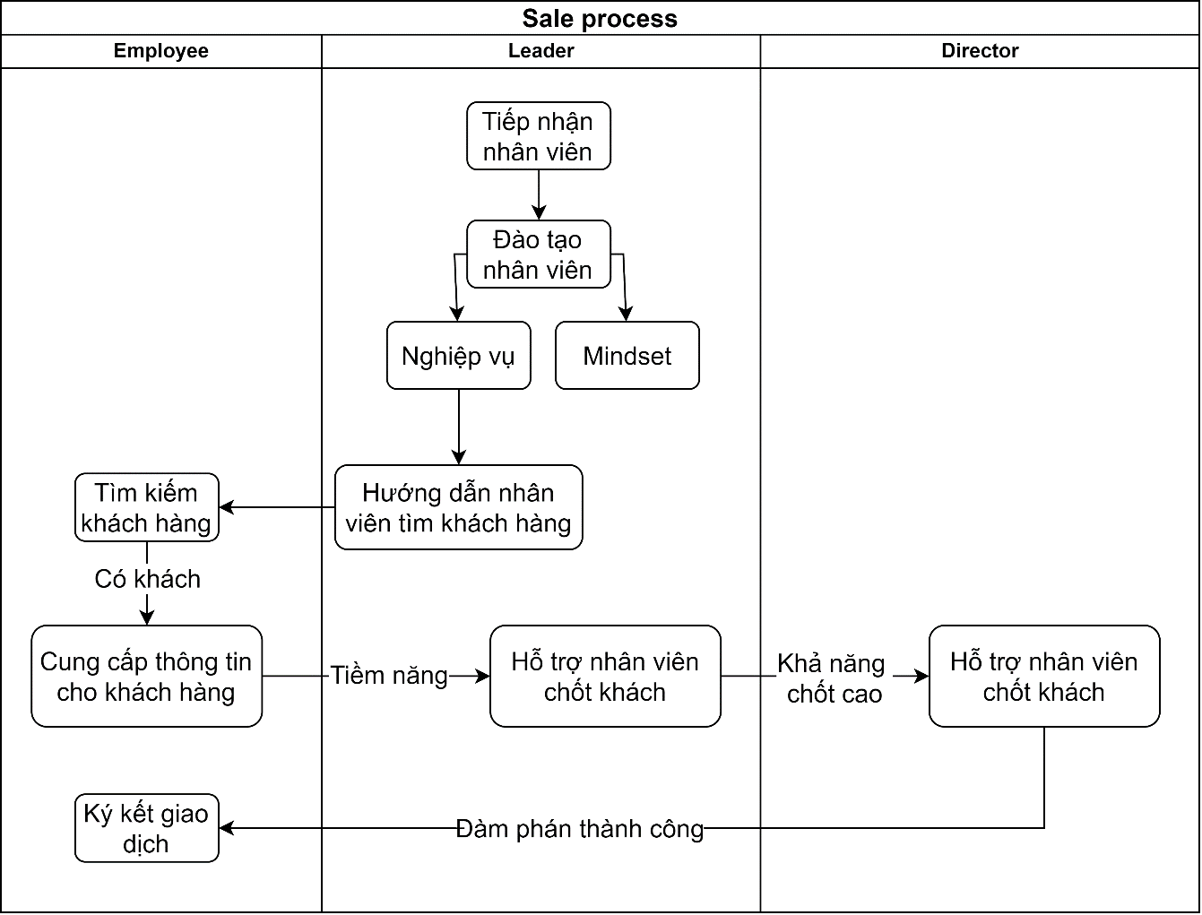

*Hình 1.1: Quy trình bán hàng*

Trong quy trình chăm sóc khách hàng, nhân viên bán hàng sẽ thực hiện lần lượt các bước: tìm kiếm thông tin khách hàng, xác định tính tiềm năng trong thông tin của khách hàng, mời khách hàng tiềm năng xem các sản phẩm bất động sản, tư vấn lựa chọn sản phẩm, báo giá sản phẩm và cuối cùng là hỗ trợ chốt đơn với khách hàng.

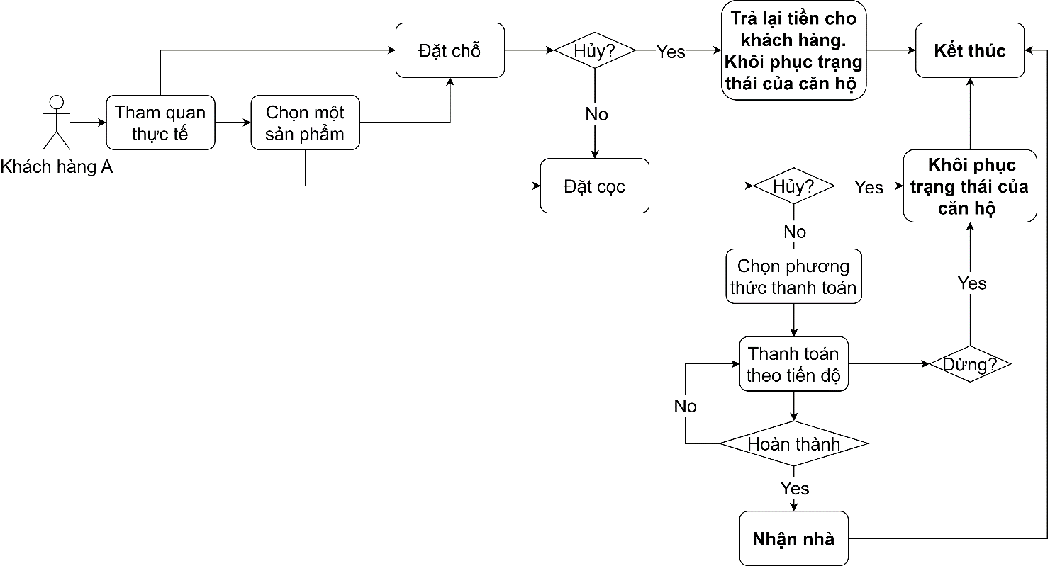

*Hình 1.2: Quy trình chăm sóc khách hàng*

Sau khi khách hàng đã khảo sát thực tế dự án, khách hàng có thể chọn đặt chỗ trước hoặc đặt cọc cho một sản phẩm. Việc đặt chỗ thì có thể bắt đầu khi dự án đã khởi công, nó thể hiện việc người mua muốn đặt lịch trước cho sản phẩm sắp ra mắt mà không cần chọn một sản phẩm (căn hộ/nhà) nhất định hoặc hình thức thanh toán nhất định khi đặt chỗ. Trong khi đó, một khách hàng đặt cọc thì khách hàng phải xác định cụ thể sản phẩm đó là căn hộ hay nhà nào, lựa chọn phương thức thanh toán là gì? Hơn nữa, việc hủy sau khi khách hàng đặt chỗ khách sẽ được nhận lại số tiền mà mình đã đặt chỗ. Nhưng khi đã đặt cọc thì số tiền đặt cọc sẽ bị mất nếu như khách hàng hủy.

Sau khi khách hàng chọn mua hoặc đặt cọc, người bán hàng sẽ hỗ trợ tư vấn các phương thức thanh toán có trong dự án (phương án 1: thanh toán trong 1 năm và chiết khấu 10%, phương án 2: thanh toán trong 2 năm và chiết khấu 5%,...). Tiếp đó, người dùng sẽ chọn phương thức thanh toán và thanh toán theo tiến độ đã đề ra của từng phương thức thanh toán. Trong quá trình thanh toán, nếu người mua ngừng thanh toán thì quá trình thanh toán kết thúc. Trạng thái của sản phẩm bất động sản đó sẽ được cập nhật lại để những khách hàng khác thực hiện các công việc đặt chỗ hoặc đặt cọc.

Hiện tại, các quy trình trên chỉ được quản lý bởi những tài liệu như *.pdf, *.excel. Đây là một điều vô cùng bất cập khi phải xử lý một lượng lớn thông tin trong một dự án.

### Cách thức quản lý chung của các dự án

Khi một dự án chung cư được khởi công thì nó sẽ tạo ra hàng nghìn căn hộ. Trong mỗi căn hộ có hàng loạt thông tin như:

* **Diện Tích Tổng và Sử Dụng:** Diện tích tổng và sử dụng của căn hộ, để biết được không gian thực tế sẽ sở hữu.
* **Số Phòng Ngủ và Phòng Tắm:** Xác định số phòng ngủ và phòng tắm, điều này ảnh hưởng đến khả năng sử dụng và thoải mái của không gian.
* **Tầng và Hướng Cửa Sổ:** Vị trí tầng và hướng cửa sổ ảnh hưởng đến ánh sáng tự nhiên và tầm nhìn.
* **Giá bán:** Giá bán căn hộ là một trong những yếu tố quan trọng nhất khi khách hàng đưa ra quyết định mua.
* **Chủ nhà:** Thông tin của chủ nhà.
* **Thanh toán:** Tình trạng thanh toán của chủ căn hộ đó.

Hiện tại, tất cả các thông tin trên đều được lưu trên các file tài liệu như word hoặc pdf:

* **Sơ đồ mặt bằng: lưu trữ các thông tin chi tiết**

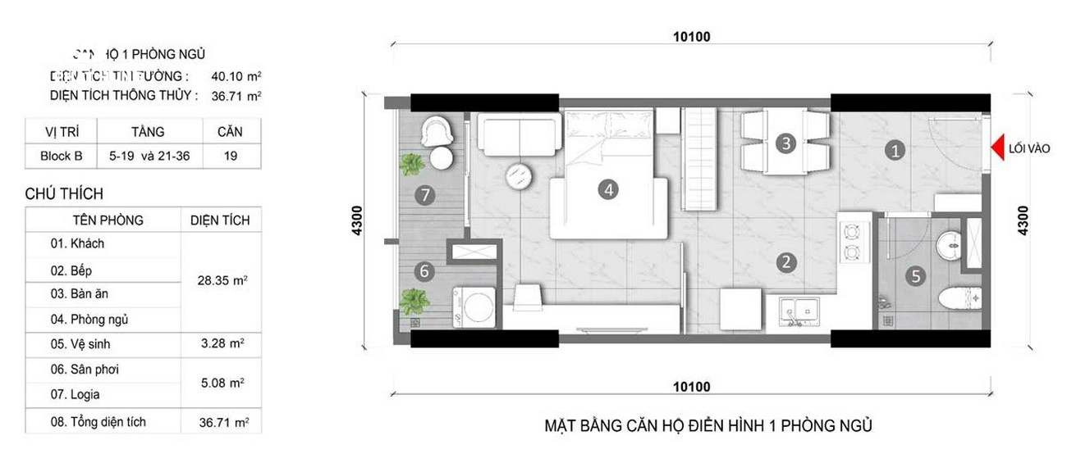

*Hình 1.3: Sơ đồ mặt bằng*

* **Thông tin mua bán**

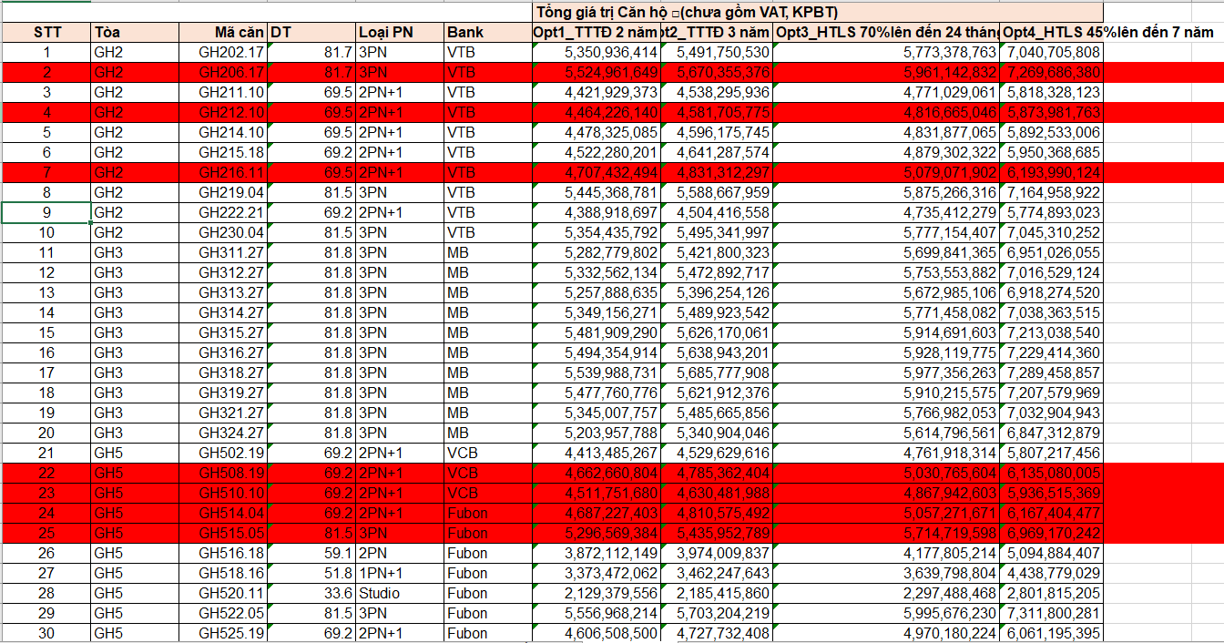

*Hình 1.4: Thông tin mua bán*

* **Thông tin thanh toán theo tiến độ đối với mỗi căn hộ**

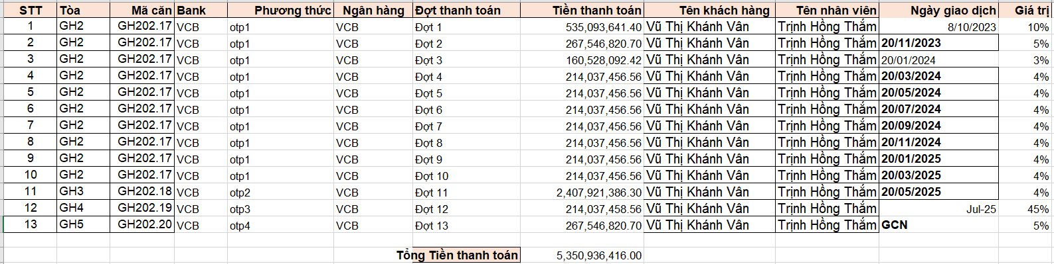

*Hình 1.5: Thông tin thanh toán theo tiến độ đối với mỗi căn hộ*

### Kết luận chung

Thực trạng hiện nay cho thấy, việc quản lý thông tin bất động sản bằng các file rời rạc gặp nhiều khó khăn trong việc truy xuất, cập nhật và tổng hợp dữ liệu. Nhóm nhận thấy đây là một cơ hội để phát triển một ứng dụng quản lý bất động sản thông minh, tích hợp các tính năng quản lý hồ sơ, quản lý sản phẩm, thanh toán, cập nhật tiến độ dự án một cách trực quan và hiệu quả. Ứng dụng này sẽ thay thế phương thức quản lý truyền thống, giúp đơn giản hóa quy trình quản lý, tăng tính chính xác và minh bạch của dữ liệu.

## Mục tiêu đề tài

Khóa luận này được thực hiện với mục tiêu tìm hiểu, phân tích và thiết kế hệ thống quản lý bất động sản có thể áp dụng cho hầu hết các công ty liên quan đến môi giới và hoạt động quản lý và duy trì bất động sản.

Trong hoạt động môi giới bất động sản, nhóm sẽ xây dựng các chức năng quản lý trạng thái của một bất động sản như còn trống, đã đặt cọc, đã thanh toán thành công. Thêm vào đó, chức năng này còn quản lý được các phương thức thanh toán và tiến độ thanh toán ứng với mỗi phương thức. Cuối cùng là các thanh toán của khách hàng, tiến độ thanh toán của khách hàng so với tiến độ mẫu của phương thức đề ra.

Trong quản lý và duy trì hoạt động bất động sản, nhóm sẽ xây dựng các chức năng quản lý thanh toán hàng tháng và quản lý thông báo.

## Phạm vi đề tài

Đề tài gồm hai giai đoạn phát triển: giai đoạn quản lý hoạt động mua bán bất động sản và giai đoạn duy trì hoạt động bất động sản, cụ thể:

Hoạt động mua bán bất động sản sẽ phục vụ cho người dùng có vai trò là nhân viên kinh doanh và người quản trị hệ thống. Gồm các chức năng chính như:

* **Quản lý trạng thái mua bán bất động sản:** thể hiện được bất động sản đó còn trống, đã được đặt cọc và thanh toán hay đã được thanh toán xong.
* **Quản lý các phương thức thanh toán:** quản lý các thông tin của các phương thức thanh toán như tổng tiền thanh toán, mức chiết khấu, tổng vốn tự có,...
* **Quản lý tiến độ thanh toán của từng phương thức:** quản lý các thông tin như thời gian thanh toán theo đợt, phần trăm thanh toán, thanh toán có đi kèm VAT hay không,...
* **Quản lý khách hàng:** thể hiện được thông tin cơ bản của khách hàng và các thông tin khác liên quan đến trạng thái mua bán ứng với khách hàng đó.
* **Quản lý nhân viên:** chức năng dành cho trưởng phòng và quản lý hệ thống nhằm phục vụ cho việc quản lý thông tin của các nhân viên bán hàng trong hệ thống
* **Phân quyền:** phân quyền cụ thể cho từng nhóm người trong hệ thống cũng như là quyền cụ thể cho từng nhóm người cho từng dự án trong hệ thống.
* **Thống kê:** thống kê tổng số người dùng, tổng số sản phẩm bất động sản, tổng thu,...

Về hoạt động quản lý và duy trì bất động sản, hệ thống sẽ phục vụ cho người dùng có vai trò trong ban quản lý và chủ sở hữu bất động sản. Gồm các chức năng chính như sau:

* **Quản lý phí hàng tháng:** thông tin về tiền điện, tiền nước, tiền dịch vụ,... đối với mỗi hộ gia đình ứng.
* **Quản lý các thông báo:** thông báo chung đến các hộ trong dự án như các thông tin biểu quyết, ý kiến,...

Trong phạm vi đề tài này, nhóm sẽ thực hiện phân tích và thiết kế để hoàn thành giai đoạn một: quản lý hoạt động mua bán bất động sản.

## Phương pháp thực hiện

Để thực hiện khóa luận "Thiết kế và xây dựng hệ thống quản lý bất động sản," chúng tôi đã áp dụng các phương pháp cụ thể như sau: Đầu tiên, chúng tôi tiến hành khảo sát các yêu cầu từ thực tế, bao gồm yêu cầu về lưu trữ và quy trình nghiệp vụ, để đảm bảo hệ thống đáp ứng được nhu cầu của người dùng. Tiếp theo, chúng tôi tìm hiểu và sử dụng công nghệ Nuxt.js, một framework mạnh mẽ dựa trên Vue.js, để xây dựng phần front-end. Đối với phần back-end, chúng tôi lựa chọn sử dụng nền tảng Node.js và framework Express để phát triển hệ thống. Về cơ sở dữ liệu, chúng tôi sử dụng MySQL, một cơ sở dữ liệu quan hệ, để lưu trữ thông tin một cách hiệu quả. Các ngôn ngữ chính được sử dụng trong quá trình xây dựng hệ thống bao gồm JavaScript, HTML, CSS và SQL.

## Kết quả mong đợi

Hoàn thành giai đoạn một của đề tài quản lý hoạt động mua bán bất động sản. Xây dựng một ứng dụng web responsive với giao diện thân thiện, hệ thống backend phản hồi nhanh và có khả năng mở rộng trong tương lai. Cuối cùng, triển khai hệ thống lên dịch vụ đám mây để người dùng có thể sử dụng.

## Ý nghĩa khóa luận

Hệ thống quản lý bất động sản giúp cho nhân sự ở phòng kinh doanh của các công ty về bất động sản quản lý sản phẩm, quản lý thanh toán và tiến độ thanh toán của hệ thống, quản lý được khách hàng và tiến độ thanh toán của khách hàng ứng với mỗi sản phẩm bất động sản đã chọn.

Hơn nữa, hệ thống quản lý bất động sản khi được mở rộng sang giai đoạn hai sẽ giúp cho nhân sự của ban quản lý bất động sản quản lý được hoạt động và duy trì trong các dự án đó. Giúp người dùng có thể dễ dàng thanh toán các chi phí duy trì có trong hệ thống, nhận và giải quyết các thông báo ở hệ thống.

# CƠ SỞ LÝ THUYẾT VÀ CÔNG NGHỆ SỬ DỤNG

## Quản lý bất động sản, tài sản và ứng dụng

Khi xây dựng hệ thống, nhóm hướng đến các chức năng nhằm phục vụ các quy trình gắn liền với việc quản lý bất động sản cùng với các quy trình mua bán, cụ thể:

* **Quản lý sản phẩm bất động sản:** quản lý thông tin về sản phẩm bất động sản và các thông tin gắn liền với nó.
* **Quản lý thanh toán:** quản lý việc thanh toán cho một bất động sản. Quy trình thanh toán bao gồm nhiều bước như: đặt chỗ/đặt cọc, chọn sản phẩm, chọn phương thức thanh toán, thanh toán theo tiến độ. Trong đó có rất nhiều trường hợp xảy ra như: khách hàng hủy đặt chỗ, hủy cọc, hay không thanh toán theo tiến độ. Hệ thống được xây dựng để xử lý các tình huống đó.
* **Quản lý khách hàng và nhân viên:** quản lý các nhân viên làm việc trong hệ thống và khách hàng có trong hệ thống. Trong hệ thống có hàng chục dự án, hàng trăm nhân viên và hàng chục nghìn khách hàng. Để hệ thống có thể hoạt động và đáp ứng với yêu cầu thì cần phải quản lý được khách hàng và nhân viên trong hệ thống.
* **Trực quan hóa sản phẩm bất động sản:** hiển thị sản phẩm bất động sản dưới dạng bản đồ (map) dựa trên sơ đồ mặt bằng.
* **Tham quan 3D đối với sản phẩm bất động sản (nhà mẫu):** có thể cho người dùng trải nghiệm thực tế ảo của các sản phẩm mẫu hiện có.

## Các khái niệm thông dụng trong lĩnh vực bất động sản

Để có thể nắm bắt được hệ thống, người sử dụng hệ thống cần hiểu những khái niệm sau về bất động sản:

* **Bất động sản (Real Estate):** Bao gồm đất đai và bất kỳ công trình nào gắn liền với đất như nhà ở, nhà máy, văn phòng, trung tâm thương mại,...
* **Dự án bất động sản (Real Estate Project):** Là một kế hoạch cụ thể để phát triển hoặc cải tạo một khu vực đất đai với mục tiêu xây dựng các công trình bất động sản như nhà ở, khu thương mại, văn phòng, khu công nghiệp, khu nghỉ dưỡng, và các công trình công cộng.
* **Khu vực (Zone):** Là một phần của không gian địa lý được quy hoạch và phân chia cho các mục đích sử dụng cụ thể, như nhà ở, thương mại, công nghiệp, hoặc nông nghiệp.
* **Bất động sản mặt đất (Land Area):** Chỉ các loại bất động sản gắn liền với đất, bao gồm cả đất và các công trình xây dựng trên đó. Ví dụ như đất đai (đất thổ cư, đất nông nghiệp, đất công nghiệp, đất thương mại), công trình xây dựng như nhà ở, biệt thự,...
* **Tòa nhà (Block):** Thường được hiểu là một công trình xây dựng độc lập có nhiều tầng, chứa các không gian hoặc đơn vị riêng biệt như căn hộ, văn phòng, cửa hàng, hoặc các khu vực chức năng khác.
* **Tầng (Floor)**: là một khái niệm chỉ các mức độ khác nhau của một tòa nhà hoặc công trình kiến trúc. Mỗi tầng là một không gian nằm ngang được định rõ bởi sàn và trần, có thể chứa các phòng hoặc khu vực chức năng khác nhau.
* **Bất động sản trên cao (high area):** Chỉ các bất động sản cao tầng, thuộc một tầng (floor) của một tòa nhà (block) nhất định.
* **Sản phẩm bất động sản (real estate products):** là các bất động sản trên cao (high area) hoặc bất động sản mặt đất (land area).
* **Phương thức thanh toán (payment method):** Chỉ ra các cách thanh toán khác nhau cho một sản phẩm bất động sản nào đó.
* **Tiến độ thanh toán (payment method process):** Thời gian chỉ định của các đợt thanh toán của một phương thức thanh toán.
* **Tiến độ thanh toán khách hàng (Customer payment):** Các đợt thanh toán của khách hàng cho dự án bất động sản họ mua.
* **Chủ đầu tư (investor):** Là cá nhân, tổ chức hoặc công ty chịu trách nhiệm chính về việc phát triển, xây dựng và quản lý các dự án bất động sản
* **Khách hàng (customer):** là người có nhu cầu mua sản phẩm bất động sản.
* **Mua bán bất động sản sơ cấp (Primary Real Estate Market):** Là quá trình giao dịch mua bán các bất động sản mới được phát triển và đưa ra thị trường lần đầu tiên bởi chủ đầu tư. Đây là các giao dịch trực tiếp giữa chủ đầu tư và người mua, không qua trung gian hay các thị trường thứ cấp.
* **Mua bán bất động sản thứ cấp (Secondary Real Estate Market):** Là quá trình giao dịch mua bán các bất động sản đã qua sử dụng hoặc đã được sở hữu bởi một hoặc nhiều chủ sở hữu trước đó.

## Công nghệ sử dụng

### Back-end

#### Nodejs

Nhóm sử dụng Node.js [5] để xây dựng backend. Node.js là một môi trường chạy JavaScript mã nguồn mở, đa nền tảng, được xây dựng trên công cụ JavaScript V8 của Google Chrome, cho phép các nhà phát triển sử dụng JavaScript để viết các ứng dụng phía máy chủ. Được tạo ra bởi Ryan Dahl vào năm 2009 và phát triển dưới sự bảo trợ của Joyent, Node.js có những đặc điểm chính sau:

* **Kiến trúc sự kiện bất đồng bộ (Asynchronous Event-Driven Architecture):** Node.js sử dụng mô hình không đồng bộ và hướng sự kiện, cho phép xử lý nhiều yêu cầu cùng một lúc mà không cần chờ các yêu cầu trước đó hoàn thành. Điều này rất hiệu quả đối với các ứng dụng có I/O cao, như web servers và ứng dụng thời gian thực (real-time applications).
* **Single Threaded Scalable:** Node.js hoạt động trên một luồng duy nhất sử dụng các cuộc gọi không đồng bộ, nhưng có thể mở rộng để xử lý nhiều kết nối đồng thời nhờ vào vòng lặp sự kiện (event loop).
* **NPM (Node Package Manager):** Node.js đi kèm với NPM, một hệ thống quản lý gói rất mạnh mẽ, cho phép các nhà phát triển dễ dàng cài đặt, chia sẻ và quản lý các thư viện JavaScript. Hiện nay, NPM là một trong những hệ sinh thái phần mềm lớn nhất thế giới với hàng trăm ngàn gói có sẵn.
* **Hiệu năng cao:** Nhờ vào công cụ V8 của Google, Node.js có khả năng xử lý JavaScript với tốc độ rất cao. Hiệu suất này được tối ưu hóa hơn nữa thông qua việc sử dụng các tính năng như Just-In-Time (JIT) compilation của V8.
* **Phát triển Full-Stack:** Với Node.js, các nhà phát triển có thể sử dụng JavaScript cả ở phía client và server, tạo ra một môi trường phát triển toàn diện (Full-Stack Development), giảm thiểu sự khác biệt về ngôn ngữ và môi trường giữa front-end và back-end.

Node.js có thể được sử dụng để tạo ra nhiều loại ứng dụng trong thực tế. Thứ nhất, Node.js rất phổ biến cho việc xây dựng các server web hiệu suất cao và dễ mở rộng. Thứ hai, nhờ khả năng xử lý sự kiện theo thời gian thực, Node.js rất phù hợp cho các ứng dụng như chat, thông báo tức thì và streaming. Thứ ba, Node.js thường được sử dụng để xây dựng các microservices vì tính nhẹ và dễ mở rộng. Thứ tư, do khả năng xử lý lượng lớn dữ liệu I/O, Node.js cũng được sử dụng trong các dự án IoT.

#### Express framework

Cùng với nền tảng nodejs, nhóm đã sử dụng framework express [6] để viết api cho web application. Express là một framework web tối giản và linh hoạt cho Node.js, cung cấp một bộ công cụ mạnh mẽ để xây dựng các ứng dụng web và API.

Sử dụng khái niệm middleware cho phép các nhà phát triển tạo ra và sử dụng các đoạn code tùy chỉnh vào chuỗi xử lý yêu cầu. Ngoài ra, nhà phát triển có thể sử dụng các middleware khác do bên thứ ba cung cấp ở công cụ quản lý thư viện npm. Điều này giúp quá trình xây dựng ứng dụng trở nên dễ dàng và hiệu quả hơn. Trong khóa luận, nhóm sử dụng các middleware như: sequelize, validator, bcryptjs, jsonwebtoken,...

Hệ thống routing mạnh mẽ của Express cho phép định nghĩa các đường dẫn URL và phương thức HTTP cụ thể để xử lý các yêu cầu. Điều này giúp dễ dàng quản lý và điều hướng lưu lượng truy cập trong ứng dụng. Nhóm đã sử dụng routing theo mô hình MVC để dễ dàng tổ chức vào mở rộng hệ thống.

Express có thể dễ dàng tích hợp với các cơ sở dữ liệu, template engines, và các công nghệ khác trong hệ sinh thái Node.js. Các thư viện như: Mongoose giúp kết nối với cơ sở dữ liệu MongoDB, Knex giúp kết nối với cơ sở dữ liệu PostgreSQL,... Nhóm đã sử dụng Sequelize để kết nối với cơ sở dữ liệu MySQL.

#### Cơ sở dữ liệu

Sau khi phân tích thiết kế hệ thống, nhóm nhận thấy gồm các thực thể có liên kết chặt chẽ với nhau. Vì vậy, nhóm đã lựa chọn công nghệ cơ sở dữ liệu quan hệ để có thể xây dựng cấu trúc và dễ dàng ràng buộc toàn vẹn dữ liệu và quan hệ giữa các bảng.

Từ những yếu tố trên, nhóm quyết định sử dụng hệ quản trị cơ sở dữ liệu MySQL [7]. Bởi vì, MySQL là một trong những hệ quản trị cơ sở dữ liệu quan hệ (RDBMS) phổ biến nhất trên thế giới. Được phát triển và duy trì bởi Oracle Corporation, MySQL là một lựa chọn ưu tiên cho nhiều ứng dụng web, từ các dự án nhỏ đến các hệ thống quy mô lớn.

### Front-end

#### Vue.js

Vue.js là một JavaScript framework mã nguồn mở được sử dụng để xây dựng giao diện người dùng linh hoạt và tương tác [8]. Ra mắt vào năm 2014, Vue.js nhanh chóng trở thành một trong những framework JavaScript phổ biến nhất hiện nay nhờ sự dễ học, dễ sử dụng, tính linh hoạt, và cộng đồng hỗ trợ mạnh mẽ. Kiến trúc cốt lõi của Vue.js xoay quanh mô hình MVVM và bao gồm những thành phần chính sau đây:

* **Reactive Data Binding:** Vue.js sử dụng reactive data binding để tự động đồng bộ hóa dữ liệu giữa layer Model và View. Khi dữ liệu thay đổi trong Model, View sẽ được cập nhật tự động và ngược lại. Điều này được đạt được nhờ vào các getter và setter được định nghĩa trong đối tượng dữ liệu Vue.
* **Component-Based Architecture:** Kiến trúc của Vue.js tập trung vào việc phân chia ứng dụng thành các thành phần (components) độc lập và tái sử dụng. Mỗi component trong Vue.js bao gồm template (HTML), script (JavaScript) và style (CSS), cho phép phát triển và bảo trì ứng dụng một cách hiệu quả. Các components có thể lồng nhau và truyền dữ liệu giữa chúng thông qua props và events.
* **Virtual DOM:** Virtual DOM là một bản sao nhẹ của DOM được tạo ra bởi Vue.js. Khi dữ liệu thay đổi, Vue.js sẽ so sánh Virtual DOM cũ và mới, chỉ cập nhật những phần thay đổi trong DOM thực tế. Quá trình này giúp tối ưu hóa hiệu suất hiển thị, giảm thiểu thao tác DOM trực tiếp, mang lại trải nghiệm mượt mà cho người dùng.
* **Directives:** Vue.js cung cấp một hệ thống directive mạnh mẽ để thao tác trực tiếp với DOM. Directive là các lệnh được thêm vào các thẻ HTML để thực hiện các hành động như binding dữ liệu (v-bind), lắng nghe sự kiện (v-on), điều kiện hiển thị (v-if, v-else), lặp lại (v-for), và nhiều tính năng khác để điều khiển giao diện người dùng một cách linh hoạt.
* **Lifecycle Hooks:** Lifecycle hooks là những hàm đặc biệt được gọi tại các giai đoạn khác nhau của vòng đời instance. Ví dụ, khi một instance được tạo, hàm mounted() sẽ được gọi, và khi instance bị hủy, hàm destroyed() sẽ được gọi. Lifecycle hooks giúp thực hiện các hành động cần thiết tại các thời điểm cụ thể trong vòng đời instance.

#### Nuxt

Nuxt.js là một framework phát triển ứng dụng Vue.js [9], được xây dựng trên cơ sở của Vue.js và hướng tới việc cung cấp một cách tiếp cận cấu trúc hợp lý hóa cho việc phát triển các ứng dụng Vue.js. Nuxt.js tập trung vào việc cung cấp các tính năng quan trọng như routing, server-side rendering, và các khả năng tối ưu SEO, tất cả được cấu hình sẵn để giúp cho việc phát triển và triển khai ứng dụng trở nên thuận tiện hơn.

Một trong những tính năng nổi bật của Nuxt.js là khả năng SSR. SSR cho phép ứng dụng Vue.js được render trước trên server trước khi gửi đến client, giúp cải thiện hiệu suất và tối ưu hóa SEO. Điều này đặc biệt hữu ích đối với các ứng dụng cần nâng cao về hiệu suất và cung cấp trải nghiệm người dùng tốt hơn.

Nuxt.js hỗ trợ mô hình file-based routing, cho phép định nghĩa các route chỉ bằng cách đặt các file Vue trong thư mục pages. Điều này giúp cho việc quản lý routing trở nên dễ dàng và rõ ràng hơn, đồng thời giúp cho việc tái sử dụng các thành phần và chức năng trong ứng dụng.

Ngoài ra, Nuxt.js cũng hỗ trợ một số chế độ khác nhau để phát triển ứng dụng, bao gồm chế độ Universal, chế độ SPA, và chế độ SSG. Chế độ SSG cho phép tạo ra các trang tĩnh từ các route của ứng dụng, tối ưu hóa tốc độ tải trang và khả năng chia sẻ nội dung trên các nền tảng khác nhau.

Về mặt kỹ thuật, Nuxt.js được xây dựng trên cơ sở của Vue.js và sử dụng các công nghệ như Webpack để quản lý và biên dịch các tài nguyên. Nuxt.js cũng tích hợp sẵn các tính năng quan trọng như code splitting, cho phép tối ưu hóa việc tải các bundle Javascript của ứng dụng.

#### Tailwind CSS

Tailwind CSS là một framework CSS utility-first [10], nổi bật với triết lý thiết kế giúp tối ưu hóa quy trình phát triển giao diện người dùng bằng cách cung cấp một bộ các lớp utility để điều chỉnh thiết kế. Điểm đặc biệt của Tailwind CSS là sự tập trung vào sử dụng các lớp CSS để định dạng và tạo kiểu cho phần tử HTML, thay vì sử dụng CSS truyền thống với các file CSS riêng biệt.

Một trong những ưu điểm nổi bật của Tailwind CSS là cách nó giúp đơn giản hóa quá trình điều chỉnh giao diện. Thay vì phải viết CSS từ đầu hoặc sử dụng các framework CSS có sẵn với các component đã định sẵn, Tailwind CSS cung cấp cho người phát triển một bộ lớp CSS nhỏ gọn và linh hoạt, từ đó cho phép tạo ra các thiết kế đa dạng chỉ với việc áp dụng các lớp đã được định nghĩa trước.

Cấu trúc của Tailwind CSS dựa trên việc sử dụng các lớp CSS có tên mô tả chính xác các thuộc tính mà chúng áp dụng. Ví dụ, để định dạng một phần tử với màu nền là xanh dương và viền đen, nhà phát triển có thể sử dụng các lớp như bg-blue-500 và border-black. Điều này giúp cho mã nguồn HTML trở nên dễ đọc và dễ bảo trì hơn, vì tất cả các quyết định thiết kế được thực hiện trực tiếp trên mã HTML.

Tailwind CSS cũng hỗ trợ các tính năng như responsive design, cho phép áp dụng các lớp chỉ trong các điều kiện kích thước màn hình khác nhau. Việc này được thực hiện thông qua các lớp có tiền tố sm:, md:, lg:... để chỉ định các thiết lập cho từng breakpoint.

Về mặt kỹ thuật, Tailwind CSS sử dụng PostCSS để biên dịch và tạo ra mã CSS cuối cùng. Điều này cho phép Tailwind CSS tích hợp dễ dàng vào các dự án Vue.js, React, hoặc các dự án sử dụng các công nghệ frontend khác.

#### PrimeVue

PrimeVue là một thư viện UI mã nguồn mở được xây dựng dựa trên Vue.js [11], cung cấp cho nhà phát triển một bộ sưu tập phong phú các thành phần UI đẹp mắt, dễ sử dụng và có thể tùy chỉnh. PrimeVue giúp nhà phát triển tiết kiệm thời gian và công sức trong việc phát triển giao diện người dùng cho các ứng dụng Vue.js.

* **Bộ sưu tập thành phần UI phong phú:** PrimeVue cung cấp hơn 100 thành phần UI khác nhau, bao gồm các nút bấm, biểu mẫu, bảng dữ liệu, biểu đồ, menu, hộp thoại,... Các thành phần UI của PrimeVue được thiết kế đẹp mắt, hiện đại và đáp ứng, giúp nâng cao tính thẩm mỹ và trải nghiệm người dùng cho ứng dụng web của nhà phát triển.
* **Hệ thống theme linh hoạt:** PrimeVue cung cấp hệ thống theme linh hoạt cho phép nhà phát triển dễ dàng tùy chỉnh giao diện của các thành phần UI để phù hợp với thương hiệu và phong cách thiết kế của ứng dụng web của nhà phát triển. PrimeVue cung cấp nhiều theme tích hợp sẵn, đồng thời cho phép nhà phát triển tạo theme tùy chỉnh của riêng mình.
* **Hỗ trợ accessibility:** PrimeVue được thiết kế để hỗ trợ accessibility, giúp đảm bảo rằng các thành phần UI có thể được sử dụng bởi tất cả mọi người, bao gồm cả người khuyết tật. PrimeVue tuân thủ các nguyên tắc WCAG và cung cấp các tính năng hỗ trợ như ARIA attributes và keyboard navigation.

#### Pinia

Pinia là một thư viện quản lý state trong Vue [12], nó giúp việc chia sẻ các state giữa các component/pages một cách dễ dàng hơn.

* Store là một thực thể chứa các state và business logic mà ta muốn chia sẻ với các components/pages khác. Store sẽ gồm 3 phần: State, Getters, Actions.
* State là một tập hợp các dữ liệu được lưu trữ và chia sẻ giữa các component trong ứng dụng VueJS. State được định nghĩa trong một store, là nơi tập trung dữ liệu và logic của một phần chức năng trong ứng dụng.
* Getters là những hàm được sử dụng để truy cập và xử lý dữ liệu từ state của store. Getters cho phép:
* Lấy dữ liệu từ state một cách an toàn và hiệu quả.
* Xử lý dữ liệu trước khi hiển thị nó ra giao diện người dùng.
* Tái sử dụng logic xử lý dữ liệu ở nhiều component khác nhau.
* Actions là những hàm được sử dụng để thực hiện các tác vụ bất đồng bộ và cập nhật State của Store. Actions cho phép:
* Thực hiện các tác vụ bất đồng bộ như gọi API, truy cập cơ sở dữ liệu,...
* Cập nhật State của Store một cách an toàn và hiệu quả.
* Tái sử dụng logic xử lý ở nhiều component khác nhau.

### Deployment

Heroku là một nền tảng dịch vụ (PaaS - Platform as a Service) giúp các nhà phát triển triển khai, quản lý, và mở rộng các ứng dụng một cách dễ dàng. Được ra mắt vào năm 2007, Heroku hỗ trợ nhiều ngôn ngữ lập trình và cung cấp các công cụ mạnh mẽ để quản lý môi trường ứng dụng, giúp các nhà phát triển tập trung vào việc phát triển mã nguồn thay vì phải lo lắng về hạ tầng. [14]

# PHÂN TÍCH THIẾT KẾ HỆ THỐNG

## Sơ lược về hệ thống quản lý bất động sản

Real Estate Management System là một hệ thống chuyên về lĩnh vực quản lý doanh nghiệp bất động sản. Sử dụng hệ thống, chúng ta có thể quản lý được các hoạt động về mua bán cũng như về quản lý và duy trì hoạt động bất động sản khi nó được đưa vào hoạt động. Hệ thống nhằm mục đích hỗ trợ người dùng phòng kinh doanh trong công ty bất động sản ví dụ như: sale manager, sale,... Khi sử dụng, nhân viên có thể thực hiện các hoạt động chăm sóc khách hàng, quản lý nguồn lực và các quy trình mua bán khác. Ngoài ra nhóm còn hướng đến thiết kế hệ thống nhằm phục vụ các người dùng trong ban quản lý hoạt động bất động sản như trưởng tòa và chủ sở hữu bất động sản ở giai đoạn hai.

Real Estate Management System gồm 2 hệ thống chính: là Overall Dashboard và Project Details. Giúp cho người dùng có thể quản lý nhiều loại bất động sản như căn hộ, biệt thự, đất,... Gắn liền với quản lý bất động sản, ta còn quản lý trạng thái mua bán, phương thức thanh toán, quản lý tiến độ thanh toán mẫu và tiến độ thanh toán khách hàng đối với mỗi sản phẩm bất động sản đó. Ngoài ra, các công cụ và chức năng cũng phải đầy đủ các yêu cầu như thân thiện, dễ sử dụng đối với người dùng. Hệ thống còn có chế độ phân quyền, mỗi người sẽ được cấp những quyền hạn nhất định. Điều này làm cho hệ thống phân cấp và chính xác hơn khi thao tác ứng với mỗi người dùng.

## Nền tảng của ứng dụng

Sử dụng nền tảng của ứng dụng web nhằm tối ưu hóa khả năng truy cập của các thiết bị lên ứng dụng. Ứng dụng là một chương trình phần mềm chạy trên trình duyệt web, không yêu cầu cài đặt và yêu cầu có kết nối với internet. Ứng dụng sử dụng mô hình Front-end & Back-end cho phép ứng dụng được mở rộng theo Client-Side và Server-Side một cách độc lập, sử dụng các công nghệ và hạ tầng khác nhau cho từng phần. Vì vậy, đội ngũ phát triển ứng dụng có thể làm việc độc lập, cải thiện hiệu suất làm việc và dễ dàng hơn khi quản lý các phần khác nhau của ứng dụng.

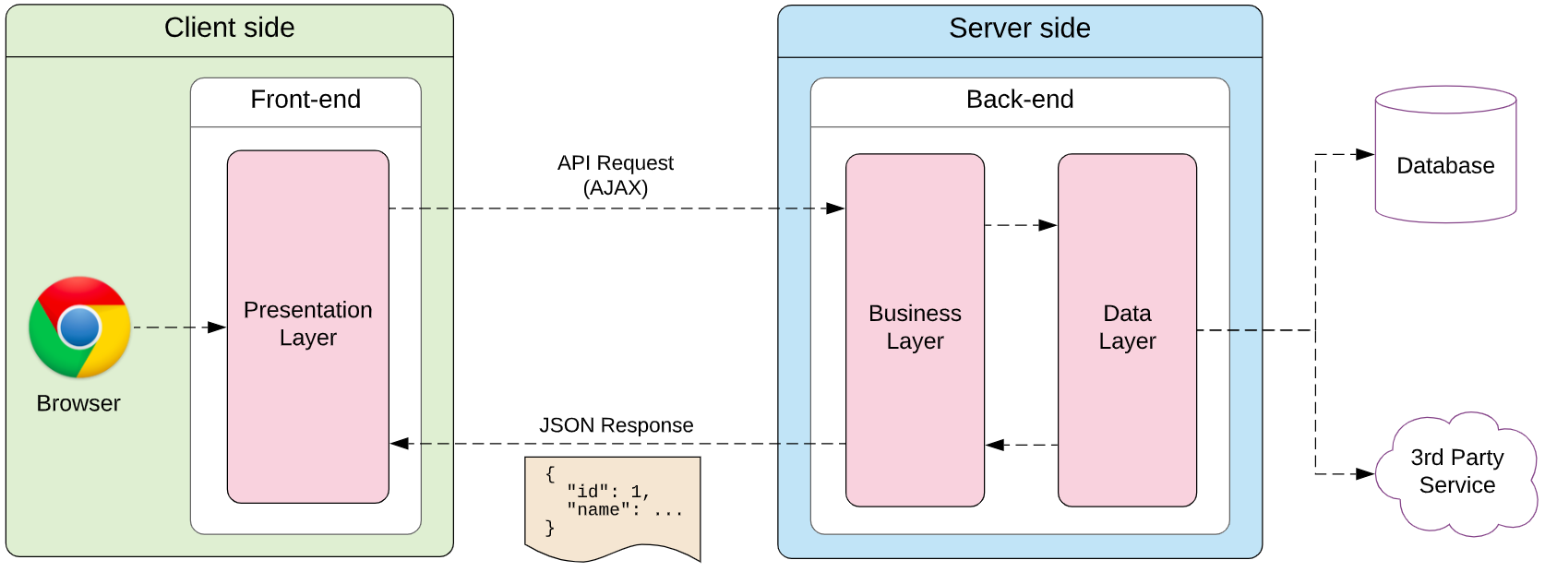

*Hình 3.1: Nền tảng của ứng dụng*

## Thành phần của ứng dụng

Ứng dụng chia ra hai thành phần chính nhằm chuyên biệt hóa vai trò của nhân viên trong việc vận hành. Ngoài ra, việc phân cấp làm dễ dàng hơn khi thống kê số liệu chung của cả hệ thống và số liệu của từng dự án riêng.

Thành phần overall_dashboard của ứng dụng sẽ phục vụ cho các nhân viên có vai trò như trưởng phòng kinh doanh, admin, super admin, anonymous (read only). Nhằm quản lý thông tin về dự án bất động sản, các thanh toán mẫu, tiến độ thanh toán mẫu, quản lý nhân viên, khách hàng và thông báo của từng dự án cụ thể.

Thành phần project_detail của ứng dụng sẽ phục vụ cho các nhân viên có vai trò là nhân viên bán hàng (sale). Nhằm quản lý thông tin cho một dự án bất động sản cụ thể, các khách hàng cùng với các thông báo ứng với dự án đó. Người bán hàng có thể quản lý được trạng thái của từng sản phẩm bất động sản, thực hiện các tác vụ CRM và quản lý thanh toán cho khách hàng của dự án, đồng thời họ còn có thể nhận được thông báo của hệ thống về dự án họ đang quản lý.

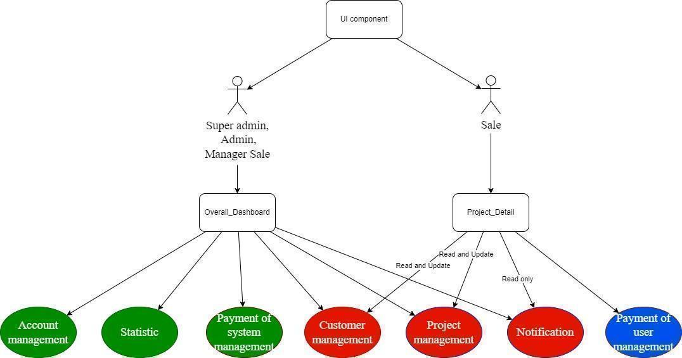

*Hình 3.2: Thành phần của ứng dụng*

## Yêu cầu chức năng

* **Hiển thị thông tin:**

Hệ thống cần có khả năng hiển thị thông tin về người dùng trong hệ thống. Điều này bao gồm thông tin chi tiết về các khách hàng, nhân viên và các bên liên quan khác. Ngoài ra, hệ thống cũng cần hiển thị thông tin chi tiết về bất động sản như Project, Zone, Land Area, Block, Floor và High Area. Thông tin này phải bao gồm tất cả các trạng thái liên quan để người dùng có thể dễ dàng theo dõi tình trạng của bất động sản.

Thông tin thanh toán mẫu theo quy định cũng cần được hiển thị rõ ràng. Điều này bao gồm các thông tin về các khoản thanh toán định kỳ, các điều kiện thanh toán và các tiến độ thanh toán mẫu. Hệ thống cũng cần hiển thị thông tin chi tiết về thanh toán của khách hàng, bao gồm các khoản thanh toán đã thực hiện, các khoản thanh toán dự kiến và tiến độ thanh toán của khách hàng.

* **Tìm kiếm thông tin (theo thuộc tính):**

Hệ thống cần cung cấp khả năng tìm kiếm thông tin dựa trên các thuộc tính khác nhau. Người dùng cần có thể tìm kiếm thông tin về người dùng khác trong hệ thống, bao gồm các thuộc tính như tên, địa chỉ và vai trò của họ. Tương tự, thông tin về bất động sản như Project, Zone, Land Area, Block, Floor và High Area cũng cần có khả năng tìm kiếm. Hệ thống cũng cần cung cấp khả năng tìm kiếm thông tin về thanh toán mẫu, tiến độ thanh toán mẫu, thanh toán của khách hàng và tiến độ thanh toán của khách hàng.

* **Quy trình mua hàng:**

Hệ thống cần hỗ trợ CRUD (Create, Read, Update, Delete) cho các quy trình mua hàng. Điều này bao gồm các quy trình như đặt cọc và thay đổi trạng thái của bất động sản. Hệ thống cần cho phép người dùng tạo mới, xem chi tiết, cập nhật và xóa các thông tin liên quan đến quy trình mua hàng.

* **Quy trình thanh toán:**

Hệ thống cần hỗ trợ CRUD cho các quy trình thanh toán. Điều này bao gồm việc quản lý các quy trình thanh toán theo tiến độ, thay đổi trạng thái và người sở hữu bất động sản sau khi quy trình thanh toán hoàn thành. Hệ thống cần cho phép người dùng tạo mới, xem chi tiết, cập nhật và xóa các thông tin liên quan đến quy trình thanh toán.

### Yêu cầu lưu trữ

Tính năng lưu trữ là yêu cầu quan trọng nhất của hệ thống và là cơ sở để thực hiện phần lớn các tính năng khác. Hệ thống cần lưu trữ thông tin về người dùng, bao gồm thông tin chi tiết về khách hàng và nhân viên. Thông tin này bao gồm tên, địa chỉ, số điện thoại và các thông tin liên lạc khác. Hệ thống cũng cần lưu trữ thông tin chi tiết về bất động sản, bao gồm các thuộc tính như vị trí, diện tích và giá trị.

Thông tin giao dịch cũng cần được lưu trữ một cách chi tiết. Điều này bao gồm thông tin về các khoản thanh toán mẫu, tiến độ thanh toán mẫu, thanh toán của người mua và tiến độ thanh toán của người mua. Hệ thống cần đảm bảo rằng tất cả các thông tin này được lưu trữ một cách an toàn và có thể truy cập dễ dàng khi cần.

### Yêu cầu tính toán

Hệ thống cần có khả năng thực hiện các phép tính toán để hỗ trợ quản lý và ra quyết định. Điều này bao gồm tính toán số lượng người dùng trong hệ thống, số tiền thanh toán đã thực hiện, tổng số người tham gia giao dịch và tổng số đơn vị bất động sản có trong hệ thống, bao gồm cả Land Area và High Area.

### Yêu cầu tra cứu

Hệ thống cần cung cấp khả năng tra cứu thông tin về người dùng, sản phẩm, thanh toán và tiến độ thanh toán một cách nhanh chóng và chính xác.

### Báo cáo thống kê

Hệ thống cần có khả năng tạo ra các báo cáo thống kê để hỗ trợ việc quản lý và ra quyết định. Điều này bao gồm thống kê về người dùng, sản phẩm, booking và thanh toán. Các báo cáo này cần được trình bày một cách rõ ràng và dễ hiểu để người dùng có thể dễ dàng nắm bắt thông tin cần thiết.

## Yêu cầu phi chức năng

Hệ thống cần đảm bảo tính bảo mật thông qua việc xác thực bằng đăng nhập và kiểm soát truy cập. Điều này giúp đảm bảo rằng chỉ những người dùng được ủy quyền mới có thể truy cập vào hệ thống và thực hiện các thao tác cần thiết. Hệ thống cũng cần đảm bảo hiệu suất cao, hoạt động nhanh chóng và mượt mà ngay cả khi có nhiều người dùng truy cập đồng thời.

Khả năng tương thích của hệ thống là một yêu cầu quan trọng khác. Hệ thống cần tương thích với nhiều trình duyệt web khác nhau trên các hệ điều hành khác nhau, đảm bảo rằng người dùng có thể truy cập và sử dụng hệ thống một cách dễ dàng. Cuối cùng, hệ thống cần dễ bảo trì và sửa chữa khi gặp sự cố, cũng như có khả năng nâng cấp và mở rộng để phục vụ nhiều tính năng hơn trong tương lai.

## Sơ đồ kiến trúc tổng quan

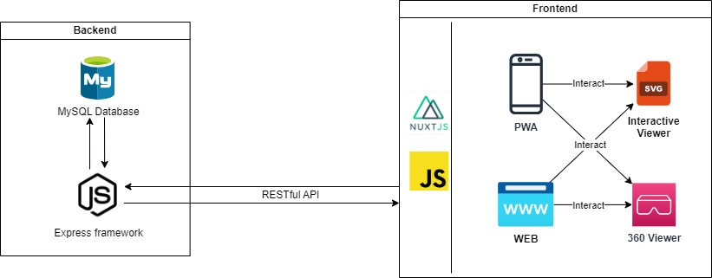

*Hình 3.3: Sơ đồ kiến trúc tổng quan*

Trong sơ đồ kiến trúc tổng quan của hệ thống quản lý bất động sản, chúng tôi sử dụng Node.js để viết các RESTful APIs, cho phép thao tác dễ dàng với cơ sở dữ liệu MySQL. Phần front-end của hệ thống được xây dựng bằng Nuxt.js và JavaScript, đảm bảo giao diện người dùng hiện đại và mượt mà. Để tối ưu hóa trải nghiệm người dùng, front-end hỗ trợ tương thích với các trình duyệt khác nhau, có tính năng responsive cho nhiều kích thước màn hình, và tích hợp Progressive Web App (PWA) để nâng cao tính tương tác và sự tiện lợi khi sử dụng hệ thống trên các thiết bị di động. Ngoài ra, hệ thống còn được thiết kế với các công nghệ trực quan như interactive viewer và 360 viewer, giúp trực quan hóa các sản phẩm trong hệ thống, mang đến cái nhìn toàn diện và chi tiết cho người dùng.

## Sơ đồ chức năng (Use case Diagram)

### Danh sách actor

|  |  |  |
| --- | --- | --- |
| STT | Tên Actor | Ý nghĩa/ Ghi chú |
| 1 | Super Admin | User system. Quản lý tổng hệ thống |
| 2 | Admin | User system. Quản lý hệ thống |
| 3 | Anonymous | User system. Dùng để test hệ thống trước khi chạy |
| 4 | Sale manager | User business. Quản lý phòng kinh doanh |
| 5 | Sale | User business. Người bán hàng |

*Bảng 3.1: Danh sách actor*

### Danh sách các Use case

|  |  |  |
| --- | --- | --- |
| STT | Tên Use-case | Ý nghĩa |
| 1 | Quản lý sản phẩm | Quản lý kiểm duyệt, thêm, xóa và chỉnh sửa cập nhật thông tin sản phẩm trong hệ thống. |
| 1.1 | Quản lý project (dự án bất động sản) | Quản lý kiểm duyệt, thêm, xóa và chỉnh sửa cập nhật thông tin **dự án** bất động sản trong hệ thống:   * Thông tin chủ dự án * Thông tin liên hệ đến dự án: email, số di động * Loại dự án * Ngày bắt đầu * Trạng thái dự án * Ngân sách dự án |
| 1.2 | Quản lý zone (một hoặc nhiều khu đất của dự án bất động sản) | Quản lý kiểm duyệt, thêm, xóa và chỉnh sửa cập nhật thông tin **khu đất** bất động sản trong hệ thống:   * Diện tích xây dựng của mỗi khu vực * Tổng diện tích của mỗi khu vực * Số tòa nhà của mỗi khu vực * Số lô nền của mỗi khu vực * Tiến độ xây dựng của mỗi khu vực * Ngày khánh thành khu vực |
| 1.3 | Quản lý land area (sản phẩm bất động sản ở mặt đất) | Quản lý kiểm duyệt, thêm, xóa và chỉnh sửa cập nhật thông tin **sản phẩm bất động sản ở mặt đất** **(đất, nhà phố)** trong hệ thống:   * Các mô tả hướng của đơn vị diện tích (lô nền/nhà đơn) * Chỉ mô tả mặt tiền của đơn vị diện tích đó * Kinh độ của đơn vị diện tích độc lập * Vĩ độ của đơn vị diện tích độc lập * Diện tích xây dựng của đơn vị diện tích đó * Tổng diện tích của đơn vị diện tích đó * Tiến độ xây dựng trên đơn vị diện tích độc lập (nếu có) * Chỉ ra số phòng của đơn vị diện tích đó * Chỉ ra số tầng của đơn vị diện tích đó * Số phòng vệ sinh của đơn vị diện tích đó * Chỉ ra giá tiền của đơn vị diện tích đó * Thông tin chủ (lô nền/nhà đơn) * Trạng thái mua bán của (lô nền/nhà đơn): Block, Deal, Not book |
| 1.4 | Quản lý block (tòa nhà) | Quản lý kiểm duyệt, thêm, xóa và chỉnh sửa cập nhật thông tin **tòa nhà** trong hệ thống:   * Số tầng của block theo thiết kế * Kinh độ của block * Vĩ độ của block * Dịch vụ của block * Loại của block đó. Bao gồm loại thường và loại cao cấp. * Tiến độ xây dựng của tòa nhà * Ngày khánh thành tòa nhà |
| 1.5 | Quản lý floor (các tầng của tòa nhà) | Quản lý kiểm duyệt, thêm, xóa và chỉnh sửa cập nhật thông tin **các tầng của tòa nhà** trong hệ thống:   * Số đơn vị diện tích trên cao của mỗi tầng * Diện tích công cộng của mỗi floor (Hành lang, cầu thang, nhà vệ sinh chung,...) * Tổng diện tích của mỗi tầng (Diện tích công cộng + Đơn vị diện tích riêng) * Tiến độ xây dựng của từng tầng |
| 1.6 | Quản lý high area (căn hộ) | Quản lý kiểm duyệt, thêm, xóa và chỉnh sửa cập nhật thông tin căn hộ trong hệ thống:   * Các mô tả hướng của highArea * Tổng diện tích của highArea * Tiến độ xây dựng trên đơn vị diện tích highArea * Số phòng vệ sinh, phòng tắm của mỗi highArea * Tổng số phòng của đơn vị diện tích highArea * Chỉ ra giá tiền của mỗi đơn vị diện tích highArea * Thông tin chủ căn hộ * Trạng thái mua bán của căn hộ: Block, Deal, Not book |
| 2 | Quản lý thông tin phương thức thanh toán từ hệ thống | Chủ dự án sẽ đưa ra các phương thức thanh toán để người mua có thể chọn lựa khi thực hiện thanh toán. Thực hiện xây dựng các phương thức để quản lý, thêm xóa và chỉnh sửa thông tin mẫu thanh toán từ hệ thống. |
| 3 | Quản lý thông tin tiến độ thanh toán từ hệ thống | Tương ứng với mỗi phương thức thanh toán từ hệ thống thì có một tiến độ riêng. Thực hiện xây dựng các phương thức để quản lý, thêm xóa và chỉnh sửa thông tin mẫu tiến độ thanh toán từ hệ thống. |
| 4 | Quản lý thông tin thực tế về phương thức người thanh toán từ người mua | Quản lý, thêm, xóa và chỉnh sửa thông tin phương thức thanh toán mà người dùng lựa chọn. |
| 5 | Quản lý thông tin thực tế về tiến độ thanh toán từ người mua | Quản lý, thêm, xóa và chỉnh sửa thông tin tiến độ thanh toán thực tế của người dùng. |
| 6 | Thông báo | Quản lý, thêm, xóa và chỉnh sửa cập nhật các thông báo của dự án. |
| 7 | Quản lý người dùng | Quản lý, thêm xóa và chỉnh sửa cập nhật của người dùng hệ thống (system user and business user). |
| 8 | Đăng ký | Đăng ký tài khoản. |
| 9 | Đăng nhập | Đăng nhập vào hệ thống để có quyền sử dụng các chức năng của hệ thống. |
| 10 | Đăng xuất | Đăng xuất tài khoản khỏi hệ thống. |

*Bảng 3.2: Danh sách các Use case*

### Sơ đồ chức năng tổng quát

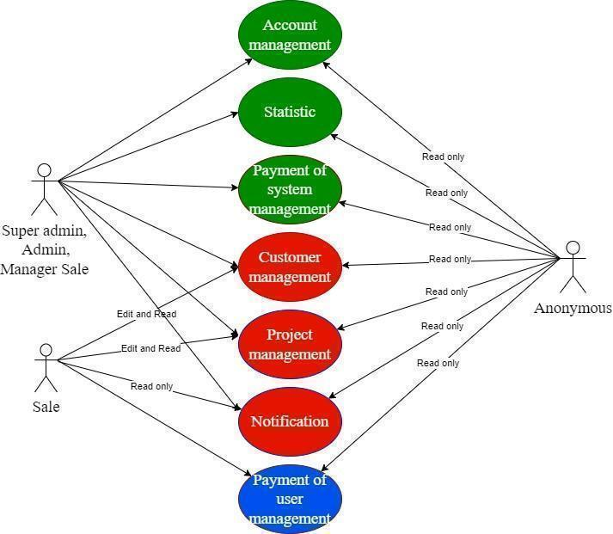

*Hình 3.4: Sơ đồ chức năng tổng quát*

### Sơ đồ chức năng chi tiết

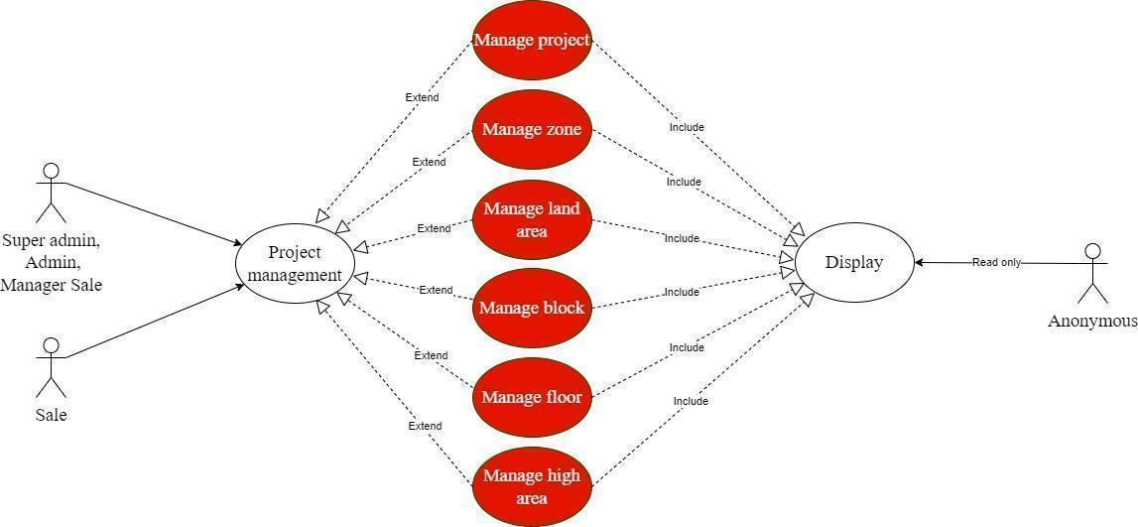

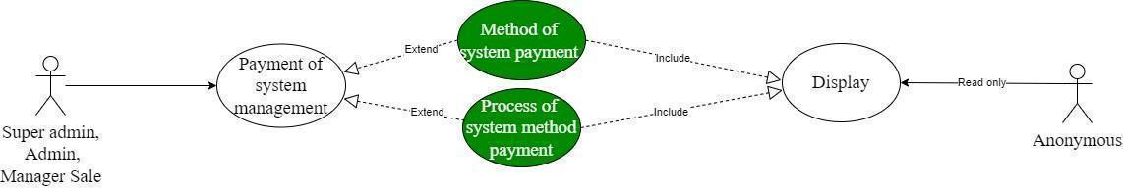

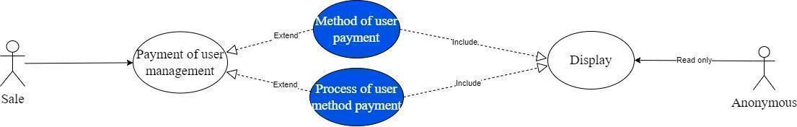

*Hình 3.5: Sơ đồ chức năng chi tiết*

### Đặc tả Use case

#### Login

|  |  |
| --- | --- |
| Tên use case | Login |
| Mô tả | Chức năng đăng nhập vào hệ thống dành cho Super Admin, Admin, Anonynous, Normal User. |
| Trigger | Thông tin đăng nhập phải chính xác. |
| Điều kiện tiên quyết | Hệ thống cần có kết nối internet. |
| Điều kiện sau khi hoàn thành | Người dùng đăng nhập được vào hệ thống. |
| Luồng cơ bản | 1. Người dùng (superadmin, admin, anonymous, normal user) nhấn nút đăng nhập. 2. Người dùng (superadmin, admin, anonymous, normal user) nhập thông tin login name và password. 3. Hệ thống xác thực tính chính xác thông tin của người dùng nhập vào. 4. Thông báo đăng nhập thành công nếu người dùng nhập vào thông tin hợp lệ, thất bại nếu người dùng nhập vào thông tin không hợp lệ. |
| Luồng thay thế | Không có. |
| Luồng ngoại lệ | 3a Thông tin tài khoản không phù hợp.  4a Yêu cầu nhập lại thông tin của tài khoản. |

*Bảng 3.3: Use case login*

#### Logout

|  |  |
| --- | --- |
| Tên use case | Logout |
| Mô tả | Cho phép người dùng đăng xuất. |
| Trigger | Người dùng phải ở bên trong hệ thống. |
| Điều kiện tiên quyết | Hệ thống cần có kết nối internet. |
| Điều kiện sau khi hoàn thành | Người dùng đăng xuất được ra khỏi hệ thống. |
| Luồng cơ bản | 1. Người dùng (superadmin, admin, anonymous, normal user) nhấn nút đăng xuất. 2. Thông báo thành công. |
| Luồng thay thế | Không có. |
| Luồng ngoại lệ | Không có. |

*Bảng 3.4: Use case logout*

#### Thống kê

Mô tả các thống kê số liệu của hệ thống

* **Thống kê chung**

|  |  |
| --- | --- |
| Tên use case | Overall Reports And Statistic |
| Mô tả | Thống kê thông tin **chung của hệ thống.** |
| Trigger | Người dùng phải đăng nhập vào hệ thống với vai trò là super admin, admin, normal_user (manager and leader sales). |
| Điều kiện tiên quyết | Hệ thống cần có kết nối internet. |
| Điều kiện sau khi hoàn thành | Người dùng có thể xem được các thông tin **thống kê của hệ thống.** |
| Luồng cơ bản | 1. Người dùng (superadmin, admin, normal user: manager and leader sales) nhấn nút dashboard. 2. Hiện ra giao diện **thống kê chung.** |
| Luồng thay thế | Không có. |
| Luồng ngoại lệ | 1a Hiển thị thống kê thất bại, vui lòng sử dụng tài khoản phù hợp. |

*Bảng 3.5: Use case thống kê chung*

* **Thống kê chi tiết một dự án bất động sản**

|  |  |
| --- | --- |
| Tên use case | Project Overview |
| Mô tả | Thống kê thông tin chi tiết của **một dự án bất động sản.** |
| Trigger | Người dùng phải đăng nhập vào hệ thống với vai trò là superadmin, admin, normal_user (manager and leader sales). |
| Điều kiện tiên quyết | Hệ thống cần có kết nối internet. |
| Điều kiện sau khi hoàn thành | Người dùng có thể xem được các thông tin thống kê **một dự án bất động sản.** |
| Luồng cơ bản | 1. Người dùng (manager sales) nhấn nút dashboard. 2. Hiện ra giao diện tổng quan **một dự án bất động sản.** |
| Luồng thay thế | Không có. |
| Luồng ngoại lệ | 1a Hiển thị thống kê thất bại, vui lòng sử dụng tài khoản phù hợp. |

*Bảng 3.6: Use case thống kê chi tiết một dự án BĐS*

#### Quản lý dự án bất động sản

Mô tả các thao tác CRUD về bất động sản trên hệ thống

* **Quản lý thông tin dự án bất động sản (Project)**

|  |  |
| --- | --- |
| Tên use case | Project Management |
| Mô tả | Tính năng cho phép người dùng (Super admin, admin, normal user: manager, leader) thực hiện CRUD để quản lý thông tin của một **dự án bất động sản.** |
| Trigger | Người dùng (Super admin, admin, normal user: manager, leader) đã đăng nhập vào hệ thống và đứng tại vị trí **project page.** |
| Điều kiện tiên quyết | Hệ thống cần có kết nối internet. |
| Điều kiện sau khi hoàn thành | Người dùng (Super admin, admin, normal user: manager, leader) thực hiện CRUD t**hông tin dự án bất động sản** thành công. |
| Luồng cơ bản | 1. Người dùng (Super admin, admin, normal user: manager, leader) nhấn vào các chức năng CRUD. 2. Người dùng có thể thêm, xóa, sửa các **thông tin của dự án bất động sản đã chọn.** 3. Người dùng nhấn nút (create, update, delete) để xác nhận **thông tin dự án bất động sản** 4. Thông báo thành công |
| Luồng thay thế | Không có. |
| Luồng ngoại lệ | 4a. Thông báo có trường thông tin được nhập không phù hợp (create, update), vui lòng thử lại.  4b. Có khóa ngoại liên kết với **thông tin project (delete)**, vui lòng thử lại. |

*Bảng 3.7: Use case quản lý thông tin dự án BĐS*

* **Quản lý thông tin khu đất dự án bất động sản (Zone)**

|  |  |
| --- | --- |
| Tên use case | Zone Management (thuộc Project Management) |
| Mô tả | Tính năng cho phép người dùng (Super admin, admin, normal user: manager, leader) thực hiện CRUD để quản lý thông tin của **một/nhiều khu đất thuộc dự án bất động sản** |
| Trigger | Người dùng (Super admin, admin, normal user: manager, leader) đã đăng nhập vào hệ thống và đứng tại vị trí **zone page** |
| Điều kiện tiên quyết | Hệ thống cần có kết nối internet |
| Điều kiện sau khi hoàn thành | Người dùng (Super admin, admin, normal user: manager, leader) thực hiện CRUD t**hông tin khu đất của dự án bất động sản** thành công. |
| Luồng cơ bản | 1. Người dùng (Super admin, admin, normal user: manager, leader) nhấn vào các chức năng CRUD 2. Người dùng có thể thêm, xóa, sửa các **thông tin khu đất của dự án bất động sản đã chọn** 3. Người dùng nhấn nút (create, update, delete) để xác nhận **thông tin khu đất của dự án bất động sản** 4. Thông báo thành công |
| Luồng thay thế |  |
| Luồng ngoại lệ | 4a. Thông báo có trường thông tin được nhập không phù hợp (create, update), vui lòng thử lại.  4b. Có khóa ngoại liên kết với **thông tin zone (delete),** vui lòng thử lại. |

*Bảng 3.8: Use case quản lý thông tin khu đất dự án BĐS*

* **Quản lý thông tin sản phẩm bất động sản mặt đất (Land Area)**

|  |  |
| --- | --- |
| Tên use case | Land Area Management (thuộc project management) |
| Mô tả | Tính năng cho phép người dùng (Super admin, admin, normal user: manager, leader) thực hiện CRUD để quản lý thông tin của một **sản phẩm mặt đất** **(đất, nhà phố) thuộc dự án bất động sản** |
| Trigger | Người dùng (Super admin, admin, normal user: manager, leader) đã đăng nhập vào hệ thống và đứng tại vị trí **land area page** |
| Điều kiện tiên quyết | Hệ thống cần có kết nối internet |
| Điều kiện sau khi hoàn thành | Người dùng (Super admin, admin, normal user: manager, leader) thực hiện CRUD **thông tin sản phẩm mặt đất** **(đất, nhà phố)** thành công. |
| Luồng cơ bản | 1. Người dùng (Super admin, admin, normal user: manager, leader) nhấn vào các chức năng CRUD 2. Người dùng có thể thêm, xóa, sửa các **thông tin của sản phẩm mặt đất** **(đất, nhà phố) đã chọn** 3. Người dùng nhấn nút (create, update, delete) để xác nhận **thông tin sản phẩm mặt đất** **(đất, nhà phố)** 4. Thông báo thành công |
| Luồng thay thế | Không có. |
| Luồng ngoại lệ | 4a. Thông báo có trường thông tin được nhập không phù hợp (create, update), vui lòng thử lại.  4b. Có khóa ngoại liên kết với **thông tin land area (delete)**, vui lòng thử lại. |

*Bảng 3.9: Use case quản lý thông tin bất động sản mặt đất*

* **Quản lý thông tin tòa nhà bất động sản (Block)**

|  |  |
| --- | --- |
| Tên use case | Block management (thuộc project management) |
| Mô tả | Tính năng cho phép người dùng (Super admin, admin, normal user: manager, leader) thực hiện CRUD để quản lý thông tin của **một/nhiều tòa nhà thuộc một dự án bất động sản.** |
| Trigger | Người dùng (Super admin, admin, normal user: manager, leader) đã đăng nhập vào hệ thống và đứng tại vị trí **block page.** |
| Điều kiện tiên quyết | Hệ thống cần có kết nối internet. |
| Điều kiện sau khi hoàn thành | Người dùng (Super admin, admin, normal user: manager, leader) thực hiện CRUD **thông tin tòa nhà** thành công. |
| Luồng cơ bản | 1. Người dùng (Super admin, admin, normal user: manager, leader) nhấn vào các chức năng CRUD. 2. Người dùng có thể thêm, xóa, sửa các **thông tin của tòa nhà đã chọn.** 3. Người dùng nhấn nút (create, update, delete) để xác nhận **thông tin tòa nhà.** 4. Thông báo thành công. |
| Luồng thay thế | Không có. |
| Luồng ngoại lệ | 4a. Thông báo có trường thông tin được nhập không phù hợp (create, update), vui lòng thử lại.  4b. Có khóa ngoại liên kết với **thông tin block (delete)**, vui lòng thử lại. |

*Bảng 3.10: Use case quản lý thông tin tòa nhà BĐS*

* **Quản lý thông tin các tầng bất động sản (Floor)**

|  |  |
| --- | --- |
| Tên use case | Floor Management (thuộc Project Management) |
| Mô tả | Tính năng cho phép người dùng (Super admin, admin, normal user: manager, leader) thực hiện CRUD để quản lý thông tin của **một hoặc nhiều tầng của tòa nhà thuộc dự án bất động sản.** |
| Trigger | Người dùng (Super admin, admin, normal user: manager, leader) đã đăng nhập vào hệ thống và đứng tại vị trí **floor** **page.** |
| Điều kiện tiên quyết | Hệ thống cần có kết nối internet. |
| Điều kiện sau khi hoàn thành | Người dùng (Super admin, admin, normal user: manager, leader) thực hiện CRUD t**hông tin một hoặc nhiều tầng của tòa nhà** thành công. |
| Luồng cơ bản | 1. Người dùng (Super admin, admin, normal user: manager, leader) nhấn vào các chức năng CRUD 2. Người dùng có thể thêm, xóa, sửa các **thông tin tầng của tòa nhà đã chọn.** 3. Người dùng nhấn nút (create, update, delete) để xác nhận **thông tin tầng của tòa nhà.** 4. Thông báo thành công. |
| Luồng thay thế | Không có. |
| Luồng ngoại lệ | 4a. Thông báo có trường thông tin được nhập không phù hợp (create, update), vui lòng thử lại.  4b. Có khóa ngoại liên kết với **thông tin floor (delete)**, vui lòng thử lại. |

*Bảng 3.11: Use case quản lý thông tin các tầng BĐS*

* **Quản lý thông tin căn hộ (High Area)**

|  |  |
| --- | --- |
| Tên use case | High area management (thuộc project management) |
| Mô tả | Tính năng cho phép người dùng (Super admin, admin, normal user: manager, leader) thực hiện CRUD để quản lý thông tin của **một hoặc nhiều sản phẩm trên cao (căn hộ) thuộc một tầng của dự án bất động sản.** |
| Trigger | Người dùng (Super admin, admin, normal user: manager, leader) đã đăng nhập vào hệ thống và đứng tại vị trí **high area page.** |
| Điều kiện tiên quyết | Hệ thống cần có kết nối internet. |
| Điều kiện sau khi hoàn thành | Người dùng (Super admin, admin, normal user: manager, leader) thực hiện CRUD **thông tin một hoặc nhiều sản phẩm trên cao (căn hộ)** thành công. |
| Luồng cơ bản | 1. Người dùng (Super admin, admin, normal user: manager, leader) nhấn vào các chức năng CRUD. 2. Người dùng có thể thêm, xóa, sửa các **thông tin sản phẩm trên cao (căn hộ) đã chọn.** 3. Người dùng nhấn nút (create, update, delete) để xác nhận **thông tin sản phẩm trên cao (căn hộ).** 4. Thông báo thành công. |
| Luồng thay thế | Không có. |
| Luồng ngoại lệ | 4a. Thông báo có trường thông tin được nhập không phù hợp (create, update), vui lòng thử lại.  4b. Có khóa ngoại liên kết với **thông tin high area (delete)**, vui lòng thử lại. |

*Bảng 3.12: Use case quản lý thông tin căn hộ*

#### Quản lý tài khoản

|  |  |
| --- | --- |
| Tên use case | Account and profile management |
| Mô tả | Tính năng cho phép người dùng (Super admin, admin, manager sale) thực hiện CRUD để quản lý thông tin của **tài khoản (account)** của mọi người có trên hệ thống |
| Trigger | Người dùng (Super admin, admin, manager sale) đã đăng nhập vào hệ thống và đứng tại vị trí **account page** |
| Điều kiện tiên quyết | Hệ thống cần có kết nối internet |
| Điều kiện sau khi hoàn thành | Người dùng (Super admin, admin, manager sale) thực hiện CRUD **thông tin tài khoản (account)** thành công. |
| Luồng cơ bản | 1. Người dùng (Super admin, admin, manager sale) nhấn vào các chức năng CRUD 2. Người dùng có thể thêm, xóa, sửa các **thông tin tài khoản (account)** 3. Người dùng nhấn nút (create, update, delete) để xác nhận **thông tin tài khoản (account)** 4. Thông báo thành công |
| Luồng thay thế | Không có. |
| Luồng ngoại lệ | 4a. Thông báo có trường thông tin được nhập không phù hợp (create, update), vui lòng thử lại.  4b. Có khóa ngoại liên kết với **account page**, vui lòng thử lại. |

*Bảng 3.13: Use case quản lý tài khoản*

#### Quản lý thanh toán của hệ thống

|  |  |
| --- | --- |
| Tên use case | Payment of system management |
| Mô tả | Tính năng cho phép người dùng (Super admin, admin, manager sale) thực hiện CRUD để quản lý **thông tin quản lý thanh toán của hệ thống (phương thức thanh toán mẫu: method of system payment và tiến độ thanh toán mẫu: process of system method payment)** |
| Trigger | Người dùng (Super admin, admin, manager sale) đã đăng nhập vào hệ thống và đứng tại vị trí **method of system payment hoặc process of system method payment)** |
| Điều kiện tiên quyết | Hệ thống cần có kết nối internet |
| Điều kiện sau khi hoàn thành | Người dùng (Super admin, admin, manager sale) thực hiện CRUD **thông tin quản lý thanh toán của hệ thống (phương thức thanh toán mẫu: method of system payment và tiến độ thanh toán mẫu: process of system method payment)** thành công. |
| Luồng cơ bản | 1. Người dùng (Super admin, admin, manager sale) nhấn vào các chức năng CRUD 2. Người dùng có thể thêm, xóa, sửa các **thông tin phương thức thanh toán mẫu: method of system payment hoặc tiến độ thanh toán mẫu: process of system method payment** 3. Người dùng nhấn nút (create, update, delete) để xác nhận **thông tin phương thức thanh toán mẫu: method of system payment hoặc tiến độ thanh toán mẫu: process of system method payment** 4. Thông báo thành công |
| Luồng thay thế | Không có. |
| Luồng ngoại lệ | 4a. Thông báo có trường thông tin được nhập không phù hợp (create, update), vui lòng thử lại. |

*Bảng 3.14: Use case quản lý thanh toán của hệ thống*

#### Quản lý thanh toán của người dùng

|  |  |
| --- | --- |
| Tên use case | Payment of user management |
| Mô tả | Tính năng cho phép người dùng (sale) thực hiện CRUD để quản lý **thông tin quản lý thanh toán của người dùng(phương thức thanh toán của người dùng: method of user payment và tiến độ thanh toán của người dùng: process of user method payment)** |
| Trigger | Người dùng (sale) đã đăng nhập vào hệ thống và đứng tại vị trí **method of user payment hoặc process of user method payment** |
| Điều kiện tiên quyết | Hệ thống cần có kết nối internet |
| Điều kiện sau khi hoàn thành | Người dùng (sale) thực hiện CRUD **thông tin quản lý thanh toán của người dùng (phương thức thanh toán của người dùng: method of user payment và tiến độ thanh toán của người dùng: process of user method payment** thành công. |
| Luồng cơ bản | 1. Người dùng (sale) nhấn vào các chức năng CRUD 2. Người dùng có thể thêm, xóa, sửa các **thông tin phương thức thanh toán của người dùng: method of user payment hoặc tiến độ thanh toán của người dùng: process of user method payment** 3. Người dùng nhấn nút (create, update, delete) để xác nhận **thông tin phương thức thanh toán của người dùng: method of user payment hoặc tiến độ thanh toán của người dùng: process of user method payment** 4. Thông báo thành công |
| Luồng thay thế | Không có. |
| Luồng ngoại lệ | 4a. Thông báo có trường thông tin được nhập không phù hợp (create, update), vui lòng thử lại.  4b. Có khóa ngoại liên kết với **thông tin method of user payment hoặc process of user method payment (delete)**, vui lòng thử lại. |

*Bảng 3.15: Use case quản lý thanh toán của người dùng*

#### Quản lý thông báo hệ thống

|  |  |
| --- | --- |
| Tên use case | Payment of user management |
| Mô tả | Tính năng cho phép người dùng (sale) thực hiện CRUD để quản lý **thông tin quản lý thanh toán của người dùng(phương thức thanh toán của người dùng: method of user payment và tiến độ thanh toán của người dùng: process of user method payment)** |
| Trigger | Người dùng (sale) đã đăng nhập vào hệ thống và đứng tại vị trí **method of user payment hoặc process of user method payment** |
| Điều kiện tiên quyết | Hệ thống cần có kết nối internet |
| Điều kiện sau khi hoàn thành | Người dùng (sale) thực hiện CRUD **thông tin quản lý thanh toán của người dùng (phương thức thanh toán của người dùng: method of user payment và tiến độ thanh toán của người dùng: process of user method payment** thành công. |
| Luồng cơ bản | 1. Người dùng (sale) nhấn vào các chức năng CRUD 2. Người dùng có thể thêm, xóa, sửa các **thông tin phương thức thanh toán của người dùng: method of user payment hoặc tiến độ thanh toán của người dùng: process of user method payment** 3. Người dùng nhấn nút (create, update, delete) để xác nhận **thông tin phương thức thanh toán của người dùng: method of user payment hoặc tiến độ thanh toán của người dùng: process of user method payment** 4. Thông báo thành công |
| Luồng thay thế | Không có. |
| Luồng ngoại lệ | 4a. Thông báo có trường thông tin được nhập không phù hợp (create, update), vui lòng thử lại.  4b. Có khóa ngoại liên kết với **thông tin method of user payment hoặc process of user method payment (delete)**, vui lòng thử lại. |

*Bảng 3.16: Use case quản lý thông báo hệ thống*

## Sơ đồ luồng xử lý hệ thống (Activity Diagram)

### Đăng nhập

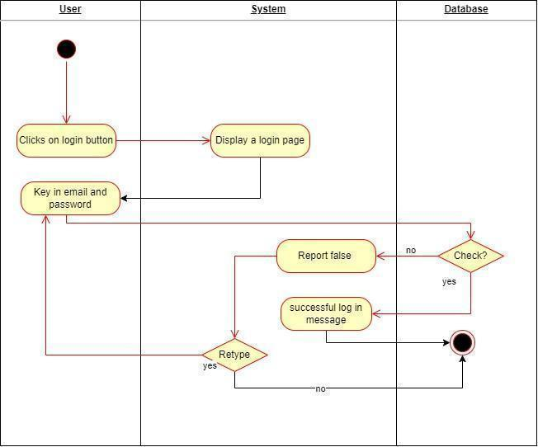

*Hình 3.6: Activity đăng nhập*

### Đăng xuất

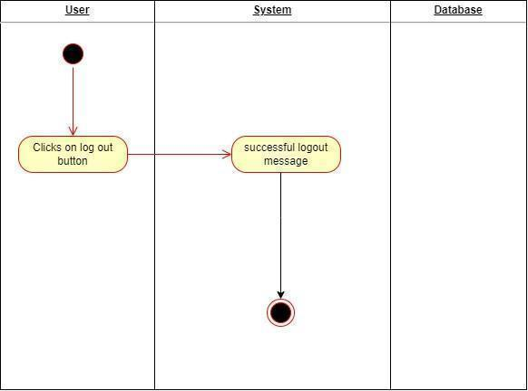

*Hình 3.7: Activity đăng xuất*

### Quản lý dự án bất động sản

#### Quản lý thông tin căn hộ (high area)

* **Xem**

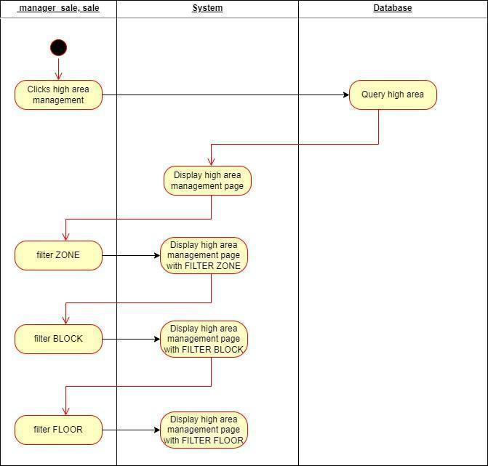

*Hình 3.8: Activity xem thông tin căn hộ (High Area)*

* **Thêm**

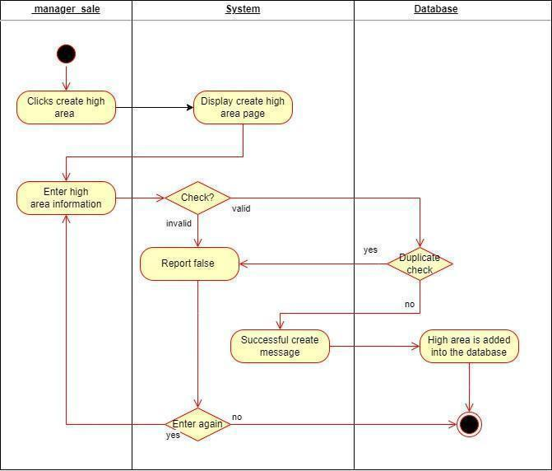

*Hình 3.9: Activity thêm thông tin căn hộ (High Area)*

* **Xóa**

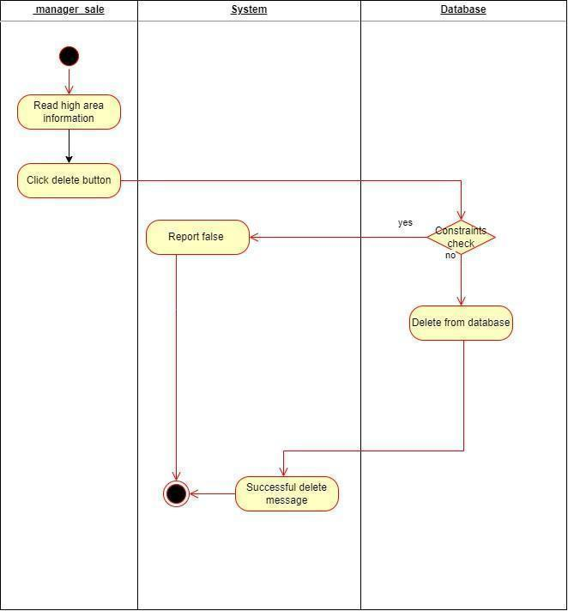

*Hình 3.10: Activity xóa thông tin căn hộ (High Area)*

* **Sửa**

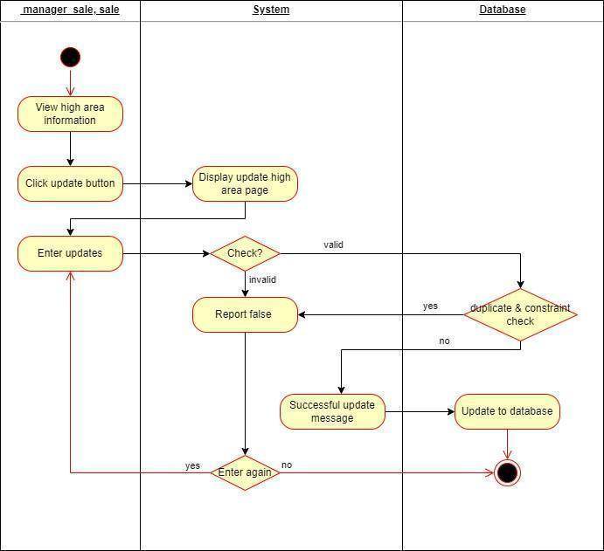

*Hình 3.11: Activity sửa thông tin căn hộ (High Area)*

### Quản lý thanh toán của hệ thống

#### Quản lý tiến độ thanh toán hệ thống

* **Xem**

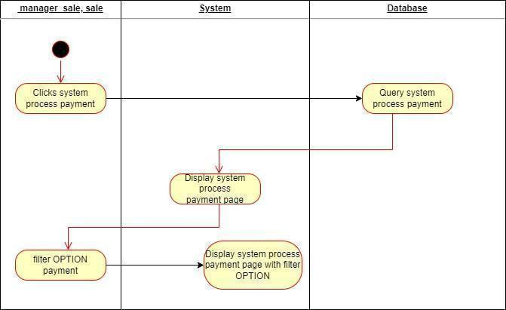

*Hình 3.12: Activity xem tiến độ thanh toán hệ thống*

* **Thêm**

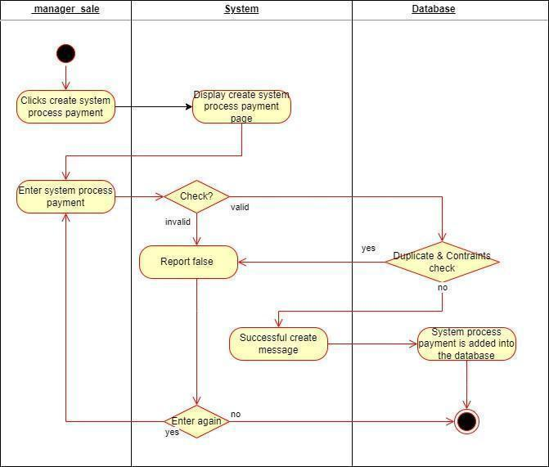

*Hình 3.13: Activity thêm tiến độ thanh toán hệ thống*

* **Xóa**

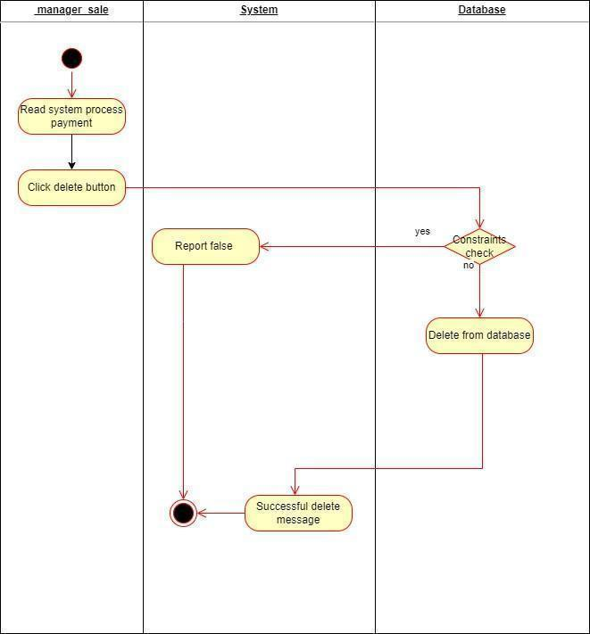

*Hình 3.14: Activity xóa tiến độ thanh toán hệ thống*

* **Sửa**

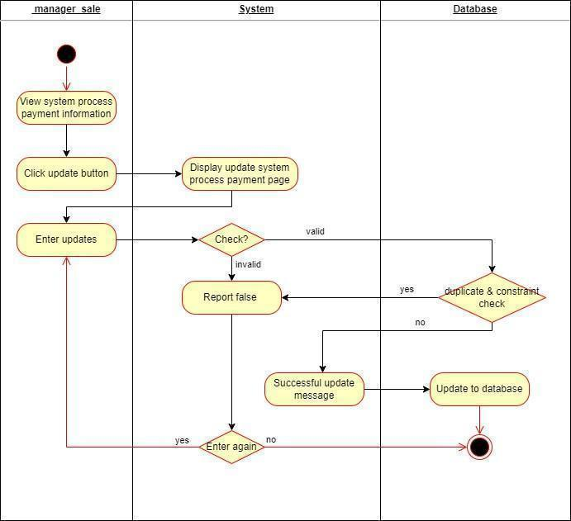

*Hình 3.15: Activity sửa tiến độ thanh toán hệ thống*

### Quản lý thanh toán của người dùng

#### Quản lý tiến độ thanh toán của người dùng

* **Xem**

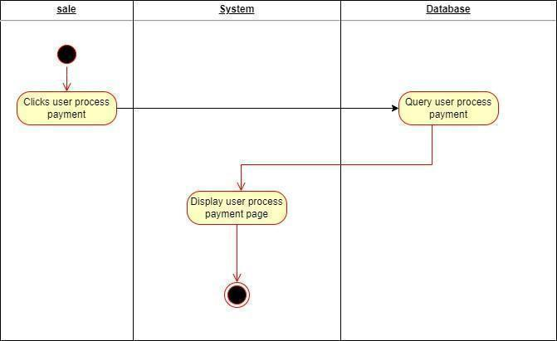

*Hình 3.16: Activity xem tiến độ thanh toán của người dùng*

* **Thêm**

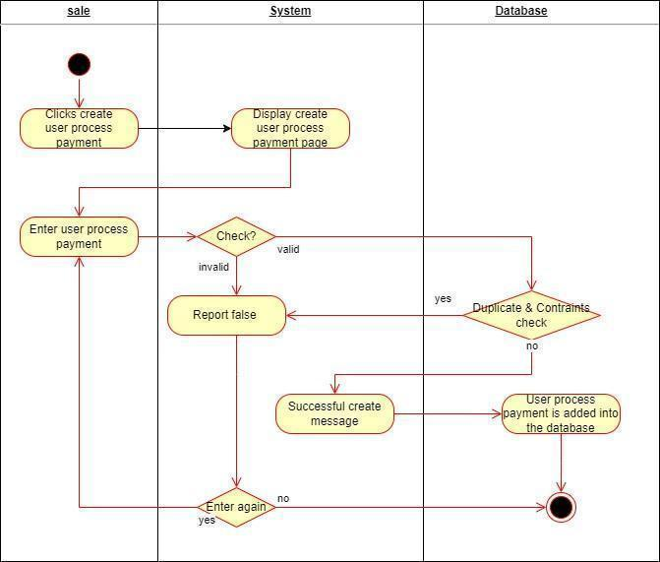

*Hình 3.17: Activity thêm tiến độ thanh toán của người dùng*

* **Xóa**

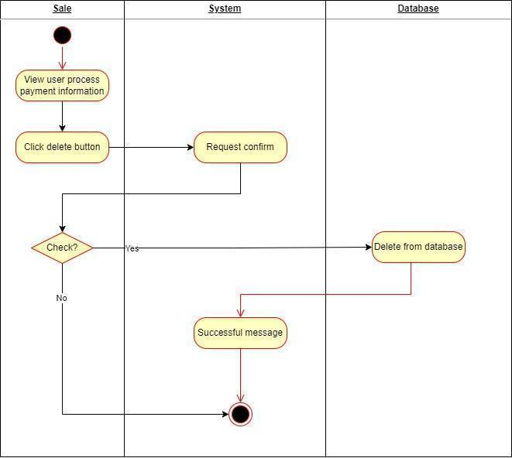

*Hình 3.18: Activity xóa tiến độ thanh toán của người dùng*

* **Sửa**

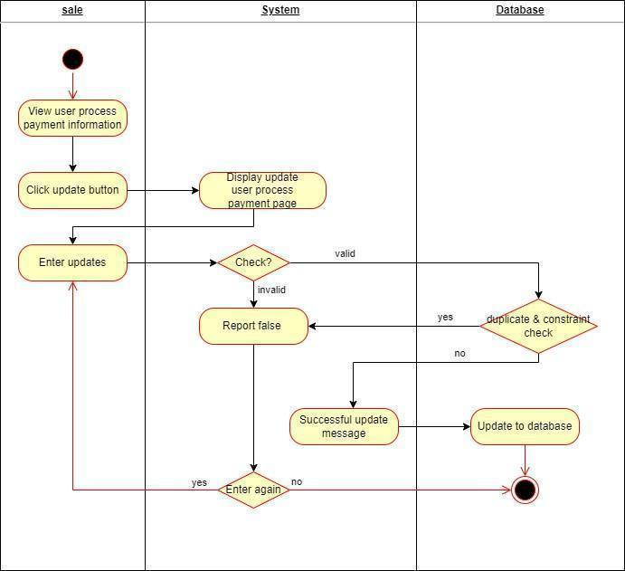

*Hình 3.19: Activity sửa tiến độ thanh toán của người dùng*

## Sơ đồ tuần tự (Sequence Diagram)

### Đăng nhập

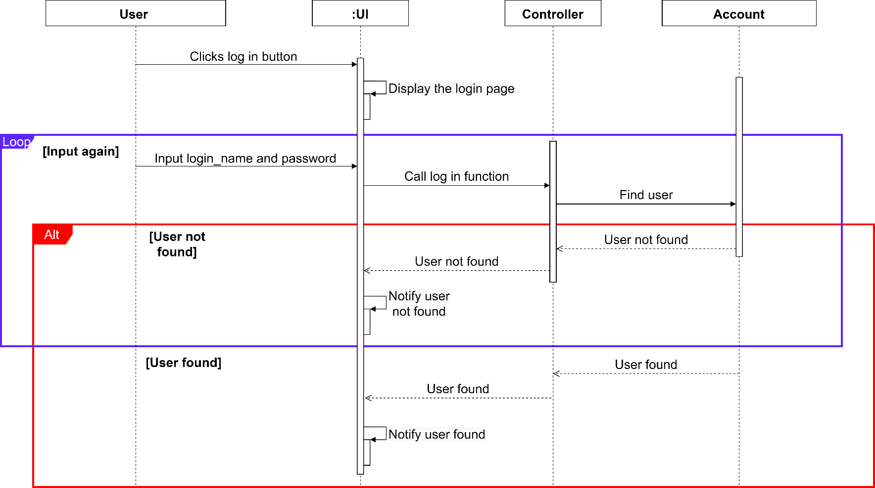

*Hình 3.20: Sơ đồ tuần tự đăng nhập*

### Đăng xuất

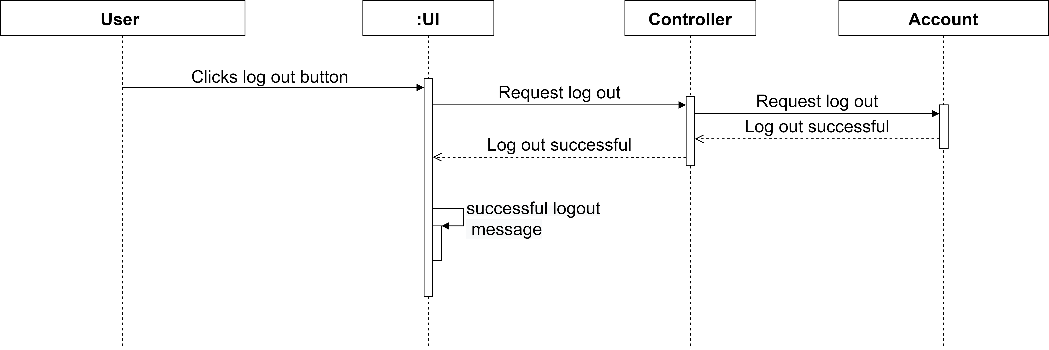

*Hình 3.21: Sơ đồ tuần tự đăng xuất*

### Quản lý dự án bất động sản

#### Quản lý thông tin căn hộ (high area)

* **Xem**

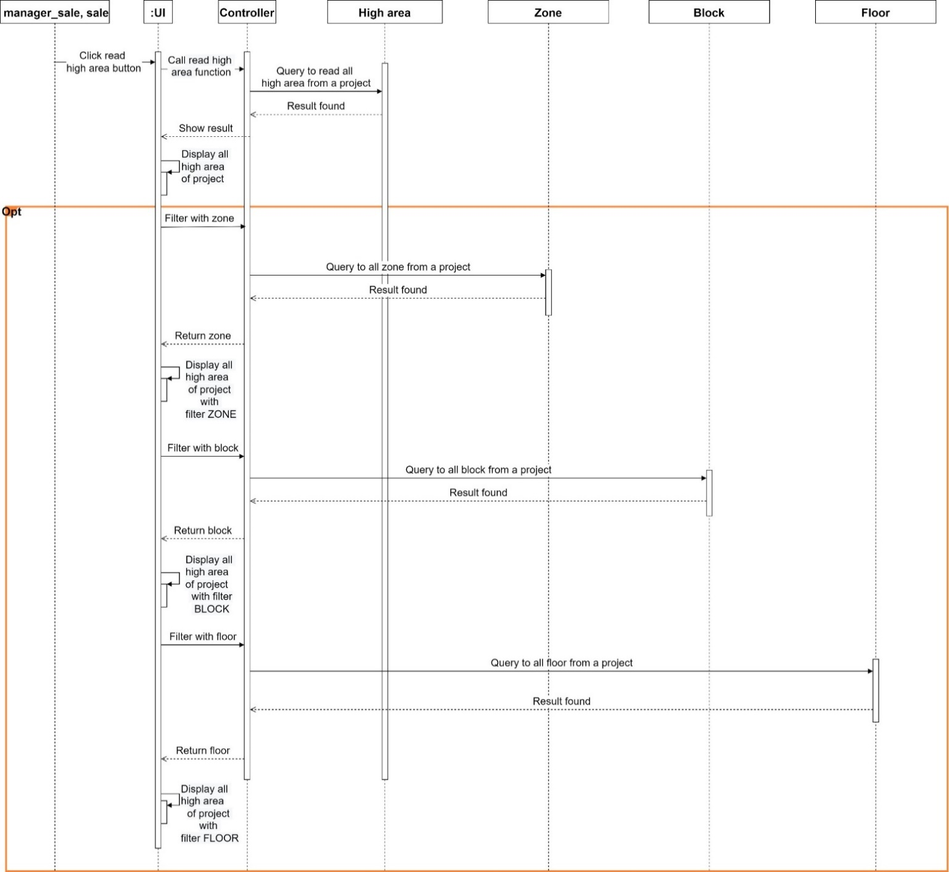

*Hình 3.22: Sơ đồ tuần tự xem thông tin căn hộ (High Area)*

* **Thêm**

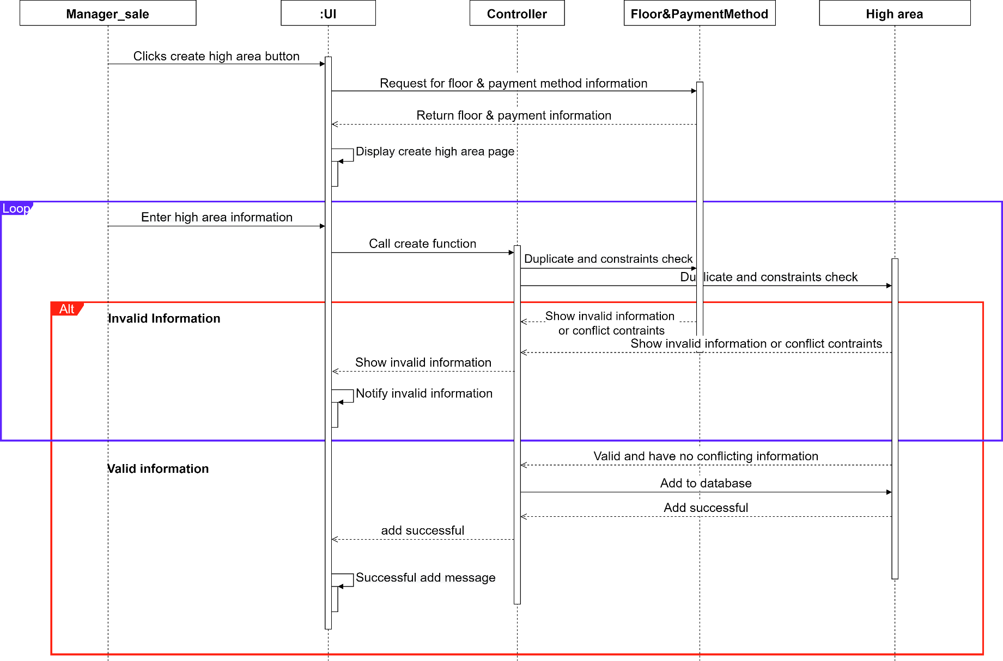

*Hình 3.23: Sơ đồ tuần tự thêm thông tin căn hộ (High Area)*

* **Xóa**

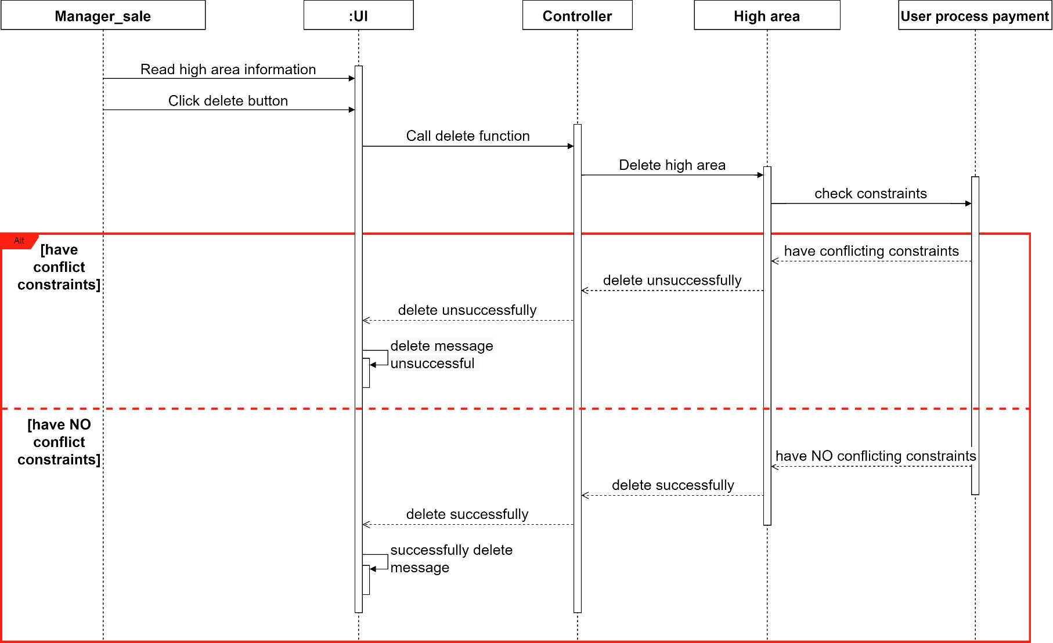

*Hình 3.24: Sơ đồ tuần tự xóa thông tin căn hộ (High Area)*

* **Sửa**

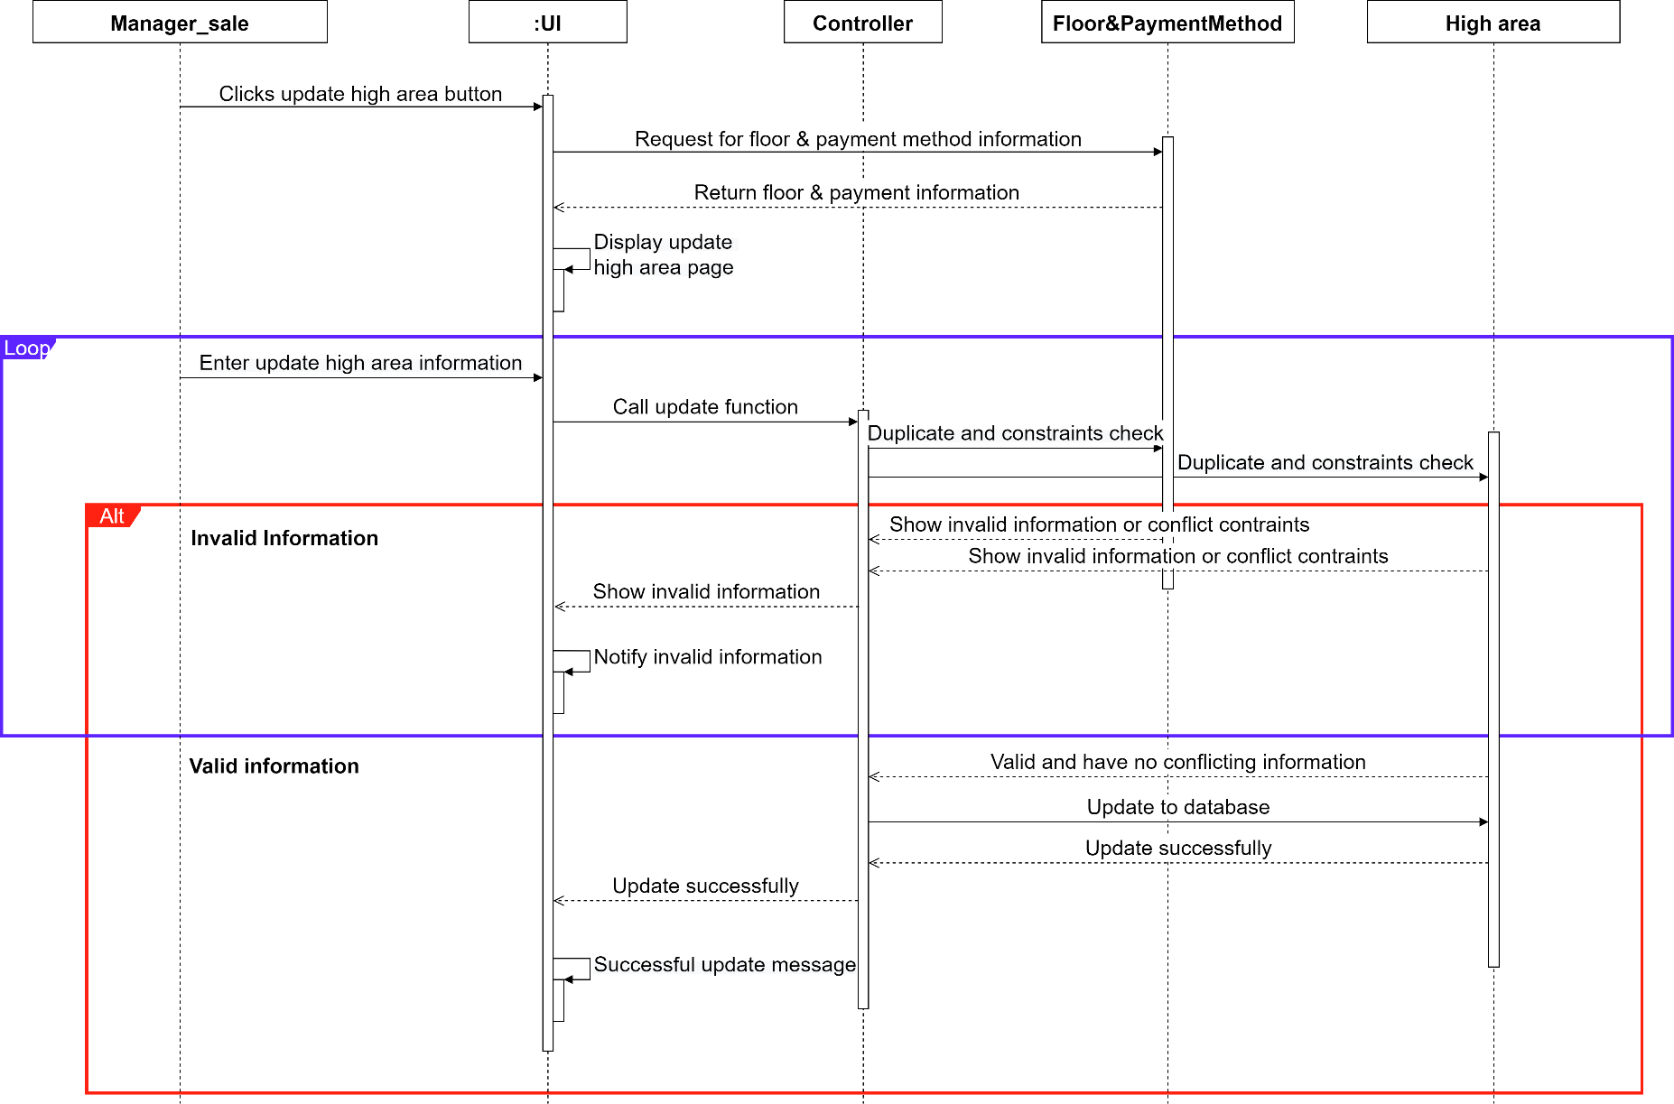

*Hình 3.25: Sơ đồ tuần tự sửa thông tin căn hộ (High Area)*

### Quản lý thanh toán của hệ thống

#### Quản lý tiến độ thanh toán hệ thống

* **Xem**

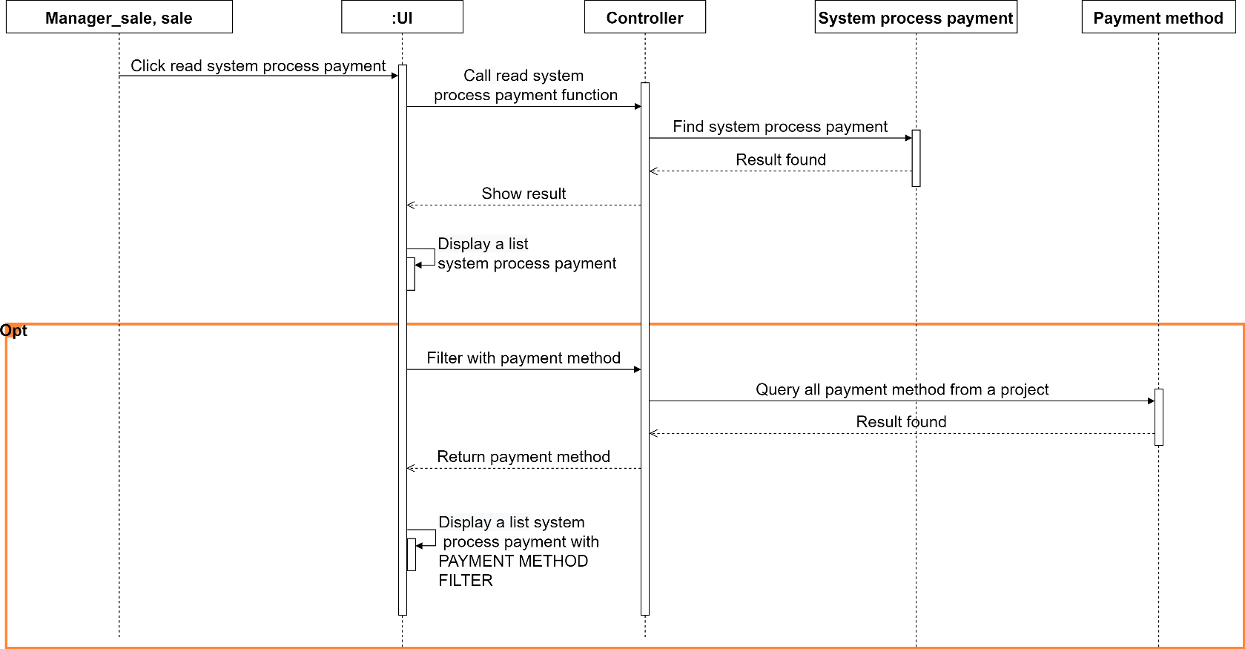

*Hình 3.26: Sơ đồ tuần tự xem tiến độ thanh toán hệ thống*

* **Thêm**

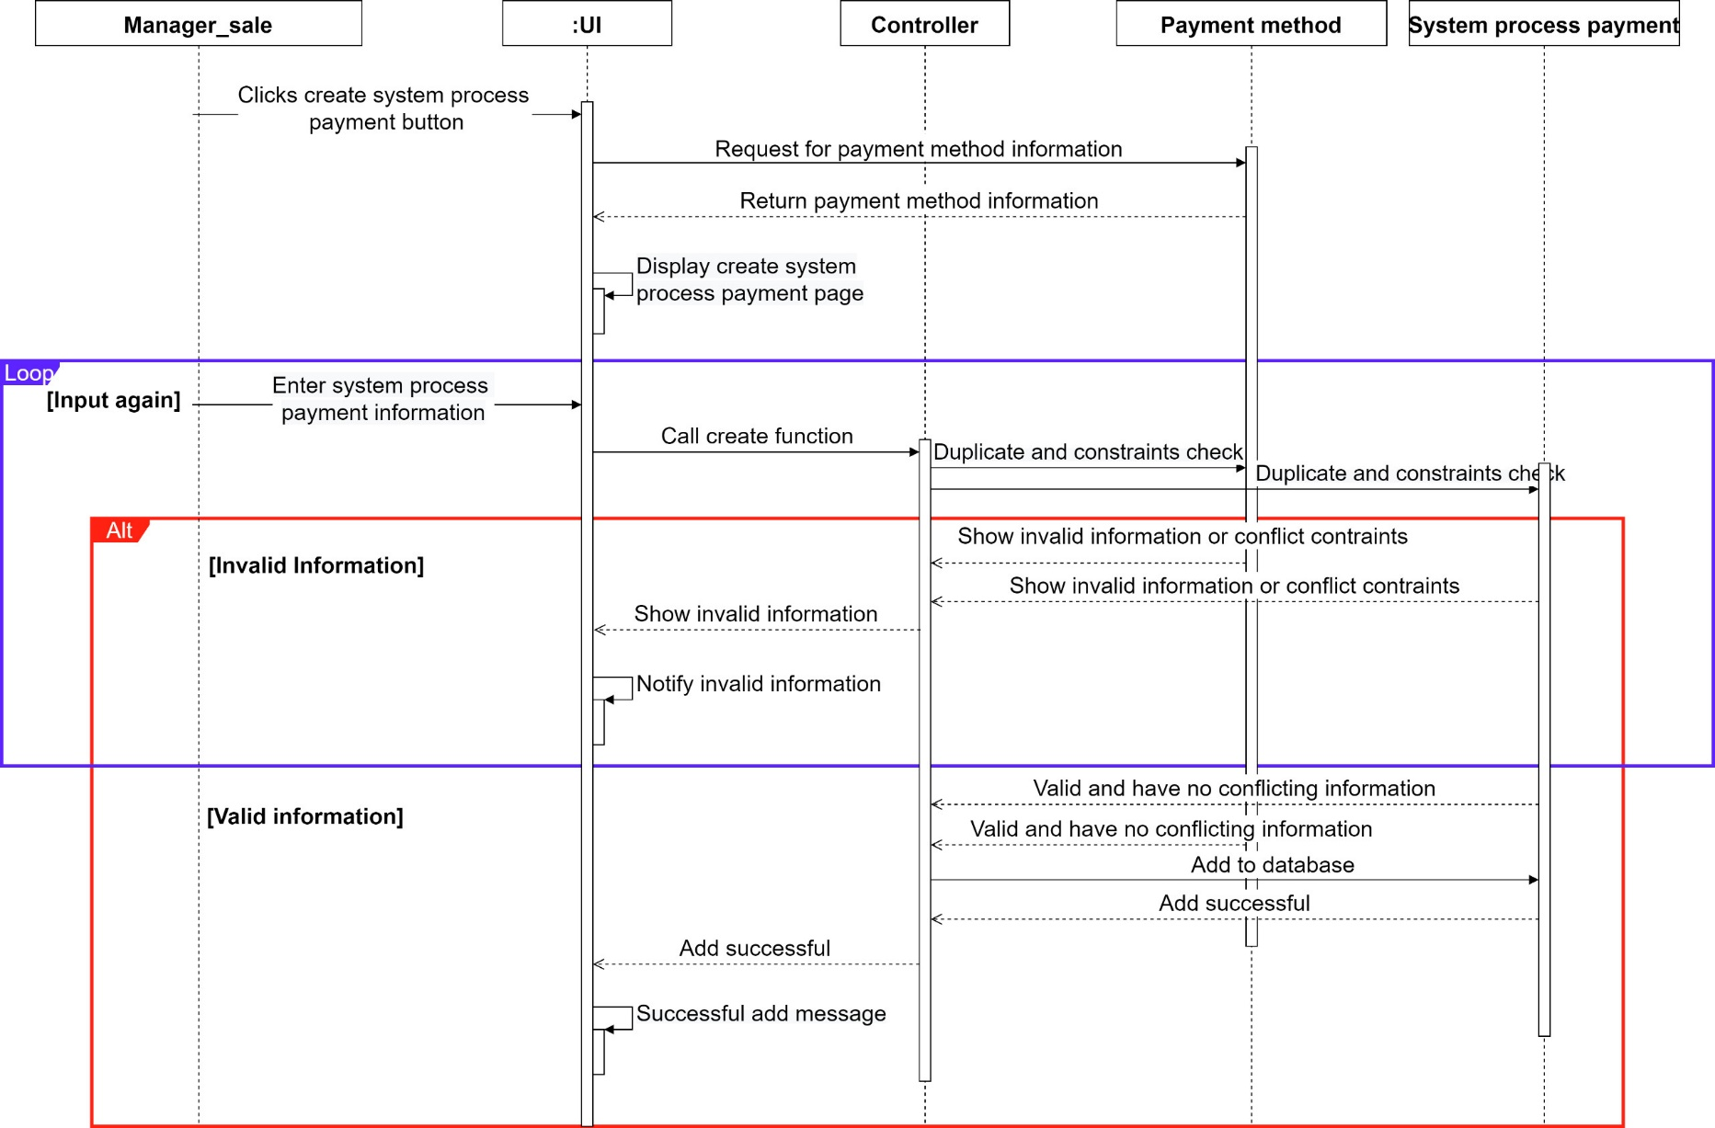

*Hình 3.27: Sơ đồ tuần tự thêm tiến độ thanh toán hệ thống*

* **Xóa**

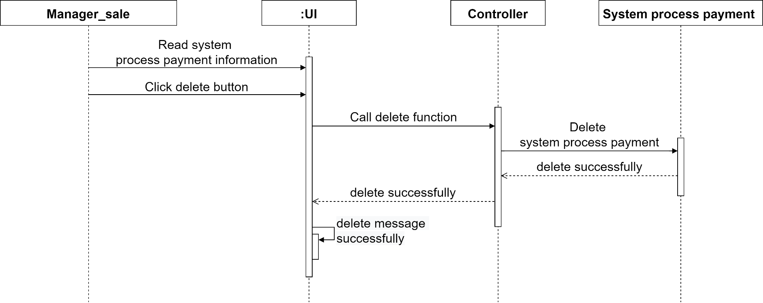

*Hình 3.28: Sơ đồ tuần tự xóa tiến độ thanh toán hệ thống*

* **Sửa**

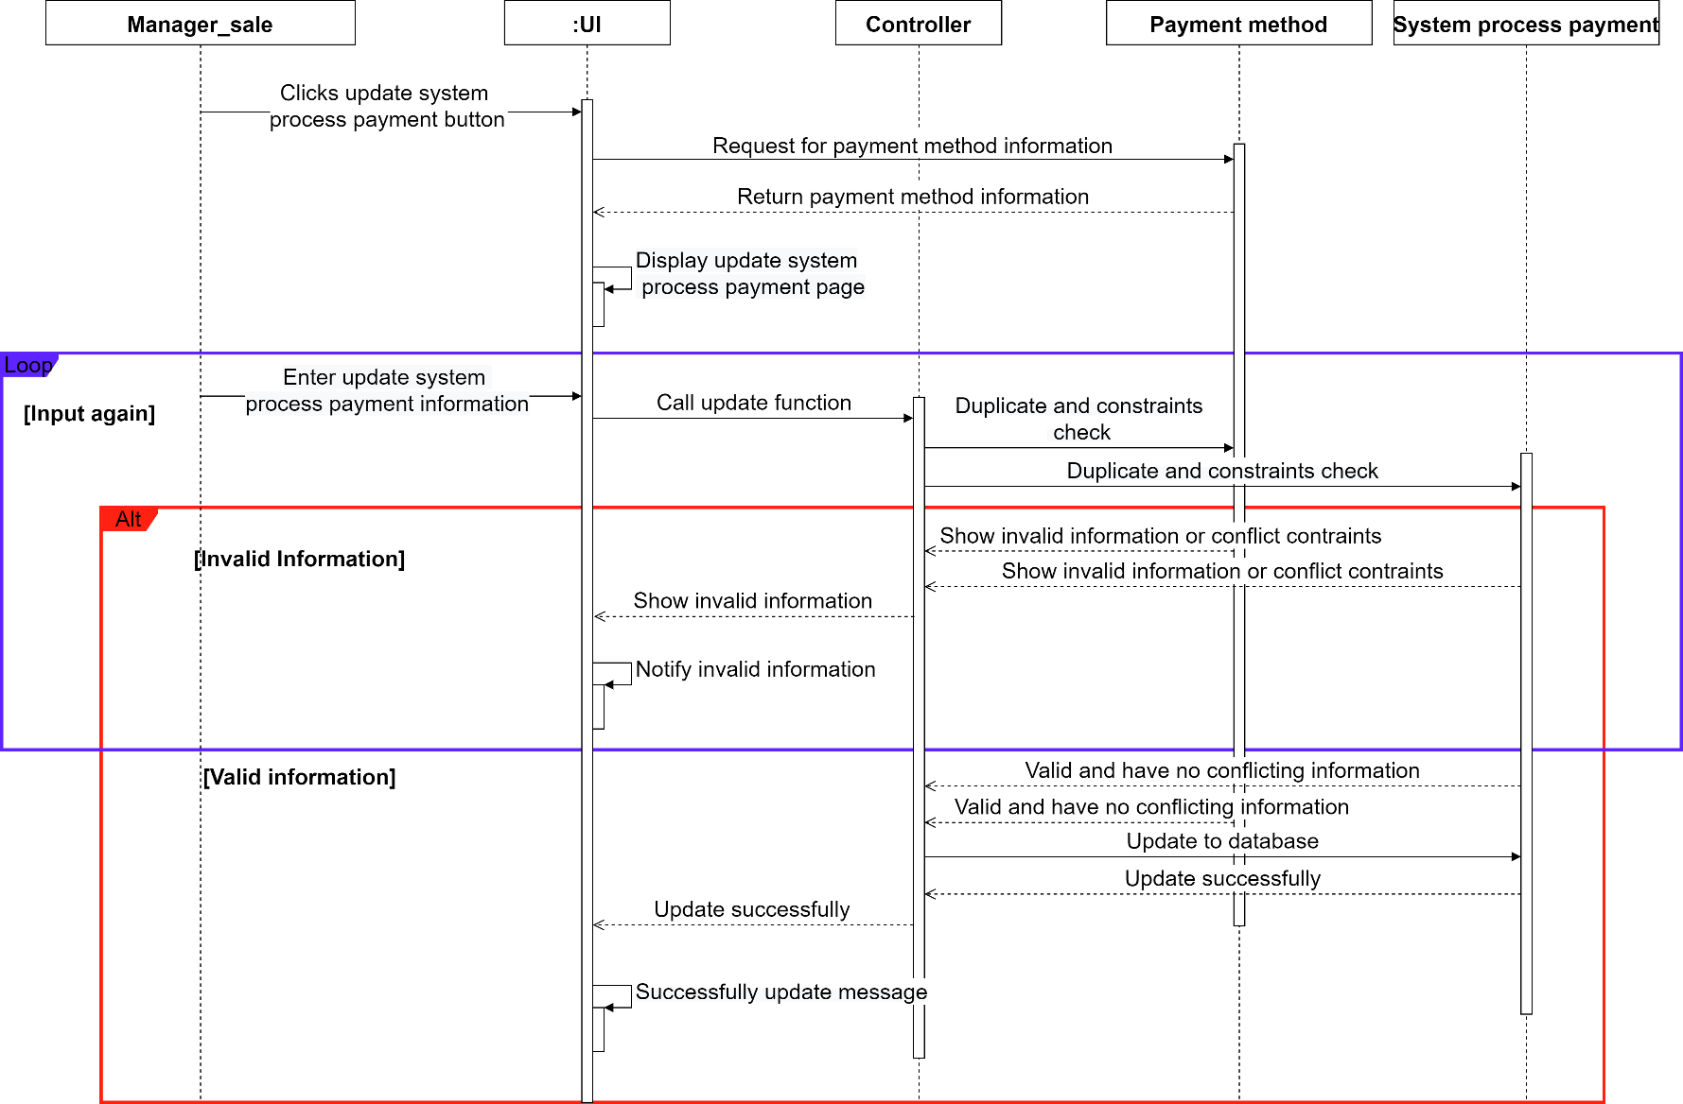

*Hình 3.29: Sơ đồ tuần tự sửa tiến độ thanh toán hệ thống*

### Quản lý thanh toán của người dùng

#### Quản lý tiến độ thanh toán của người dùng

* **Xem**

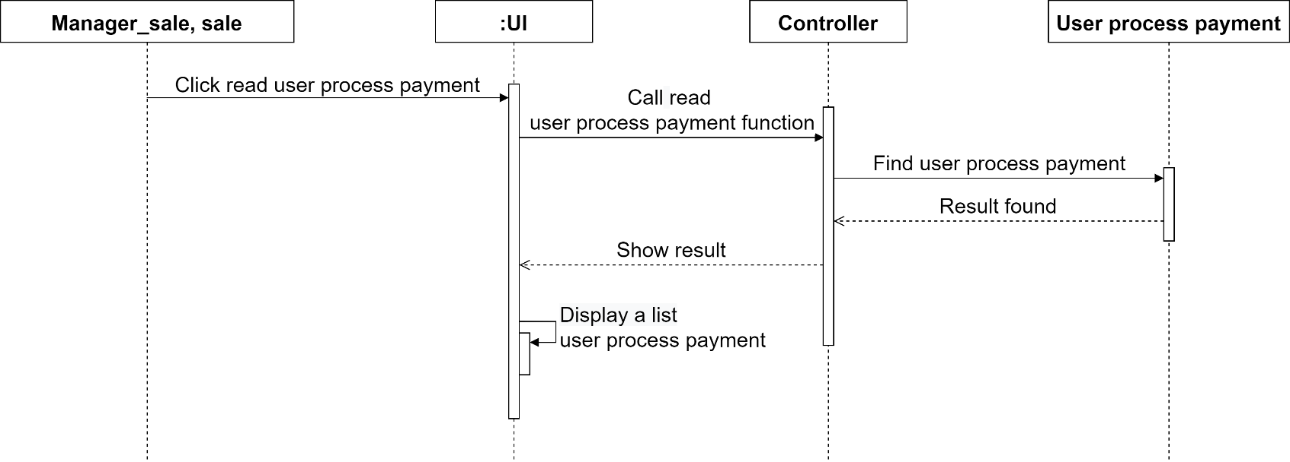

*Hình 3.30: Sơ đồ tuần tự xem tiến độ thanh toán của người dùng*

* **Thêm**

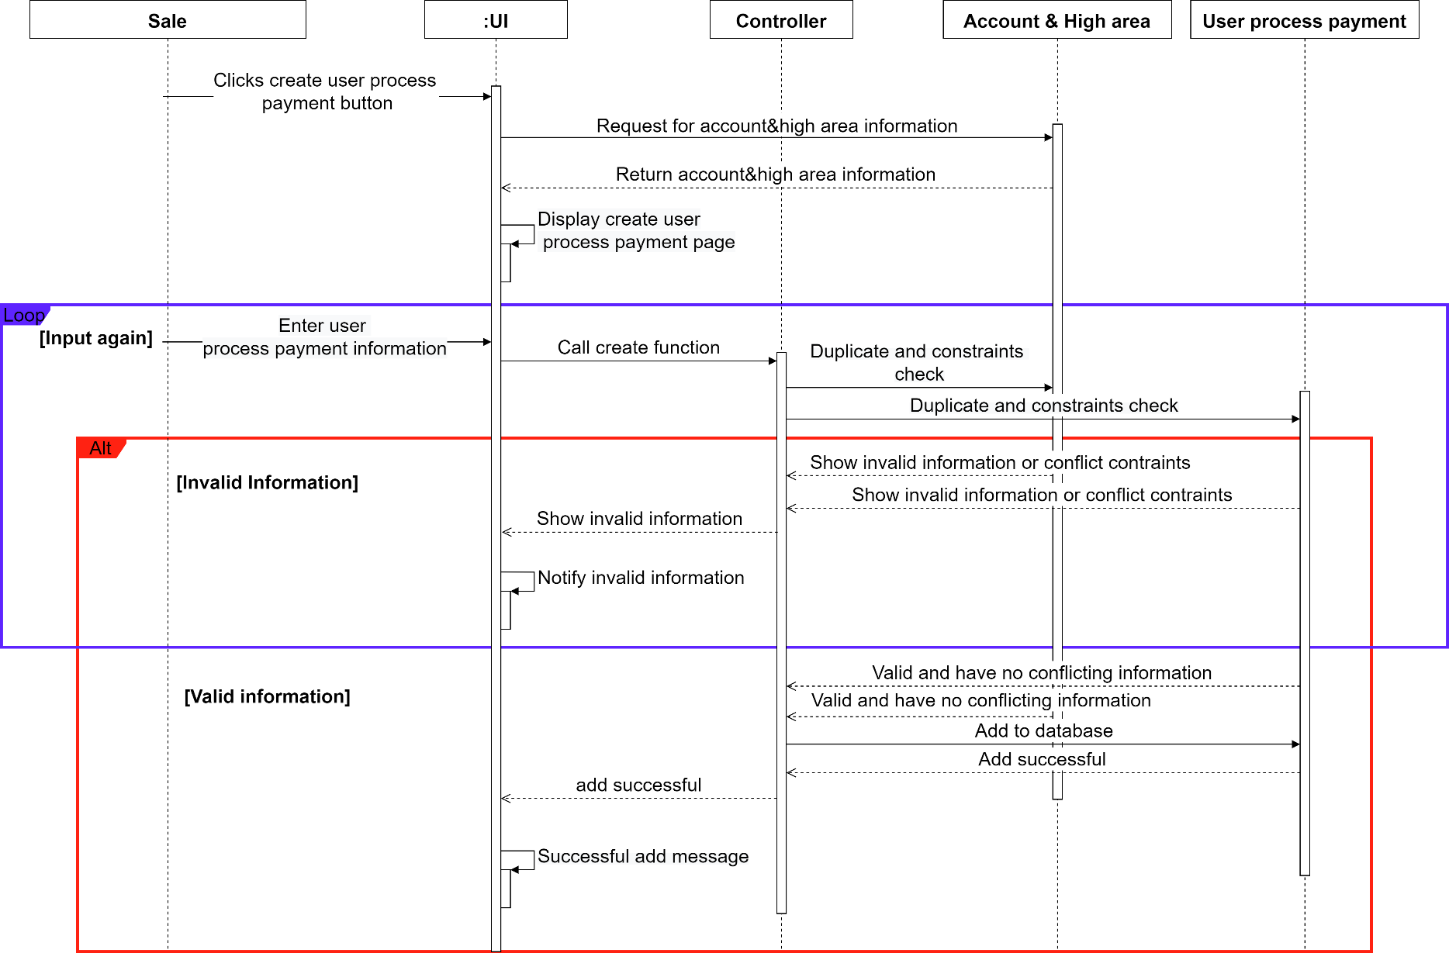

*Hình 3.31: Sơ đồ tuần tự thêm tiến độ thanh toán của người dùng*

* **Xóa**

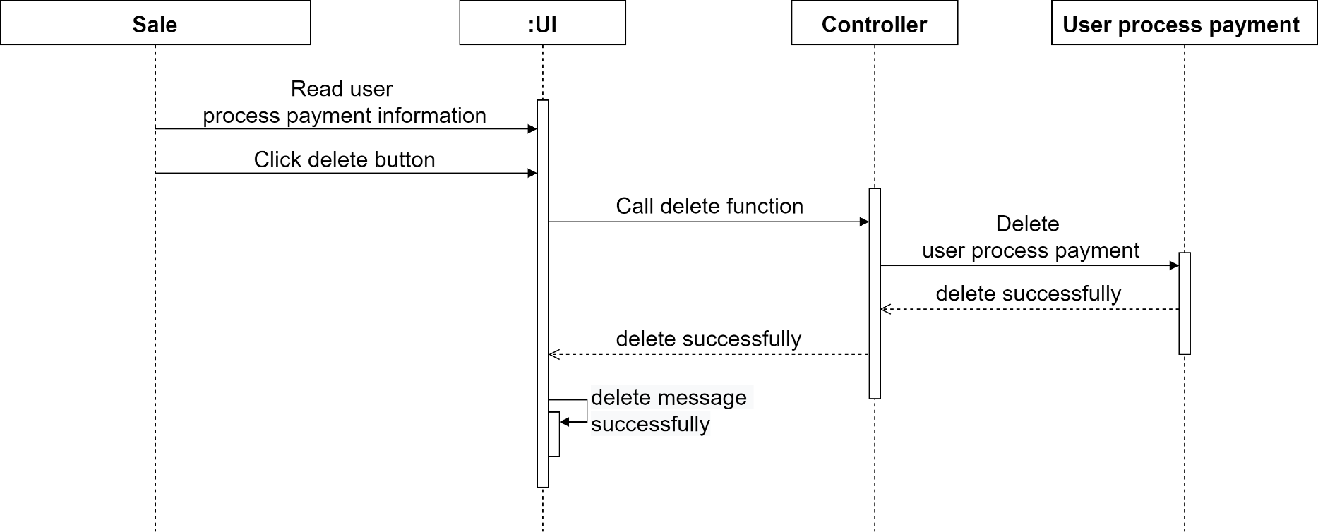

*Hình 3.32: Sơ đồ tuần tự xóa tiến độ thanh toán của người dùng*

* **Sửa**

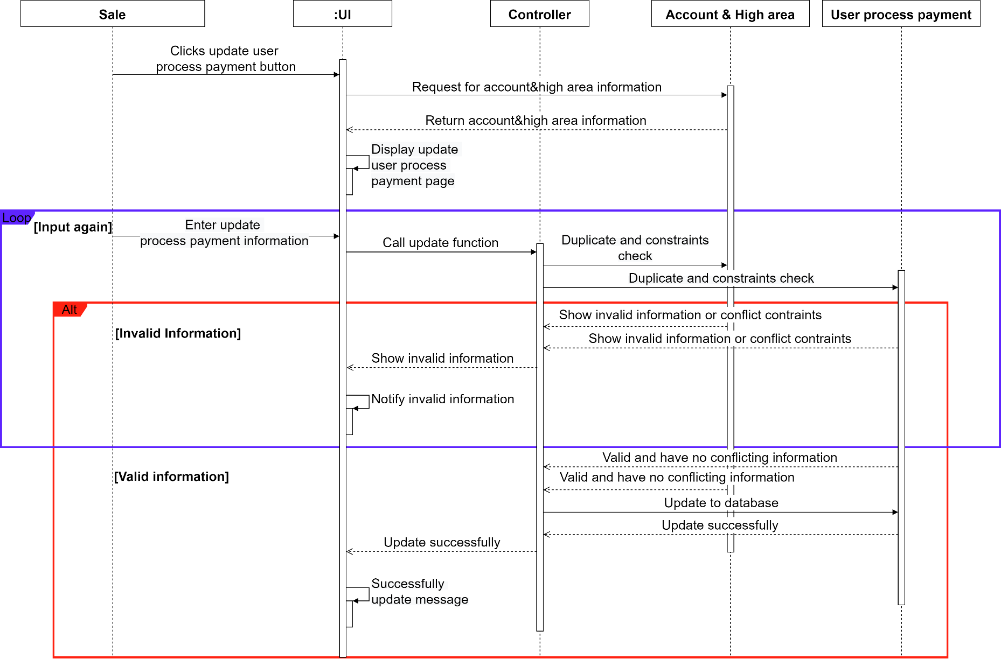

*Hình 3.33: Sơ đồ tuần tự sửa tiến độ thanh toán của người dùng*

## Xây dựng Database

### Xây dựng lược đồ thực thể mối kết hợp (ER)

#### Xác định các thực thể

|  |  |  |
| --- | --- | --- |
| Tên Thực Thể | Chức năng | Ghi chú |
| Account | Chứa thông tin của các nhân viên (nhân viên business và nhân viên system) được lưu trữ. | Ứng với mỗi nhân viên có một mã nhân viên duy nhất, tên nhân viên, mật khẩu, email tài khoản,... |
| Project | Chứa các thông tin về chi tiết từng dự án bất động sản. Giúp quản lí các dự án bất động sản trên ứng dụng web. | Ứng với mỗi dự án có một mã dự án và các thông tin liên quan đến dự án đó. |
| Payment method | Chứa các thông tin về chi tiết từng phương thức thanh toán của từng dự án | Ứng với mỗi phương thức thanh toán có một mã thanh toán và các thông tin liên quan đến phương thức thanh toán đó. |
| Payment method process | Chức các thông tin về tiến độ thanh toán của từng phương thức. | Ứng với mỗi tiến độ thanh toán có một mã tiến độ thanh toán và các thông tin liên quan đến tiến độ thanh toán đó. Ngoài ra, mỗi tiến độ thanh toán sẽ tham chiếu đến một phương thức thanh toán |
| Zone | Chứa các thông tin về chi tiết từng khu vực trong bất động sản. Quản lý các khu vực trong bất động sản. Ví dụ: Khu A, Khu B,... | Ứng với mỗi khu vực có một mã khu vực và các thông tin liên quan đến khu vực đó. Ngoài ra, mỗi khu vực sẽ tham chiếu đến một dự án bất động sản của nó. |
| Block | Chứa các thông tin các toàn nhà. Ví dụ: tòa A, tòa B, tòa C, tòa E,... | Đơn vị thuộc high area. Ứng với mỗi tòa nhà có một mã tòa nhà và các thông tin liên quan đến tòa nhà đó. Ngoài ra, mỗi tòa nhà sẽ tham chiếu đến khu vực của nó đang đứng. |
| Floor | Chứa các thông tin các tầng của một tóa nhà. Ví dụ tầng 1, tầng 2, tầng 3,... | Đơn vị thuộc high area. Ứng với mỗi tầng có một mã tầng và các thông tin liên quan đến tầng đó. Ngoài ra, mỗi tầng sẽ tham chiếu đến tòa nhà của nó. |
| High Area | Chứa thông tin liên quan đến căn hộ. Ví dụ căn hộ phòng CH01, CH02, CH03,... | Ứng với mỗi căn hộ có một mã căn hộ và các thông tin liên quan đến căn hộ đó. Ngoài ra, mỗi căn hộ sẽ tham chiếu đến tầng của nó. |
| High payment process | Chứa thông tin liên quan đến quá trình thanh toán của căn hộ đó. | Đơn vị thuộc high area. Ứng với mỗi đợt thanh toán được ghi nhận có một mã đợt thanh toán và thông tin liên quan đến đợt thanh toán đó. Ngoài ra, mỗi đợt thanh toán sẽ tham chiếu đến căn hộ mà nó thanh toán. |
| Land area | Chứa thông tin liên quan đến các bất động sản mặt đất như: nhà phố, villa, lô đất,... | Ứng với mỗi bất động sản mặt đất có một mã bất động sản mặt đất và các thông tin khác liên quan đến nó. Ngoài ra, mỗi bất động sản mặt đất sẽ tham chiếu đến khu vực của nó. |
| Land payment process | Chứa thông tin liên quan đến quá trình thanh toán của bất động sản mặt đất đó. | Đơn vị thuộc land area. Ứng với mỗi đợt thanh toán được ghi nhận có một mã thanh toán và thông tin liên quan đến đợt thanh toán đó. Ngoài ra, mỗi đợt thanh toán sẽ tham chiếu đến bất động sản mặt đất mà nó thanh toán |

*Bảng 3.17: Danh sách các thực thể*

#### Xác định các quan hệ

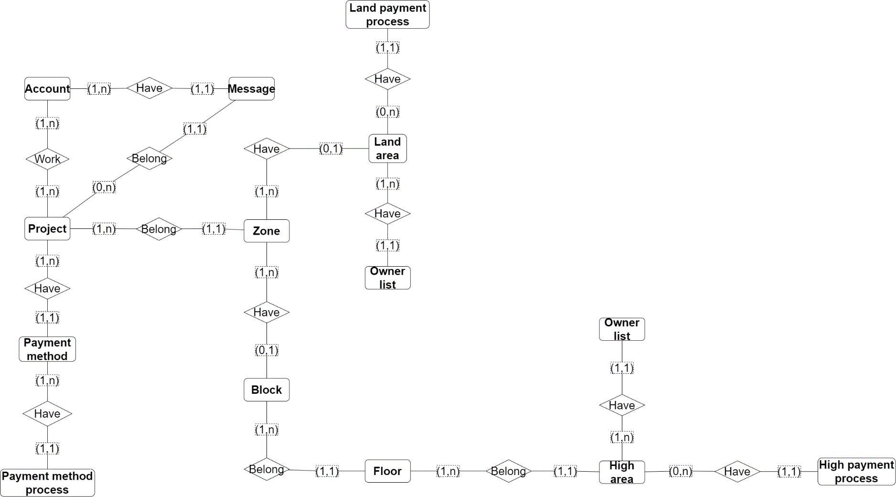

*Hình 3.34: Các quan hệ*

### Chuyển đổi mô hình thực thể mối kết hợp (ER) sang lược đồ quan hệ (ERD)

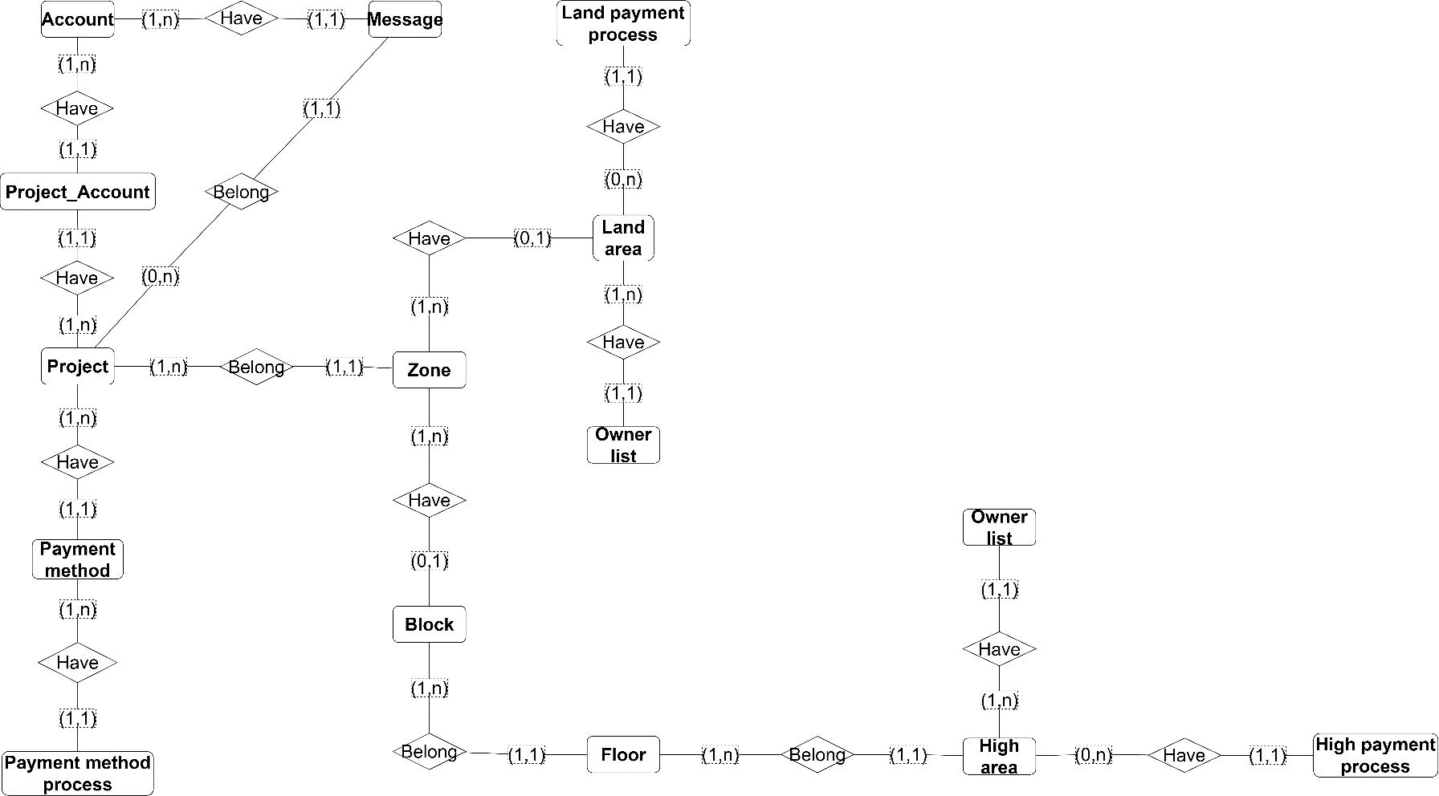

*Hình 3.35: Chuyển đổi mô hình thực thể mối kết hợp (ER) sang lược đồ quan hệ (ERD)*

### Mô hình cơ sở dữ liệu quan hệ

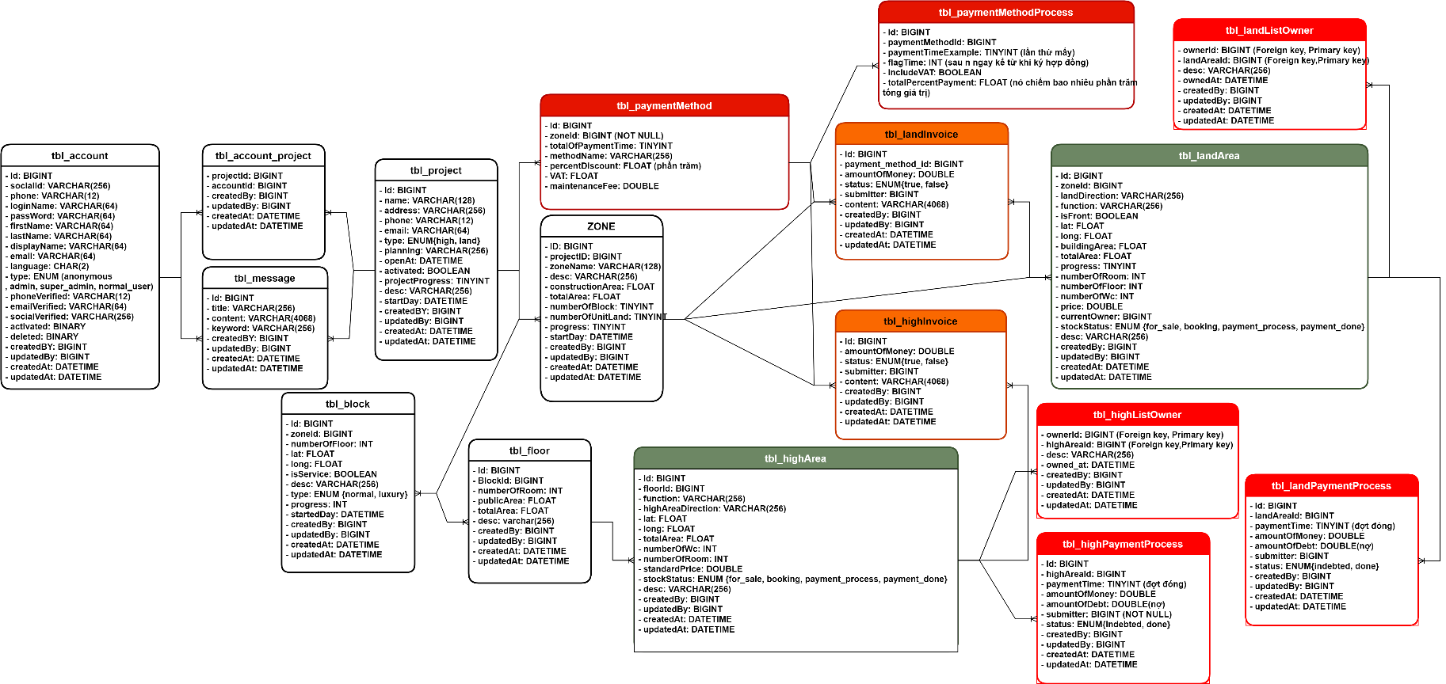

*Hình 3.36: Mô hình cơ sở dữ liệu quan hệ*

### Đặc tả cơ sở dữ liệu

* **ACCOUNT: chứa thông tin người dùng trong hệ thống**

|  |  |  |
| --- | --- | --- |
| Thuộc tính | Kiểu dữ liệu | Ý nghĩa |
| ID | BIGINT | Khóa chính.Chứa mã ID duy nhất của từng account trong hệ thống |
| socialID | VARCHAR(256) | Chứa link tài khoản mạng xã hội của account |
| Phone | VARCHAR(12) | Số điện thoại |
| loginName | VARCHAR(64) | Tên đăng nhập |
| password | VARCHAR(64) | Mật khẩu |
| firstName | VARCHAR(64) | Họ người dùng |
| lastName | VARCHAR(64) | Tên người dùng |
| displayName | VARCHAR(64) | Tên hiển thị trên hệ thống |
| Email | VARCHAR(64) | Thư điện tử |
| language | CHAR(2) | Ngôn ngữ sử dụng của người dùng |
| type | ENUM | Bao gồm role:  {anonymous, admin, superadmin, normal user} |
| employee | binary | Nếu account có role là normal user và employee là true thì người đó sẽ là nhân viên trong công ty |
| phoneVerified | VARCHAR(12) | Điện thoại xác thực |
| emailVerified | VARCHAR(64) | Email xác thực |
| socialVerified | VARCHAR(256) | Xác thực bằng tài khoản mạng xã hội |
| activated | BINARY | Biến cờ xác định tài khoản còn hoạt động hay không |
| deleted | BINARY | Biến cờ xác định tài khoản đã xóa khỏi hệ thống hay chưa |
| createdBy | BIGINT | Lưu ID của người tạo |
| updatedBy | BIGINT | Lưu ID của người sửa |
| createdAt | DATETIME | Lưu thời gian tạo |

*Bảng 3.18: Bảng Account*

* **PROJECT: chứa thông tin của các dự án**

|  |  |  |
| --- | --- | --- |
| Thuộc tính | Kiểu dữ liệu | Ý nghĩa |
| ID | BIGINT | Khóa chính. Chứa ID duy nhất của project |
| Name | VARCHAR(128) | Chứa thông tin tên của dự án |
| address | VARCHAR(256) | Chứa thông tin địa chỉ của dự án |
| phone | VARCHAR(12) | Số hotline của doanh nghiệp đến dự án |
| Email | VARCHAR(64) | Chứa thông tin email của dự án |
| openAt | DATETIME | Ngày bắt đầu thi công dự án |
| activated | BOOLEAN | Mô tả dự án có bị `ngưng hoạt động` không thể tiếp tục xây dựng.  Nếu true: dự án vẫn đang được triển khai  Nếu false: dự án đã ngưng hoạt động |
| projectProgress | TINYINT | Mô tả phần trăm 0-100 tiến độ của dự án |
| desc | VARCHAR(256) | Những mô tả, ghi chú cho dự án đó |
| startedDay | DATETIME | Ngày khánh thành dự án |
| createdBy | BIGINT | Lưu ID của người tạo |
| updatedBy | BIGINT | Lưu ID của người sửa |
| createdAt | DATETIME | Lưu thời gian tạo |
| updatedAt | DATETIME | Lưu thời gian sửa |

*Bảng 3.19: Bảng Project*

* **tbl_project_account: Vì quan hệ giữa PROJECT VÀ ACCOUNT là quan hệ nhiều nhiều, nên để kết nối hai bảng cần bảng trung gian là tbl_project_account**

|  |  |  |
| --- | --- | --- |
| Thuộc tính | Kiểu dữ liệu | Ý nghĩa |
| projectID | BIGINT | Khóa chính, khóa ngoại ánh xạ đến khóa chính của table PROJECT |
| accountID | BIGINT | Khóa chính, khóa ngoại ánh xạ đến khóa chính của table PROFILE |
| createdBy | BIGINT | Lưu ID của người tạo |
| updatedBy | BIGINT | Lưu ID của người sửa |
| createdAt | DATETIME | Lưu thời gian tạo |
| updatedAt | DATETIME | Lưu thời gian sửa |

*Bảng 3.20: Bảng tbl_project_account*

* **ZONE: Chứa thông tin từng khu vực của một dự án**

|  |  |  |
| --- | --- | --- |
| Thuộc tính | Kiểu dữ liệu | Ý nghĩa |
| ID | BIGINT | Khóa chính. Chứa ID duy nhất của Zone |
| projectID | BIGINT | Khóa ngoại. Ánh xạ đến khóa chính của table Project |
| zoneName | VARCHAR(128) | Tên của Zone |
| desc | VARCHAR(256) | Mô tả, ghi chú của mỗi Zone |
| constructionArea | FLOAT | Diện tích xây dựng của mỗi khu vực |
| totalArea | FLOAT | Tổng diện tích của mỗi khu vực |
| numberOfBlock | TINYINT | Số tòa nhà của mỗi khu vực |
| numberOfUnitLand | TINYINT | Số lô nền của mỗi khu vực |
| progress | TINYINT | Tiến độ xây dựng của mỗi khu vực |
| startedDay | DATETIME | Ngày khánh thành khu vực |
| createdBy | BIGINT | Lưu ID của người tạo |
| updatedBy | BIGINT | Lưu ID của người sửa |
| createdAt | DATETIME | Lưu thời gian tạo |
| updatedAt | DATETIME | Lưu thời gian sửa |

*Bảng 3.21: Bảng Zone*

* **LANDAREA: chứa thông tin một đơn vị diện tích độc lập (lô nền/nhà đơn) của dự án**

|  |  |  |
| --- | --- | --- |
| Thuộc tính | Kiểu dữ liệu | Ý nghĩa |
| ID | BIGINT | Khóa chính. Mỗi đơn vị diện tích có thông tin ID đại diện duy nhất |
| zoneID | BIGINT | Khóa ngoại. Ánh xạ đến table ZONE |
| landDirection | VARCHAR(256) | Các mô tả hướng của đơn vị diện tích (lô nền/nhà đơn) |
| isFront | ENUM {FRONT, LEFT, RIGHT, BEHIND} | Chỉ mô tả mặt tiền của đơn vị diện tích đó |
| lat | FLOAT | Kinh độ của đơn vị diện tích độc lập |
| long | FLOAT | Vĩ độ của đơn vị diện tích độc lập |
| buildingArea | FLOAT | Diện tích xây dựng của đơn vị diện tích đó |
| totalArea | FLOAT | Tổng diện tích của đơn vị diện tích đó |
| progress | TINYINT | Tiến độ xây dựng trên đơn vị diện tích độc lập (nếu có) |
| numberOfRoom | INT | Chỉ ra số phòng của đơn vị diện tích đó |
| numberOfFloor | INT | Chỉ ra số tầng của đơn vị diện tích đó |
| numberOfWc | INT | Số phòng vệ sinh của đơn vị diện tích đó |
| price | DOUBLE | Chỉ ra giá tiền của đơn vị diện tích đó |
| owner | BIGINT | Khóa ngoại. Ánh xạ đến Owner (ở state 1, nó được set cứng là ID của project đó, nếu như chưa có ai mua) |
| buyStatus | ENUM {block, deal, not block} | Lưu biến trạng thái mua bán của đơn vị diện tích độc lập (lô nền/nhà đơn) của dự án đó   * Block: có người đang trao đổi mua bán trên diện tích đó * Deal: đã có người sở hữu trên diện tích đó   Not block: diện tích đó chưa có chủ và chưa được chào mua (available) |
| desc | VARCHAR(256) | Mô tả, ghi chú của mỗi landArea đó. |
| startedDay | DATETIME | Ngày khánh thành landArea |
| createdBy | BIGINT | Lưu ID của người tạo |
| updatedBy | BIGINT | Lưu ID của người sửa |
| createdAt | DATETIME | Lưu thời gian tạo |
| updatedAt | DATETIME | Lưu thời gian sửa |

*Bảng 3.22: Bảng LandArea*

* **BLOCK: chứa thông tin của từng tòa nhà chung cư của dự án**

|  |  |  |
| --- | --- | --- |
| Thuộc tính | Kiểu dữ liệu | Ý nghĩa |
| ID | BIGINT | Khóa chính. Mỗi đơn vị block có thông tin ID đại diện duy nhất |
| ZoneID | BIGINT | Khóa ngoại. Ánh xạ đến table ZONE |
| numberOfFloor | INT | Số tầng của block theo thiết kế |
| lat | FLOAT | Kinh độ của block |
| long | FLOAT | Vĩ độ của block |
| isService | BOOLEAN | Biến cờ. Nhằm kiểm tra tòa nhà có phục vụ dịch vụ hay không |
| desc | VARCHAR(256) | Mô tả, ghi chú cho tòa nhà |
| type | ENUM {normal, luxury} | Loại của block đó. Bao gồm loại thường và loại cao cấp. |
| progress | INT | Tiến độ xây dựng của tòa nhà |
| startedDay | DATETIME | Ngày khánh thành tòa nhà |
| createdBy | BIGINT | Lưu ID của người tạo |
| updatedBy | BIGINT | Lưu ID của người sửa |
| createdAt | DATETIME | Lưu thời gian tạo |
| updatedAt | DATETIME | Lưu thời gian sửa |

*Bảng 3.23: Bảng Block*

* **FLOOR: chứa thông tin của một tầng của một tòa nhà**

|  |  |  |
| --- | --- | --- |
| Thuộc tính | Kiểu dữ liệu | Ý nghĩa |
| ID | BIGINT | Khóa chính. Mỗi đơn vị floor có thông tin ID đại diện duy nhất |
| BlockID | BIGINT | Khóa ngoại. Ánh xạ đến table BLOCK |
| numberOfHighArea | INT | Số đơn vị diện tích trên cao của mỗi tầng |
| publicArea | FLOAT | Diện tích công cộng của mỗi floor (Hành lang, cầu thang, nhà vệ sinh chung,...) |
| totalArea | FLOAT | Tổng diện tích của mỗi tầng (Diện tích công cộng + Đơn vị diện tích riêng) |
| progress | TINYINT | Tiến độ xây dựng của từng tầng |
| desc | VARCHAR(256) | Mô tả, ghi chú cho từng tầng (floor) của tòa nhà. |
| createdBy | BIGINT | Lưu ID của người tạo |
| updatedBy | BIGINT | Lưu ID của người sửa |
| createdAt | DATETIME | Lưu thời gian tạo |
| updatedAt | DATETIME | Lưu thời gian sửa |

*Bảng 3.24: Bảng Floor*

* **HIGHAREA: chứa thông tin một đơn vị diện tích trên chung cư**

|  |  |  |
| --- | --- | --- |
| Thuộc tính | Kiểu dữ liệu | Ý nghĩa |
| ID | BIGINT | Khóa chính. Mỗi đơn vị highArea có thông tin ID đại diện duy nhất |
| floorID | BIGINT | Khóa ngoại. Ánh xạ đến table FLOOR |
| highAreaDirection | VARCHAR(256) | Các mô tả hướng của highArea |
| totalArea | FLOAT | Tổng diện tích của highArea |
| progress | TINYINT | Tiến độ xây dựng trên đơn vị diện tích highArea |
| numberOfWc | INT | Số phòng vệ sinh, phòng tắm của mỗi highArea |
| numberOfRoom | INT | Tổng số phòng của đơn vị diện tích highArea |
| price | DOUBLE | Chỉ ra giá tiền của mỗi đơn vị diện tích highArea |
| owner | BIGINT | Khóa ngoại. Ánh xạ đến Owner (ở state 1, nó được set cứng là ID của project đó, nếu như chưa có ai mua) |
| buyStatus | ENUM {block, deal, not block} | Lưu biến trạng thái mua bán của đơn vị diện tích highArea của dự án đó   * Block: có người đang trao đổi mua bán trên diện tích đó * Deal: đã có người sở hữu trên diện tích đó   Not block: diện tích đó chưa có chủ và chưa được chào mua (available) |
| desc | VARCHAR(256) | Mô tả, ghi chú của mỗi highArea đó. |
| createdBy | BIGINT | Lưu ID của người tạo |
| updatedBy | BIGINT | Lưu ID của người sửa |
| createdAt | DATETIME | Lưu thời gian tạo |
| updatedAt | DATETIME | Lưu thời gian sửa |

*Bảng 3.25: Bảng HighArea*

* **MESSAGE: chứa thông tin thông báo công khai (những user trong hệ thống và user ngoài hệ thống đều có thể xem được thông tin)**

|  |  |  |
| --- | --- | --- |
| Thuộc tính | Kiểu dữ liệu | Ý nghĩa |
| ID | BIGINT | Khóa chính. Mỗi message có một thông tin ID đại diện duy nhất |
| title | VARCHAR(256) | Tiêu đề của thông báo |
| content | VARCHAR(4068) | Nội dung của thông báo |
| keyword | VARCHAR(256) | Từ khóa của thông báo |
| createdBY | BIGINT | Lưu ID của người tạo ra nội dung của thông báo |
| updatedBy | BIGINT | Lưu ID của người chỉnh sửa nội dung thông báo |
| createdAt | DATETIME | Lưu thời gian tạo |
| updatedAt | DATETIME | Lưu thời gian sửa |

*Bảng 3.26: Bảng Message*

## Quy trình nghiệp vụ hiện tại

Nghiệp vụ của sale [15] bao gồm quy trình mua bán và quy trình thanh toán cho khách hàng mua bán bất động sản. Quy trình mua bán bao gồm việc đưa ra các thông tin chi tiết về bất động sản, như diện tích, vị trí, tiện ích, và giá cả. Đồng thời, sale cũng cần cập nhật trạng thái của bất động sản khi khách hàng mua hoặc đặt cọc, đảm bảo thông tin luôn chính xác và kịp thời. Quy trình thanh toán bao gồm việc tư vấn cho khách hàng về các phương thức thanh toán khác nhau, chẳng hạn phương thức thanh toán trong 1 năm, 2 năm, 3 năm hoặc trả góp. Trong từng phương thức, sẽ có một tiến trình thanh toán từng đợt cụ thể để phục vụ cho việc mua bán bất động sản, bao gồm các mốc thời gian và số tiền phải thanh toán ở mỗi giai đoạn, từ đặt cọc ban đầu cho đến khi hoàn tất toàn bộ số tiền. Điều này giúp khách hàng dễ dàng theo dõi và thực hiện các nghĩa vụ tài chính của mình một cách có kế hoạch và minh bạch.

### Nghiệp vụ quản lý tài khoản

* Tình huống: công ty tuyển nhân viên mới, thực hiện quản lý tài khoản cho nhân vật các vai trò anonymous, sale, sale_manager, admin, superadmin.
* Thực hiện: Lưu thông tin người dùng, thêm, xoá, sửa người dùng trong cơ sở dữ liệu. Xem danh sách hoặc thống kê số lượng người dùng. Thành viên được phân quyền trong hệ thống, được đăng nhập, khôi phục mật khẩu, lưu trữ lịch sử giao dịch.
* Nghiệp vụ quản lý người dùng:
  + Tình huống: người dùng bao gồm anonymous, sale, sale_manager, admin, superadmin.
  + Thực hiện: Lưu dấu thông tin người dùng. Thêm, xoá, sửa thông tin trong cơ sở dữ liệu, quản lý quyền hạn (role) của tài khoản nhân viên, thành viên trong hệ thống.

### Nghiệp vụ quản lý mua bán bất động sản

* Tình huống: Các quy trình cần thiết khi có khách mua một dự án bất động sản. Lên kế hoạch cho những trường hợp: khách hàng đặt chỗ/đặt cọc hoặc khách hàng hủy đặt chỗ/đặt cọc hoặc khách hàng ngừng thanh toán hoặc khách hàng đã thanh toán xong.
* Thực hiện: Thêm thông tin và nội dung cho sản phẩm mới. Xoá hoặc sửa thông tin sản phẩm nếu cần thiết.

### Nghiệp vụ quản lý giao dịch và thanh toán trong bất động sản

* Tình huống: Khi người dùng chọn mua hàng trên hệ thống
* Thực hiện: Tạo được đơn hàng cho người dùng, chỉnh sửa thông tin giao dịch, cập nhật thanh toán, thay đổi trạng thái bất động sản, áp dụng quản lý CRM cho khách hàng.

### Nghiệp vụ thống kê

* Tình huống: Lập báo cáo thống kê để theo dõi, quản lý doanh thu và người dùng.
* Thực hiện: Thống kê số lượng người dùng trong hệ thống, tổng số lượng bất động sản, thống kê tổng doanh thu và thống kê đơn hàng dựa trên thông tin lưu trữ trong cơ sở dữ liệu của hệ thống.

### Nghiệp vụ quản lý khách hàng

* Tình huống: Nhân viên muốn xem thông tin khách hàng để phục vụ cho các công việc như: gọi điện tư vấn, lưu dấu trạng thái khách hàng (đã mua, chưa mua, khách hàng tiềm năng, không tiềm năng,...) và các quy trình CRM khác.
* Thực hiện: Thực hiện lưu trữ các thông tin của khách hàng phục vụ cho quá trình CRM.

# CÔNG NGHỆ TRỰC QUAN HÓA BẤT ĐỘNG SẢN

## Giới thiệu

Trong lĩnh vực bất động sản, việc trực quan hóa các sản phẩm bất động sản đóng vai trò quan trọng trong việc giúp khách hàng hiểu rõ hơn về sản phẩm mà họ quan tâm. Công nghệ trực quan hóa giúp tạo ra các mô hình 3D và hình ảnh sống động, cho phép người dùng tương tác và khám phá từng chi tiết của bất động sản. Trong chương này sẽ trình bày về việc áp dụng SVG (Scalable Vector Graphics) và 3D Model Viewer để trực quan hóa bất động sản.

## Sử dụng SVG để trực quan hóa

### Giới thiệu về SVG

SVG (Scalable Vector Graphics) là một định dạng đồ họa vector cho web. SVG định nghĩa đồ họa dưới dạng XML, cho phép chúng có thể mở rộng mà không làm giảm chất lượng. SVG có thể được sử dụng để vẽ hình dạng, văn bản, và hình ảnh phức tạp trên trang web, đặc biệt hữu ích trong việc tạo ra các hình ảnh trực quan có khả năng tương tác.

### Các bước áp dụng SVG trong hệ thống

#### Tìm kiếm hình ảnh tương ứng

Tìm kiếm và lựa chọn các hình ảnh phù hợp với các mục Zone, Block, Floor, High Area, Land Area.

Ví dụ: Hình ảnh của một tòa chung cư để minh họa cho mục Floor.

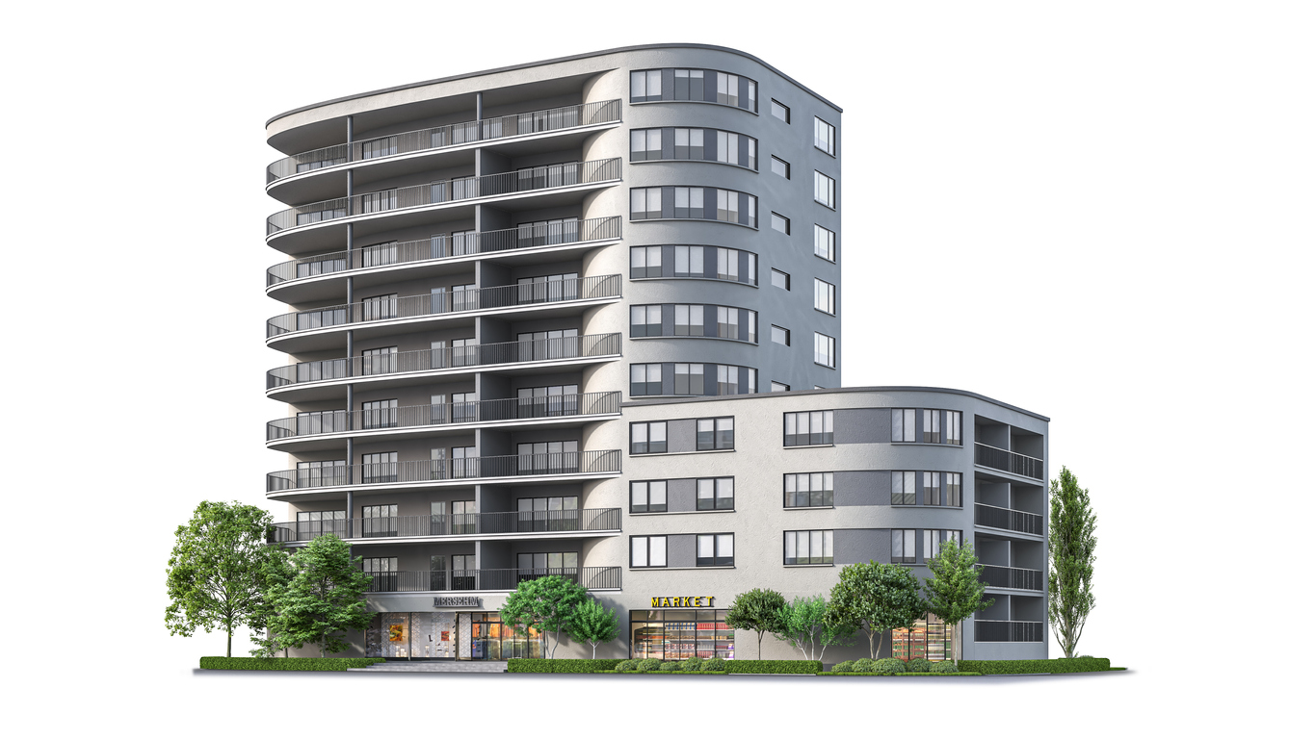

*Hình 4.1: Ảnh minh họa cho Floor*

#### Vẽ lớp SVG

Sử dụng công cụ đồ họa hoặc viết code trực tiếp để tạo lớp SVG chồng lên hình ảnh.

Ví dụ với hình ảnh tòa chung cư, tạo phần tử polygon đại diện cho mỗi tầng.

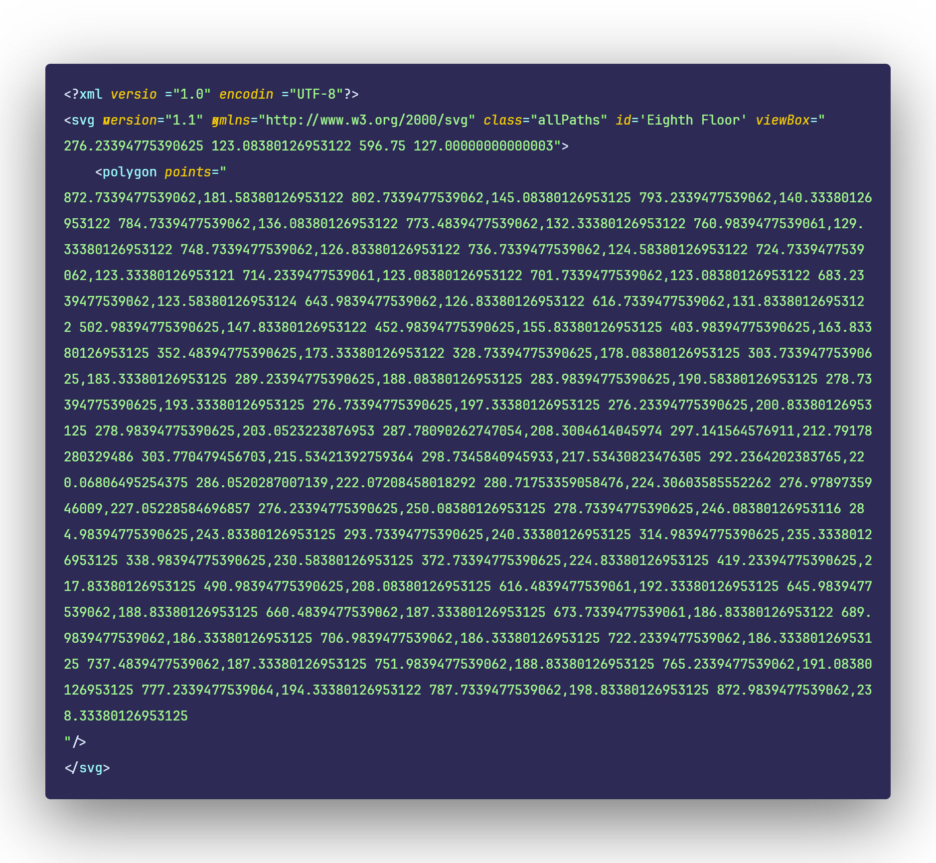

*Hình 4.2: Code SVG minh họa việc tạo một Floor*

#### Tích hợp vào trang web

* Tạo một file .vue và import file SVG

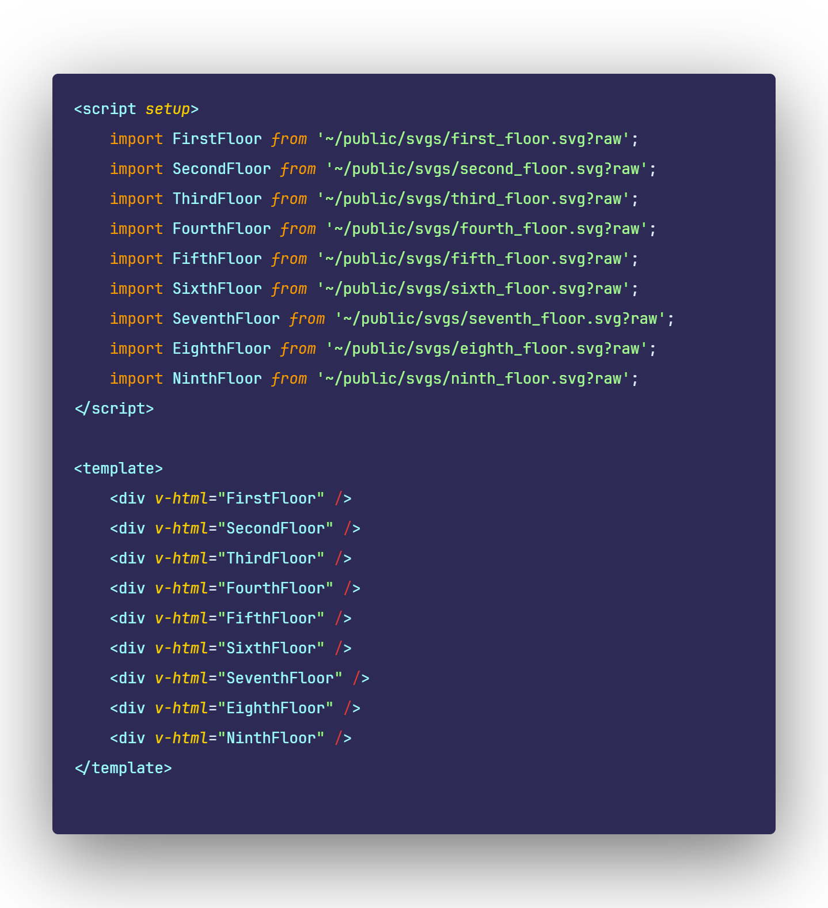

*Hình 4.3: Code minh họa việc import file SVG*

* Sử dụng JavaScript để thiết lập hiệu ứng sáng lên khi di chuột

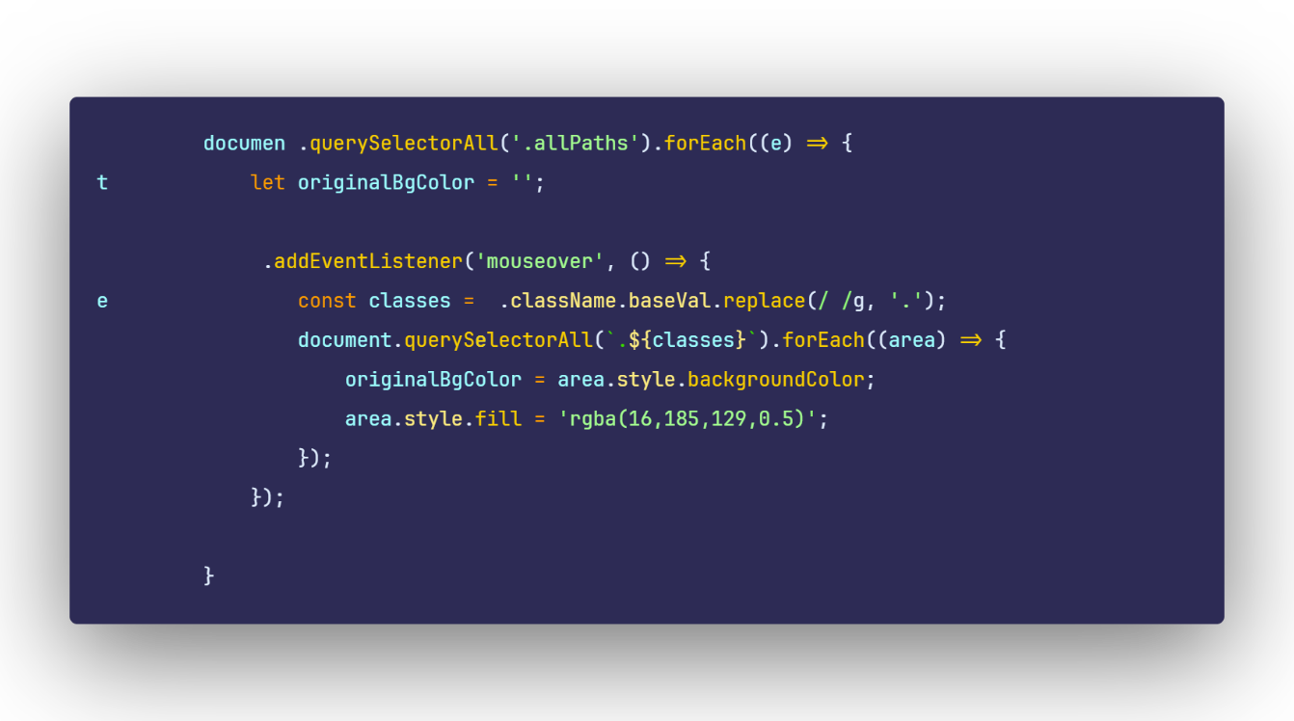

*Hình 4.4: Code thiết lập hiệu ứng sáng lên khi di chuột*

### Hiệu ứng tương tác người dùng

Khi người dùng di chuột vào từng tầng của tòa chung cư, tầng đó sẽ sáng lên, giúp người dùng dễ dàng nhận biết vị trí cụ thể.

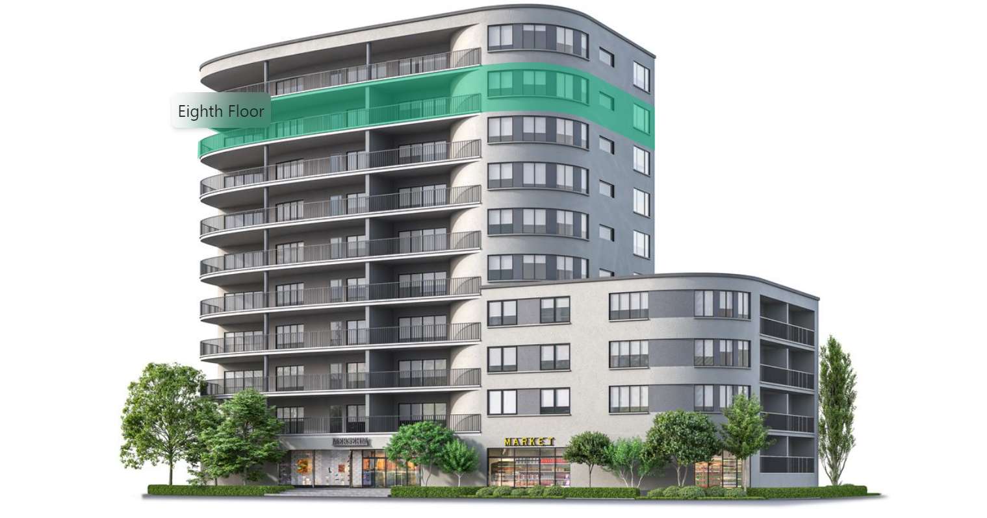

*Hình 4.5: Minh họa hiệu ứng khi di chuột của người dùng*

## Sử dụng 3D Model Viewer

### Giới thiệu về 3D Model Viewer

3D Model Viewer là một công cụ cho phép hiển thị và tương tác với các mô hình 3D trong trình duyệt web. Công cụ này giúp người dùng có cái nhìn chi tiết và toàn diện hơn về các sản phẩm bất động sản.

### Hiệu ứng tương tác người dùng

* Cho phép người dùng xoay, phóng to và thu nhỏ mô hình 3D.
* Hiển thị thông tin chi tiết về từng phần của mô hình khi người dùng tương tác.
* Tạo ra các hiệu ứng sáng và nổi bật khi người dùng di chuột vào các phần tử cụ thể.

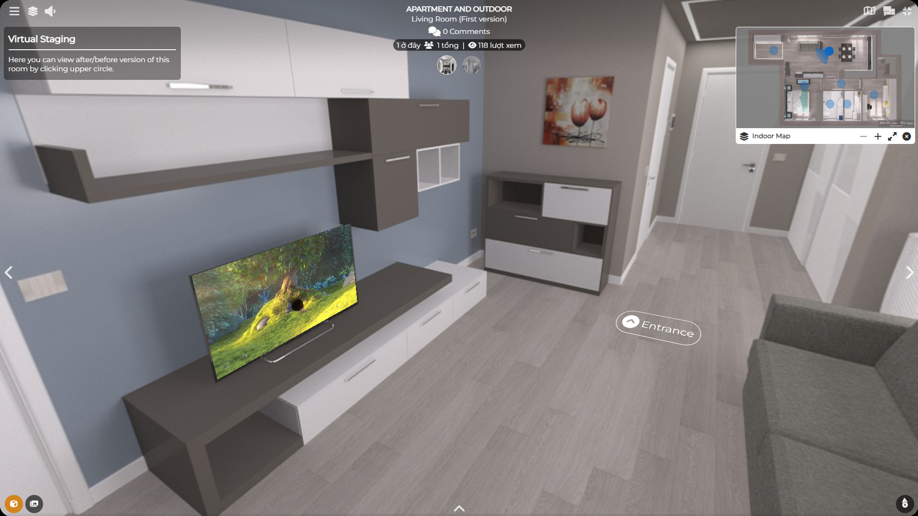

*Hình 4.6: Mô hình 3D một căn hộ*

# CÀI ĐẶT VÀ TRIỂN KHAI HỆ THỐNG

## Môi trường triển khai

### Môi trường localhost

Ở giai đoạn đầu tiên trong quá trình phát triển, nhóm đã sử dụng môi trường localhost để xây dựng hệ thống. Điều này giúp tiết kiệm chi phí vì không cần phải thuê dịch vụ lưu trữ từ xa, và việc phát triển, kiểm thử diễn ra nhanh chóng do không phải chờ đợi triển khai lên server từ xa. Môi trường này cũng hỗ trợ gỡ lỗi hiệu quả thông qua các công cụ trực tiếp trên máy tính cá nhân, đồng thời đảm bảo tính bảo mật cao vì chỉ có nhà phát triển mới có quyền truy cập. Bên cạnh đó, việc kiểm soát hoàn toàn cấu hình và phần mềm cài đặt trên localhost giúp tùy chỉnh môi trường phát triển theo nhu cầu dự án. Không phụ thuộc vào kết nối Internet là một lợi thế khác, cho phép phát triển và kiểm thử mọi lúc mọi nơi. Môi trường localhost cũng cho phép tích hợp và thử nghiệm các thành phần của ứng dụng một cách linh hoạt, là môi trường lý tưởng cho việc học tập và thử nghiệm công nghệ mới.

#### Web Server

WAMP Server là một gói phần mềm giúp thiết lập môi trường phát triển web trên máy tính cá nhân sử dụng hệ điều hành Windows. Tên WAMP là viết tắt của Windows, Apache, MySQL, và PHP, các thành phần chính trong gói phần mềm này. Với WAMP Server, việc cài đặt và cấu hình Apache, MySQL, và PHP trở nên dễ dàng hơn thông qua một trình cài đặt đơn giản và giao diện quản lý thân thiện. Người dùng có thể dễ dàng khởi động, dừng và khởi động lại các dịch vụ, cũng như chuyển đổi giữa các phiên bản PHP khác nhau để kiểm tra tính tương thích. WAMP Server đi kèm với phpMyAdmin, cho phép quản lý cơ sở dữ liệu MySQL một cách thuận tiện. Việc triển khai ứng dụng web chỉ cần đặt mã nguồn vào thư mục www và truy cập thông qua http://localhost/your-app. WAMP Server cung cấp một môi trường phát triển nhất quán và nhanh chóng, cho phép các nhà phát triển viết mã, kiểm thử và gỡ lỗi trên máy tính cá nhân trước khi triển khai lên môi trường production. Với cộng đồng người dùng lớn và nhiều tài liệu hỗ trợ, WAMP Server là công cụ mạnh mẽ và tiện lợi cho các nhà phát triển web sử dụng hệ điều hành Windows.

#### Localhost Database

Trong quá trình phát triển phần mềm, nhóm sử dụng Wamp như một thành phần của MySQL Server, giúp thiết lập môi trường phát triển trên máy tính cá nhân. Wamp cung cấp các công cụ cần thiết như Apache, MySQL, và PHP, tạo điều kiện thuận lợi cho việc quản lý và vận hành cơ sở dữ liệu MySQL. Để thực hiện kết nối và thao tác với MySQL Server trong môi trường localhost, nhóm sử dụng MySQL Workbench. Đây là một công cụ GUI mạnh mẽ, cho phép dễ dàng thiết kế, phát triển và quản lý cơ sở dữ liệu thông qua một giao diện trực quan. Sự kết hợp giữa Wamp và MySQL Workbench mang lại một môi trường phát triển hiệu quả, giúp nhóm thực hiện các công việc liên quan đến cơ sở dữ liệu một cách nhanh chóng và thuận tiện.

#### Web Client

Môi trường phát triển trên trình duyệt Chrome là một nền tảng mạnh mẽ cho việc phát triển ứng dụng web hiện đại. Chrome cung cấp các công cụ phát triển đầy đủ như Elements để chỉnh sửa trực tiếp DOM và CSS, Sources để quản lý mã nguồn JavaScript và gỡ lỗi, cùng với Console để kiểm tra và thử nghiệm đoạn mã. Các tính năng mạnh mẽ khác như Network giúp phân tích và tối ưu hóa hiệu suất mạng của ứng dụng, và Application để quản lý các dữ liệu cục bộ như Local Storage và Cookies.

Thêm vào đó, Chrome hỗ trợ Progressive Web Apps (PWA), cho phép các ứng dụng web có khả năng hoạt động offline và có thể cài đặt trực tiếp trên thiết bị. Sử dụng các công nghệ như Service Workers và Web App Manifest, lập trình viên có thể tận dụng tính năng này và sử dụng Developer Tools để kiểm tra, gỡ lỗi và tối ưu hóa tính năng của PWA trên nhiều thiết bị khác nhau.

Môi trường phát triển trên Chrome không chỉ là một công cụ hỗ trợ mạnh mẽ mà còn là một nền tảng linh hoạt và tiên tiến, giúp đẩy mạnh quá trình phát triển và triển khai các ứng dụng web với trải nghiệm người dùng tốt nhất.

### Môi trường cloud

Khi ứng dụng đã tương đối hoàn thiện, nhóm đã triển khai ứng dụng lên môi trường cloud nhằm đồng bộ hóa được công việc của các thành viên trong nhóm từ đó tiết kiệm thời gian xây dựng hệ thống.

#### Triển khai Front-end (Nuxt.js) lên Heroku

Đầu tiên, nhóm chuẩn bị dự án Nuxt.js. Đảm bảo rằng dự án đã sẵn sàng để triển khai bằng cách kiểm tra file nuxt.config.js và đảm bảo rằng target được đặt là 'server' hoặc 'static' tùy thuộc vào cách bạn muốn triển khai. Tiếp theo, tạo file Procfile trong thư mục gốc của dự án và thêm dòng web: nuxt start. Cập nhật script start trong file package.json thành "start": "nuxt start". Thiết lập cấu hình môi trường bằng cách tạo file .env trong thư mục gốc và thêm các biến môi trường cần thiết (nếu có). Sau đó, mở terminal và đăng nhập vào Heroku bằng lệnh heroku login, và khởi tạo một ứng dụng mới trên Heroku bằng lệnh heroku create <your-app-name>. Khởi tạo Git repository nếu chưa có bằng các lệnh git init, git add ., và git commit -m "Initial commit". Kết nối repository với Heroku bằng lệnh heroku git:remote -a <your-app-name>, và đẩy mã nguồn lên Heroku bằng lệnh git push heroku master.

#### Triển khai Back-end (Node.js Express) lên Heroku

Tương tự như front-end, nhóm chuẩn bị dự án Node.js Express. Đảm bảo dự án đã sẵn sàng để triển khai bằng cách kiểm tra file package.json và các thư mục cần thiết. Tạo file Procfile trong thư mục gốc của dự án và thêm dòng web: node index.js, thay index.js bằng tên file khởi động của ứng dụng. Thiết lập cấu hình môi trường bằng cách tạo file .env trong thư mục gốc và thêm các biến môi trường cần thiết (nếu có). Đăng nhập vào Heroku bằng lệnh heroku login, và khởi tạo một ứng dụng mới trên Heroku bằng lệnh heroku create <your-backend-app-name>. Khởi tạo Git repository nếu chưa có bằng các lệnh git init, git add ., và git commit -m "Initial commit". Kết nối repository với Heroku bằng lệnh heroku git:remote -a <your-backend-app-name>, và đẩy mã nguồn lên Heroku bằng lệnh git push heroku master.

### Overall Dashboard

Là thành phần chịu trách nhiệm quản lý thông tin chung cho toàn bộ hệ thống. Quản lý thông tin chi tiết của toàn bộ dự án bất động sản có trong hệ thống. Phục vụ cho các quản trị hệ thống (super admin, admin) và người điều hành business (sale manager) nhằm điều phối nhân sự (sale) đến từng project cụ thể, điều phối thông báo đến từng project cụ thể và gán khách hàng đến từng project tương ứng để nhân sự sale có thể thực hiện CRM cho khách hàng của dự án họ được giao.

* Trang Dashboard.
* Quản lý người dùng và phân quyền người dùng.
* Quản lý nhân sự trong từng dự án
* Quản lý thông báo đến từng dự án
* Quản lý thông tin dự án

### Project Details

Là thành phần quản lý cho một dự án nhất định, nó giúp các sale_manager quản lý các sản phẩm bất động sản thuộc bất động sản đó. Giúp các nhân viên bán hàng sale quản lý trạng thái mua bán, trạng thái thanh toán của từng sản phẩm. Thêm vào đó còn có thể thực hiện các quy trình CRM khách hàng của hệ thống.

* Trang quản lý sản phẩm bất động sản và các thông tin của nó trong từng dự án:
  + Các trang quản lý thuộc land area:
    - Quản lý khu vực(zone)
    - Quản lý bất động sản mặt đất (land area)
  + Các trang quản lý thuộc high area
    - Quản lý khu vực (zone)
    - Quản lý tòa nhà (block)
    - Quản lý tầng (floor)
    - Quản lý bất động sản trên cao (high area)
* Quản lý phương thức thanh toán đến từng dự án
* Quản lý tiến độ mẫu của từng phương thức thanh toán
* Quản lý khách hàng
* Quản lý tiến độ thanh toán của khách hàng

## Cấu hình triển khai

Đảm bảo Heroku biết cách xây dựng dự án của nhóm bằng cách thiết lập buildpack thủ công (nếu cần) với lệnh heroku buildpacks:set heroku/nodejs. Thiết lập các biến môi trường cho ứng dụng với lệnh heroku config:set NODE_ENV=production và heroku config:set SOME_API_KEY=your-api-key. Nếu bạn có domain tùy chỉnh, thiết lập nó bằng lệnh heroku domains:add www.yourdomain.com. Sau khi thực hiện các bước này, ứng dụng front-end và back-end của nhóm sẽ được triển khai lên Heroku và sẵn sàng hoạt động. Nếu gặp bất kỳ vấn đề gì trong quá trình triển khai, nhóm có thể kiểm tra logs của Heroku để tìm nguyên nhân bằng lệnh heroku logs --tail.

## Một số giao diện chính

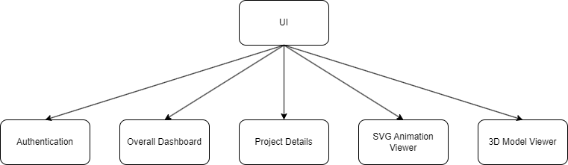

*Hình 5.1: Các giao diện chính*

Trong luận văn tốt nghiệp của mình, nhóm sử dụng Node.js và Express để phát triển các RESTful APIs. Các APIs này sẽ kết nối trực tiếp với cơ sở dữ liệu MySQL để truy xuất và quản lý dữ liệu. Phần Frontend của ứng dụng sẽ gọi các APIs này để lấy dữ liệu cần thiết.

Phần Frontend được chia thành hai phần chính. Phần thứ nhất phục vụ cho giao diện website, trong khi phần thứ hai là ứng dụng PWA (Progressive Web App) được thiết kế responsive từ website. Cả website và ứng dụng PWA đều tương tác với hai thành phần chính: SVG Animation Viewer và 3D Model Viewer.

SVG Animation Viewer là công nghệ dùng để phác họa hình ảnh thực tế của sản phẩm bất động sản, giúp người dùng có cái nhìn tổng quan và chi tiết về sản phẩm. Trong khi đó, 3D Model Viewer là công nghệ cho phép người dùng tham quan các căn nhà mẫu trong dự án thực tế, mang đến trải nghiệm sống động và chân thực hơn.

Nhờ vào sự kết hợp giữa các công nghệ này, hệ thống của nhóm cung cấp một giải pháp toàn diện và hiệu quả cho việc quản lý và trải nghiệm sản phẩm bất động sản.

### Authentication

#### Trang đăng nhập

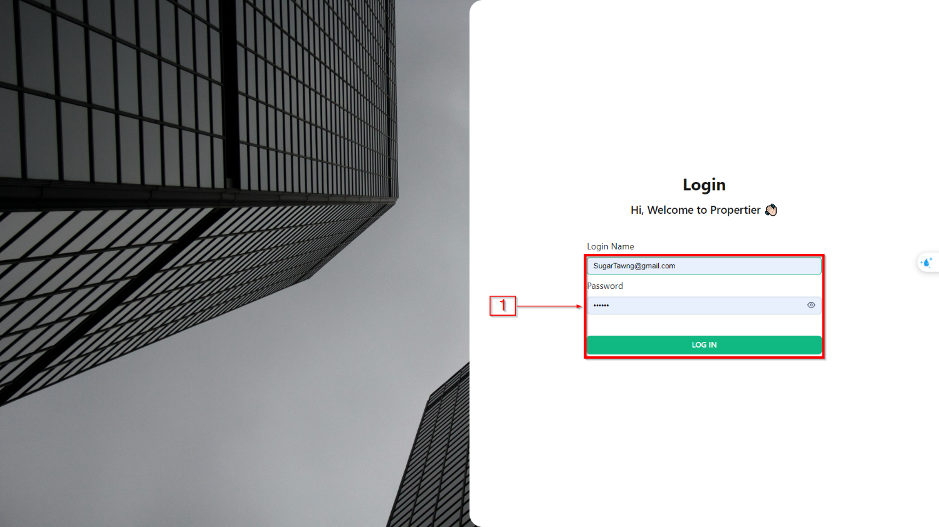

*Hình 5.2: Giao diện trang đăng nhập*

|  |  |  |
| --- | --- | --- |
| STT | Tên | Chức năng |
| 1 | Đăng nhập | Cho phép người dùng nhập username và password để đăng nhập vào hệ thống. |

*Bảng 5.1: Mô tả chức năng đăng nhập*

#### Trang đăng xuất

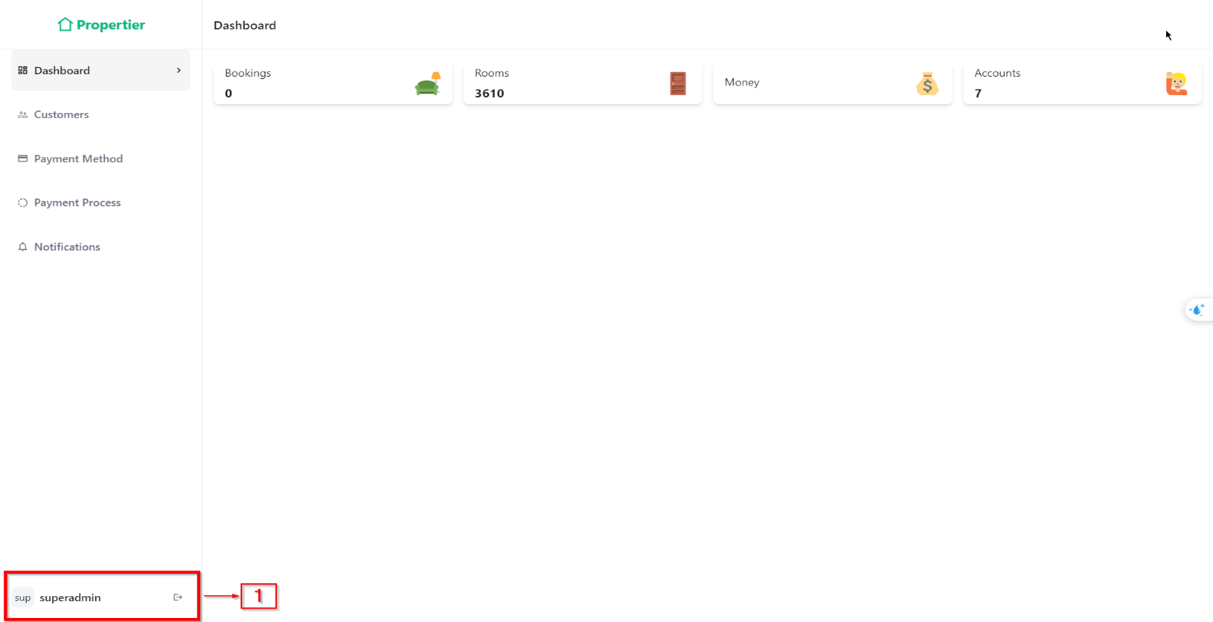

*Hình 5.3: Giao diện trang đăng xuất*

|  |  |  |
| --- | --- | --- |
| STT | Tên | Chức năng |
| 1 | Đăng xuất | Cho phép người dùng đăng xuất ra khỏi hệ thống |

*Bảng 5.2: Mô tả chức năng đăng xuất*

### Overall Dashboard

#### Trang Dashboard

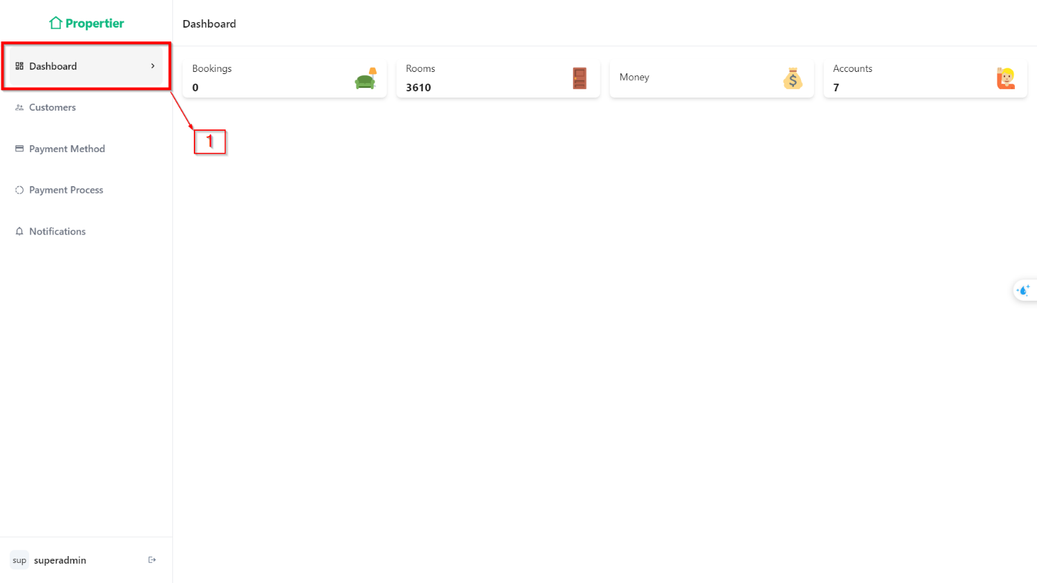

*Hình 5.4: Giao diện trang Dashboard*

|  |  |  |
| --- | --- | --- |
| STT | Tên | Chức năng |
| 1 | Dashboard | Có chức năng thống kê số lượng người đặt cọc, số phòng, tổng doanh số và tổng số tài khoản có trong hệ thống |

*Bảng 5.3: Mô tả chức năng trang Dashboard*

#### Trang Project Management

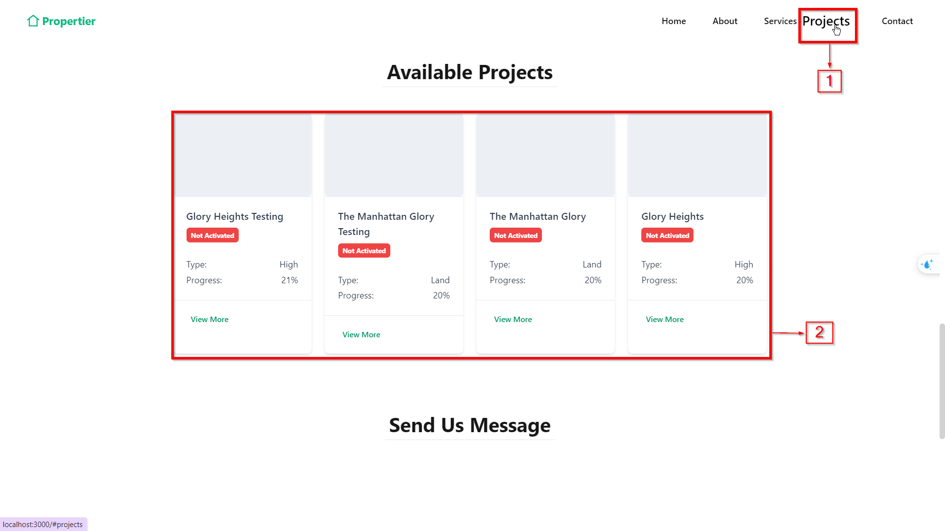

*Hình 5.5: Giao diện trang Project Management*

|  |  |  |
| --- | --- | --- |
| STT | Tên | Chức năng |
| 1 | Liệt kê project | Cho phép người dùng liệt tất cả các dự án có trong hệ thống |
| 2 | Chi tiết | Cho phép người dùng xem chi tiết thông tin của từng dự án |

*Bảng 5.4: Mô tả chức năng trang Project Management*

### Project Details

#### Trang Zone Management

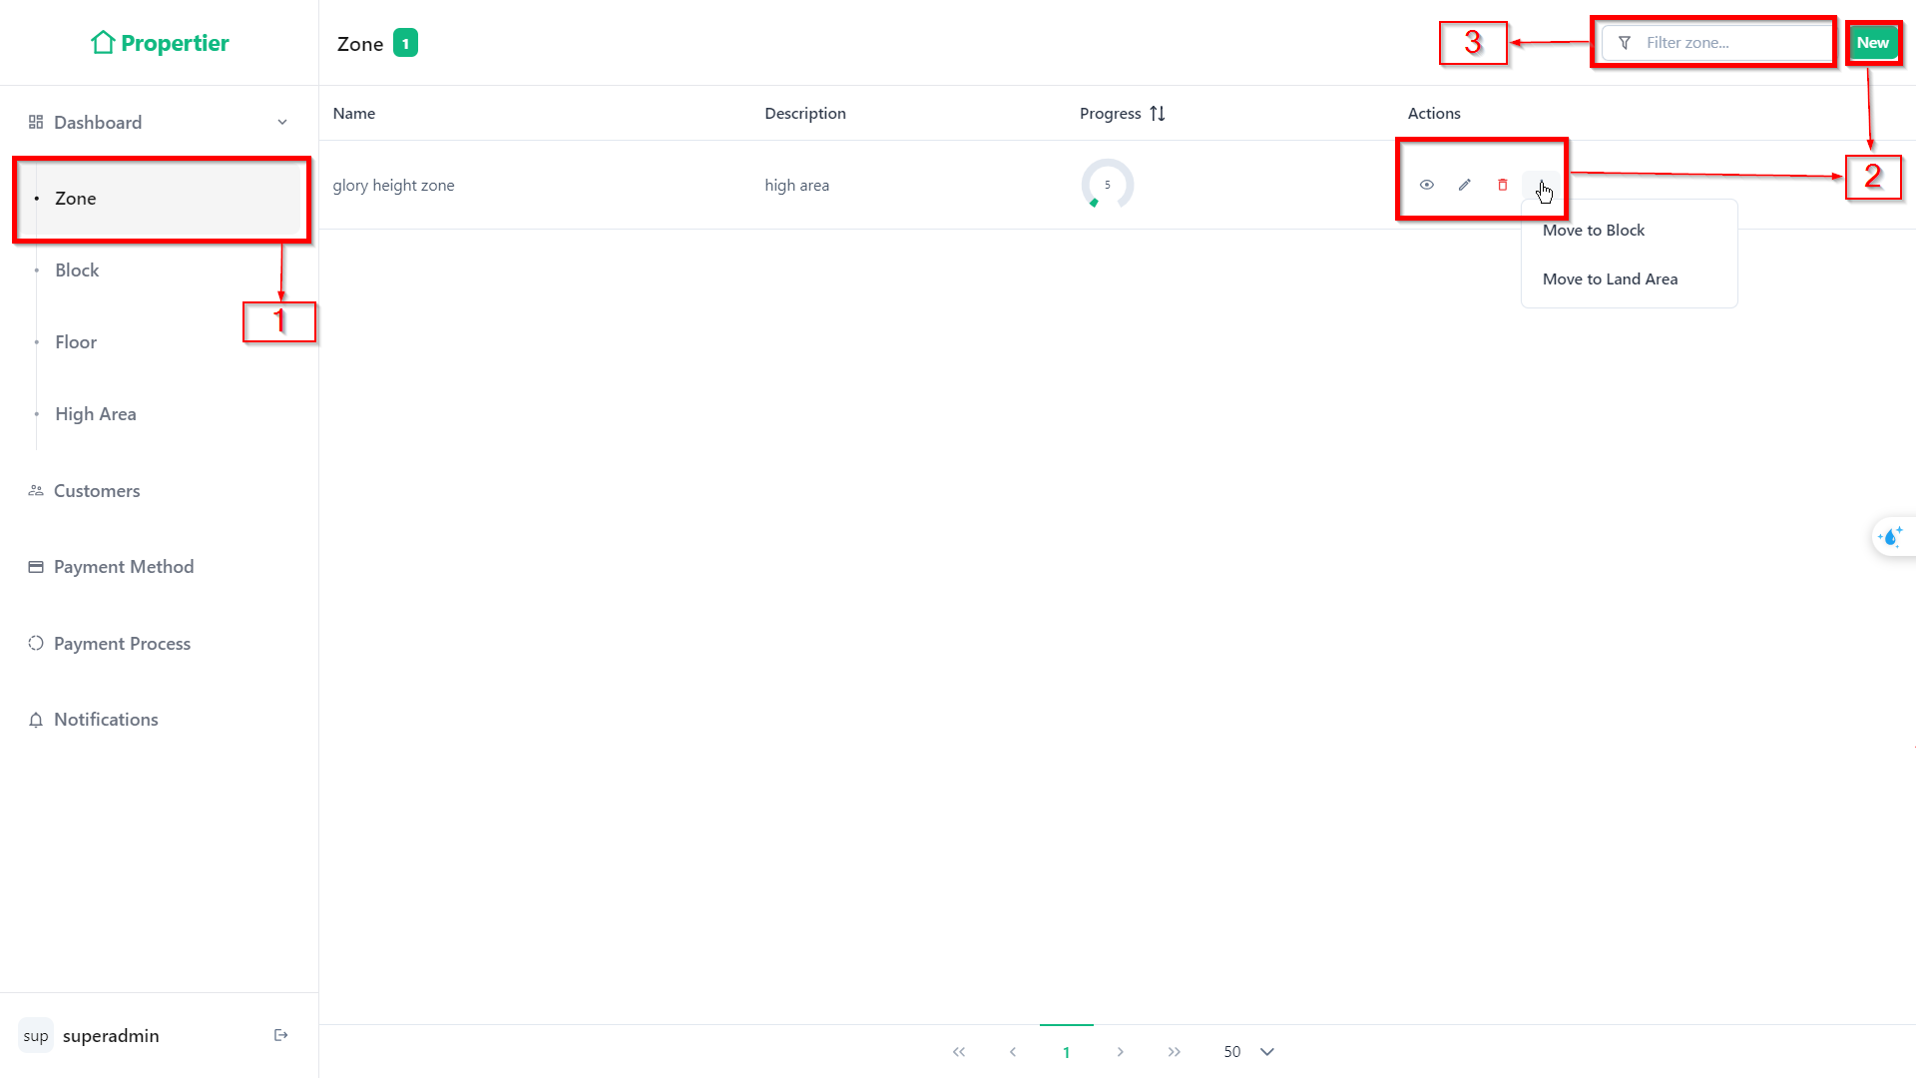

*Hình 5.6: Giao diện trang Zone Management*

|  |  |  |
| --- | --- | --- |
| **STT** | **Tên** | **Chức năng** |
| **1** | Zone | Liệt kê tất cả khu vực của một dự án |
| **2** | CRUD | Các chức năng CRUD cho mỗi khu vực |
| **3** | Filter name and description of zone | Lọc ra các khu vực bằng tên và mô tả của chính nó. |

*Bảng 5.5: Mô tả chức năng trang Zone Management*

#### Trang Block Management

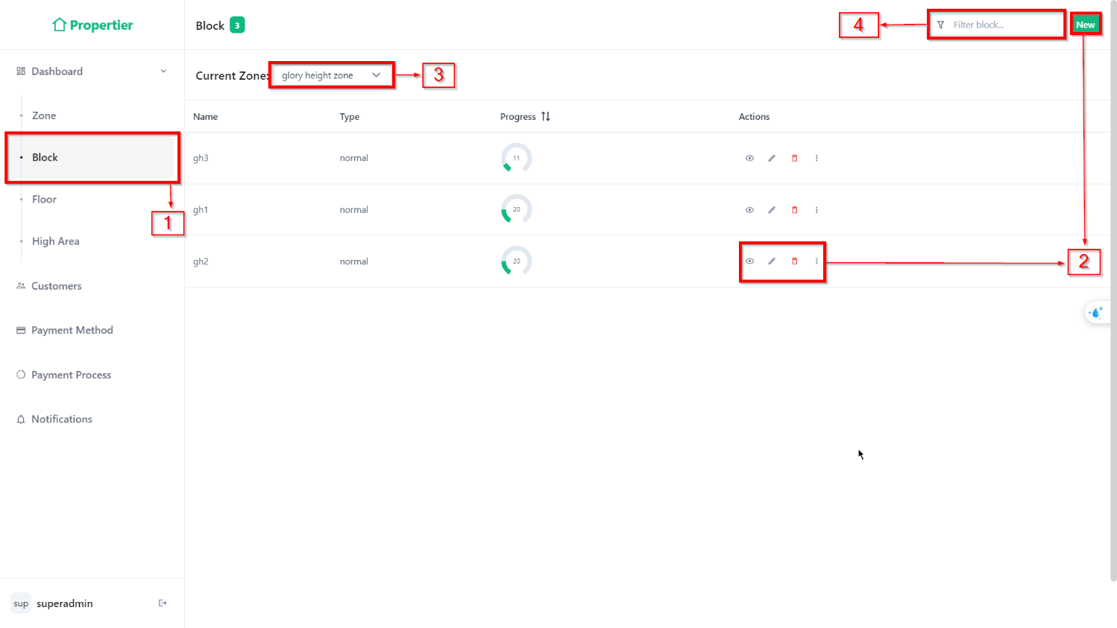

*Hình 5.7: Giao diện trang Block Management*

|  |  |  |
| --- | --- | --- |
| **STT** | **Tên** | **Chức năng** |
| **1** | Block | Liệt kê tất cả tòa nhà của một dự án |
| **2** | CRUD | Các chức năng CRUD cho mỗi tòa nhà |
| **3** | Filter zone | Lọc ra các tòa nhà tương ứng với mỗi khu vực |
| **4** | Filter name and type of block | Lọc ra các tòa nhà bằng tên và loại tòa nhà của chính nó. |

*Bảng 5.6: Mô tả chức năng trang Block Management*

#### Trang Floor Management

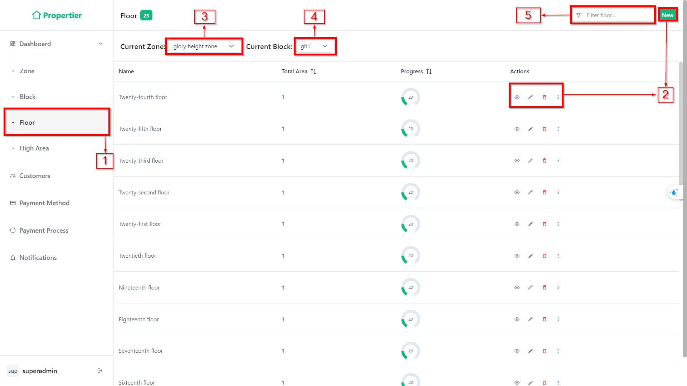

*Hình 5.8: Giao diện trang Floor Management*

|  |  |  |
| --- | --- | --- |
| **STT** | **Tên** | **Chức năng** |
| **1** | Floor | Liệt kê tất cả các tầng của một dự án |
| **2** | CRUD | Các chức năng CRUD cho mỗi tầng |
| **3** | Filter zone | Lọc ra các khu vực tương ứng của các tòa nhà |
| **4** | Filter block | Lọc ra các tòa nhà tương ứng của các tầng |
| **5** | Filter name of floor | Lọc ra các tầng bằng tên của chính nó. |

*Bảng 5.7: Mô tả chức năng trang Floor Management*

#### Trang High Area Management

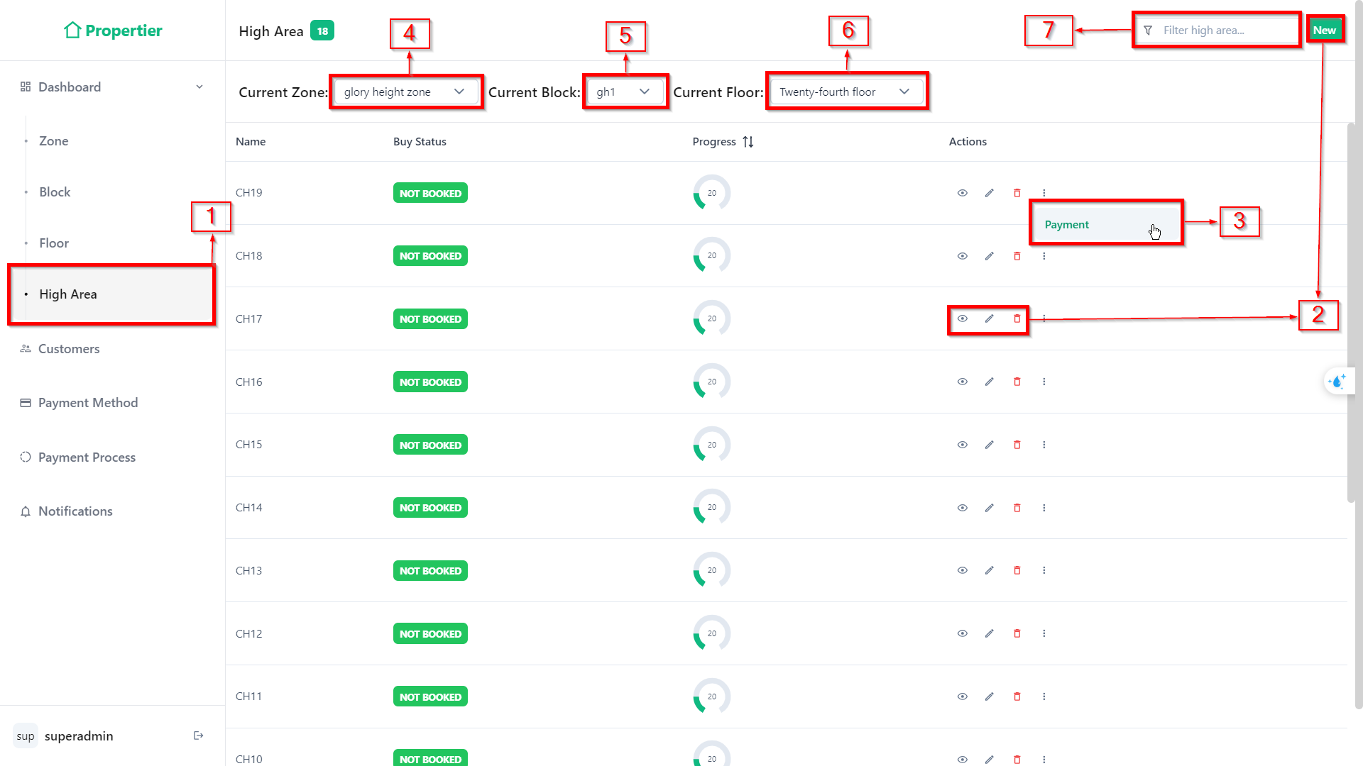

*Hình 5.9: Giao diện trang High Area Management*

|  |  |  |
| --- | --- | --- |
| **STT** | **Tên** | **Chức năng** |
| **1** | High area | Liệt kê tất cả các sản phẩm bất động sản cao tầng (căn hộ) của một dự án |
| **2** | CRUD | Các chức năng CRUD cho mỗi căn hộ |
| **3** | Payment | Chức năng thanh toán cho mỗi sản phẩm bất động sản cao tầng (căn hộ) |
| **4** | Filter zone | Lọc ra các khu vực tương ứng của các tòa nhà |
| **5** | Filter block | Lọc ra các tòa nhà tương ứng của các tầng |
| **6** | Filter floor | Lọc ra các tầng tương ứng của các sản phẩm bất động sản cao tầng (căn hộ) |
| **7** | Filter name of high area | Lọc ra các căn hộ bằng tên của chính nó. |

*Bảng 5.8: Mô tả chức năng trang High Area Management*

#### Trang Land Area Management

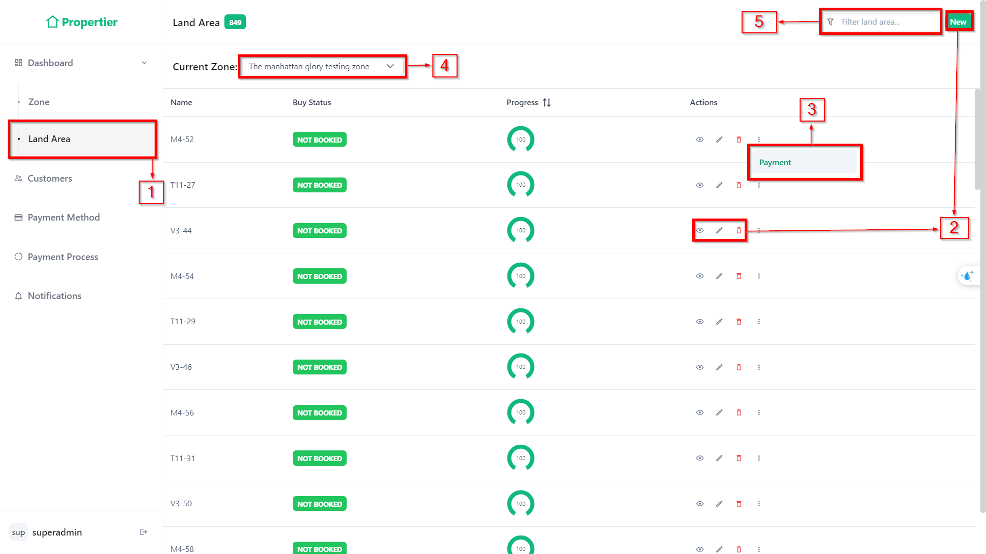

*Hình 5.10: Giao diện trang Land Area Management*

|  |  |  |
| --- | --- | --- |
| STT | Tên | Chức năng |
| 1 | Land Area | Liệt kê tất cả các sản phẩm bất động sản mặt đất (nhà/shophouse/villa...) của một dự án |
| 2 | CRUD | Các chức năng CRUD cho mỗi sản phẩm bất động sản mặt đất (nhà/shophouse/villa...) |
| 3 | Payment | Chức năng thanh toán cho mỗi sản phẩm bất động sản mặt đất (nhà/shophouse/villa...) |
| 4 | Filter zone | Lọc ra các khu vực tương ứng của các tòa nhà |
| 5 | Filter name of land area | Lọc ra các sản phẩm bất động sản mặt đất (nhà/shophouse/villa...) bằng tên của chính nó. |

*Bảng 5.9: Mô tả chức năng trang Land Area Management*

#### Trang Customer Management

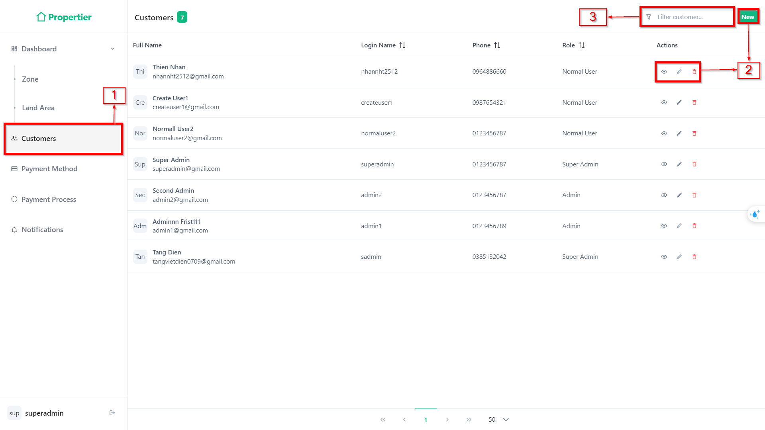

*Hình 5.11: Giao diện trang Customer Management*

|  |  |  |
| --- | --- | --- |
| **STT** | **Tên** | **Chức năng** |
| **1** | Customer | Liệt kê tất cả các khách hàng của một dự án |
| **2** | CRUD | Các chức năng CRUD cho mỗi khách hàng |
| **3** | Filter customer | Lọc ra các khách hàng bằng login name của mỗi người. |

*Bảng 5.10: Mô tả chức năng trang Customer Management*

#### Trang Payment Method Management

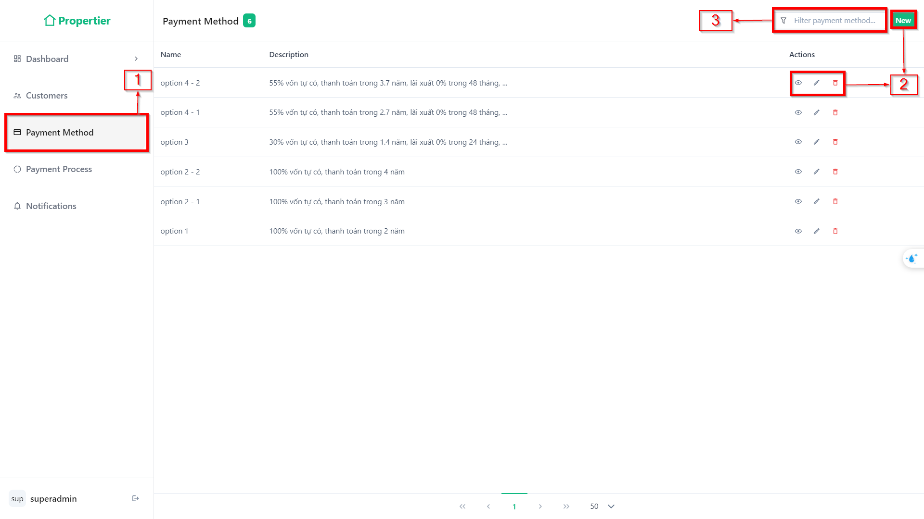

*Hình 5.12: Giao diện trang Payment Method Management*

|  |  |  |
| --- | --- | --- |
| **STT** | **Tên** | **Chức năng** |
| **1** | Payment method | Liệt kê tất cả các phương thức thanh toán (phương thức 1, phương thức 2,...) của một dự án |
| **2** | CRUD | Các chức năng CRUD cho mỗi phương thức thanh toán |
| **3** | Filter name and description of payment method | Lọc ra các phương thức thanh toán bằng tên và mô tả của chính nó. |

*Bảng 5.11: Mô tả chức năng trang Payment Method Management*

#### Trang Payment Method Process Management

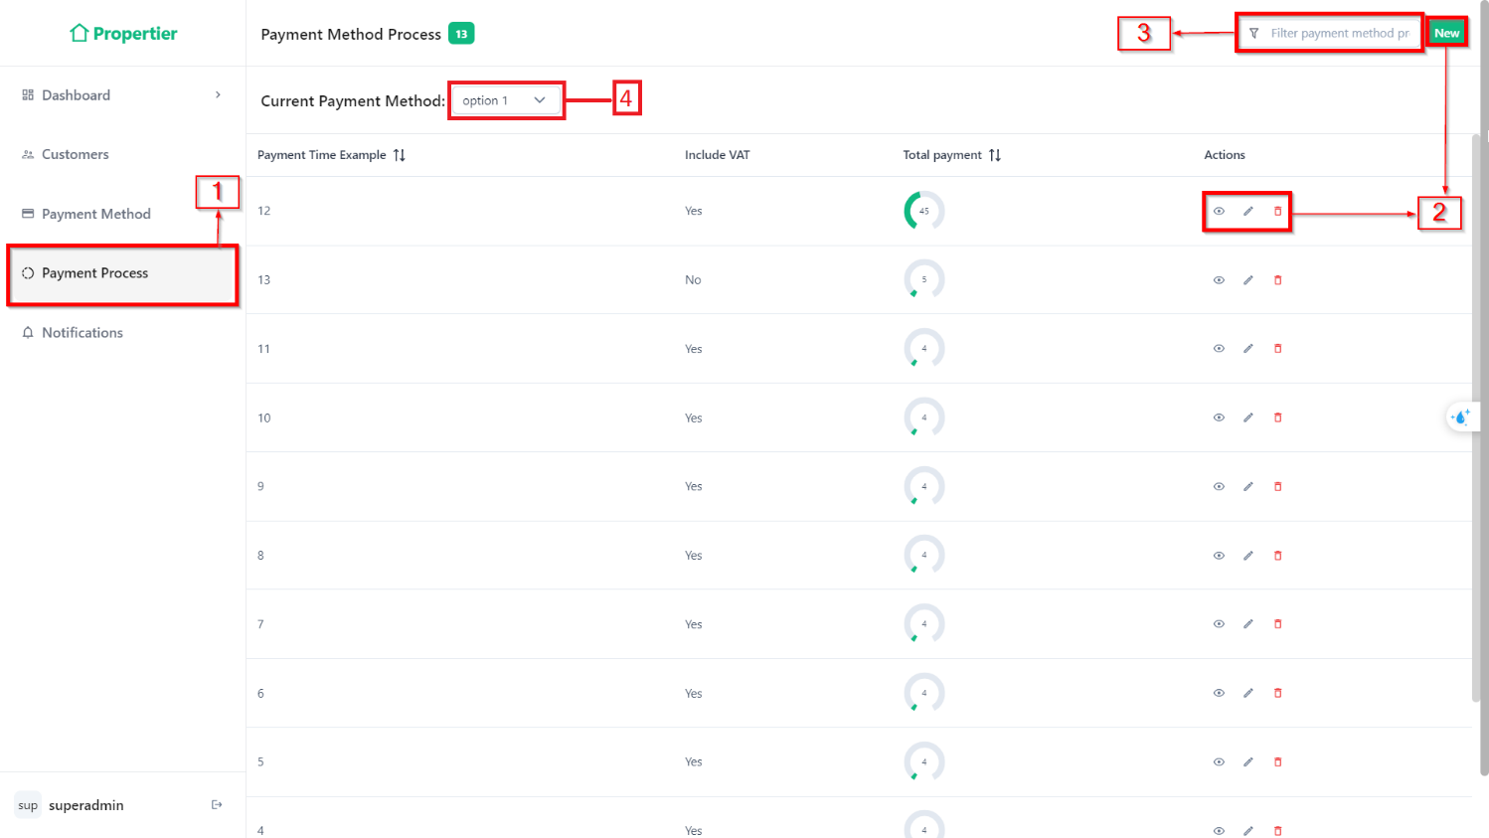

*Hình 5.13: Giao diện trang Payment Method Process Management*

|  |  |  |
| --- | --- | --- |
| **STT** | **Tên** | **Chức năng** |
| **1** | Payment proccess | Liệt kê chi tiết tiến độ của mỗi phương thức thanh toán |
| **2** | CRUD | Các chức năng CRUD cho mỗi chi tiết tiến độ |
| **3** | Filter payment time example | Lọc ra các chi tiết tiến độ bằng thứ tự của chính nó. |
| **4** | Filter payment method | Lọc ra phương thức thanh toán tương ứng của các chi tiết tiến độ thanh toán |

*Bảng 5.12: Mô tả chức năng trang Payment Method Process Management*

#### Trang Notification Management

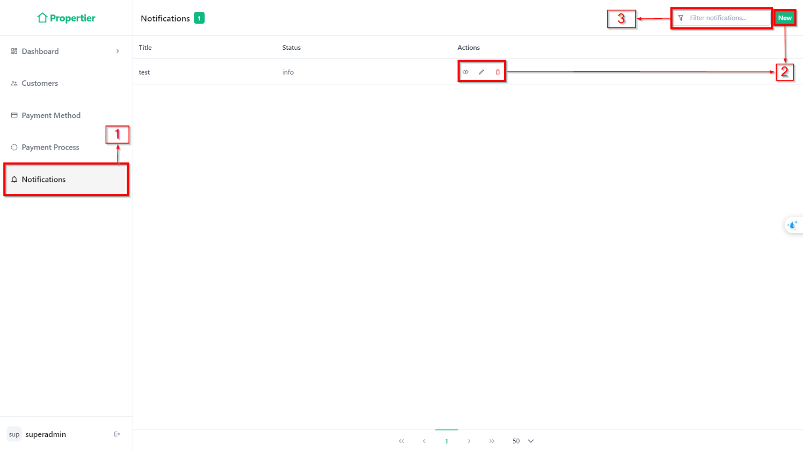

*Hình 5.14: Giao diện trang Notification Management*

|  |  |  |
| --- | --- | --- |
| **STT** | **Tên** | **Chức năng** |
| **1** | Notifications | Liệt kê tất cả thông báo của một dự án |
| **2** | CRUD | Các chức năng CRUD cho các thông báo của dự án |
| **3** | Filter title and status of notifications | Lọc ra các thông báo bằng tiêu đề và trạng thái của chính nó. |

*Bảng 5.13: Mô tả chức năng trang Notification Management*

#### Trang User Payment

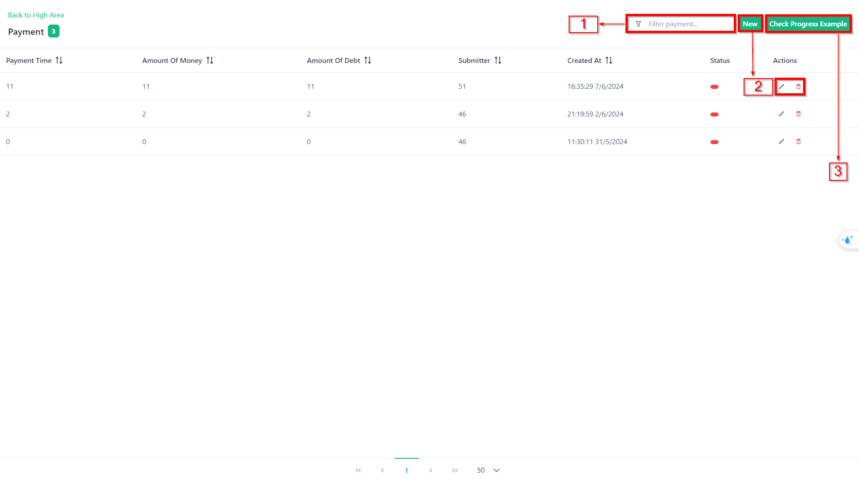

*Hình 5.15: Giao diện trang User Payment*

|  |  |  |
| --- | --- | --- |
| **STT** | **Tên** | **Chức năng** |
| **1** | User payment | Liệt kê tất cả tiến độ thanh toán ứng với một sản phẩm bất động sản (land/high area) của một dự án |
| **2** | CRUD | Các chức năng CRUD cho mỗi thanh toán của khách hàng |
| **3** | Filter payment time, amount of money, amount of debt submitter of user payment | Lọc ra các thanh toán người dùng bằng các thông tin: lần thanh toán, tổng tiền, số tiền nợ và nhân viên thanh toán của chính nó. |

*Bảng 5.14: Mô tả chức năng trang User Payment*

### SVG Animation Viewer

#### Khi chọn Land Area

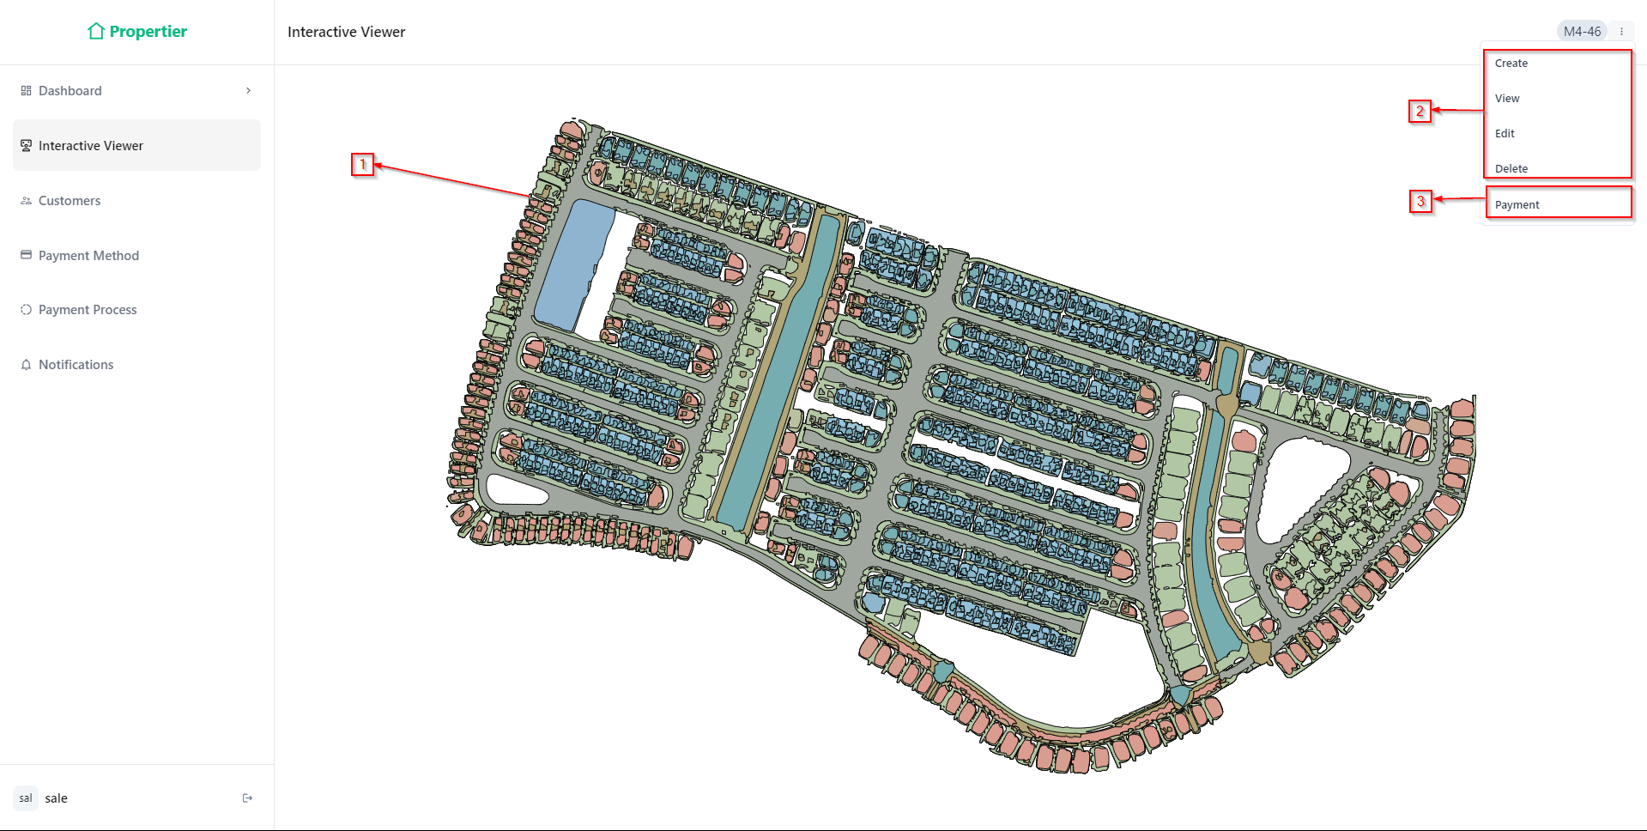

*Hình 5.16: Giao diện khi chọn Land Area*

|  |  |  |
| --- | --- | --- |
| STT | Tên | Chức năng |
| 1 | Select Land Area | Chọn sản phẩm bất động sản mặt đất (nhà/shophouse/villa...) của một dự án |
| 2 | CRUD | Các chức năng CRUD cho mỗi sản phẩm bất động sản mặt đất (nhà/shophouse/villa...) |
| 3 | Payment | Chức năng thanh toán cho mỗi sản phẩm bất động sản mặt đất (nhà/shophouse/villa...) |

*Bảng 5.15: Mô tả chức năng khi chọn Land Area*

#### Khi chọn Block

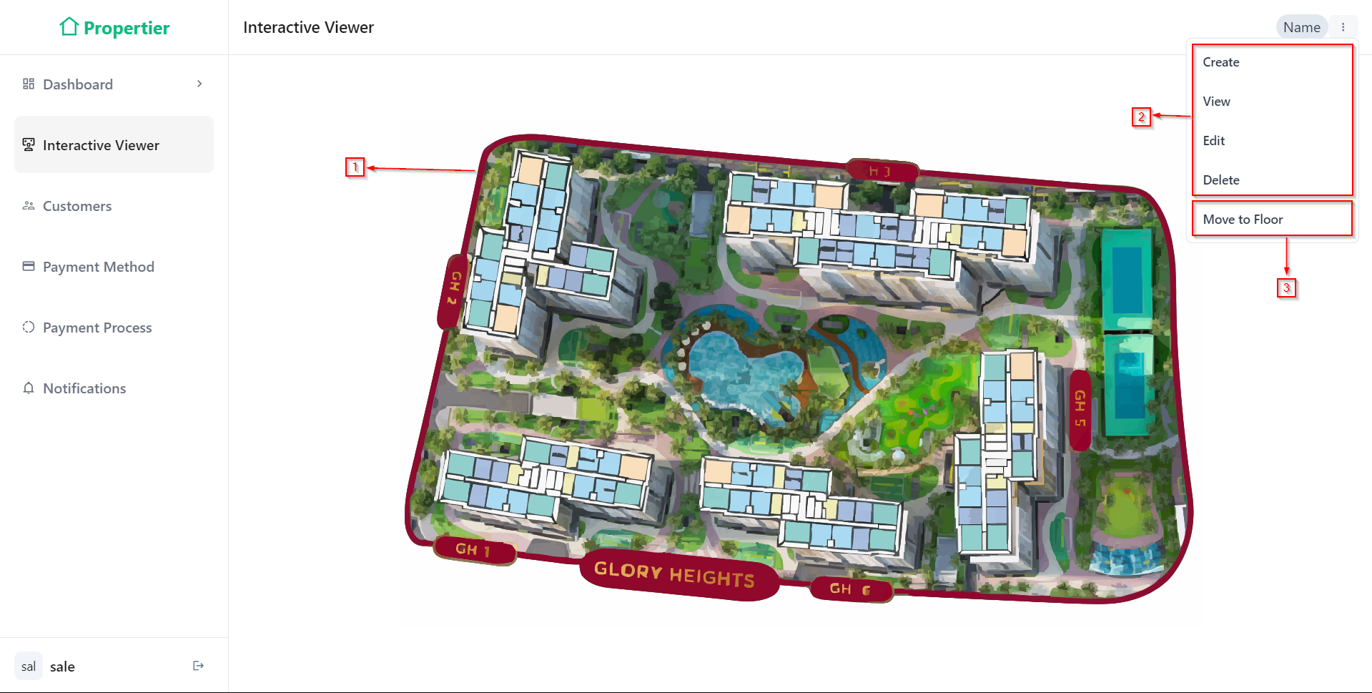

*Hình 5.17: Giao diện khi chọn Block*

|  |  |  |
| --- | --- | --- |
| STT | Tên | Chức năng |
| 1 | Select Block | Chọn một tòa nhà của một dự án |
| 2 | CRUD | Các chức năng CRUD cho mỗi tòa nhà |
| 3 | Move to Floor | Chuyển hướng đến trang Interactive Viewer khi chọn Floor |

*Bảng 5.16: Mô tả chức năng khi chọn Block*

#### Khi chọn Floor

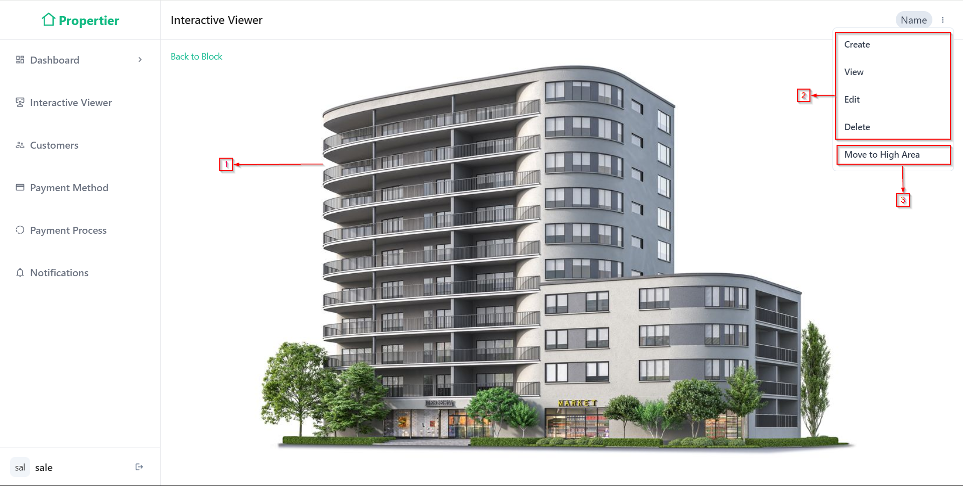

*Hình 5.18: Giao diện khi chọn Floor*

|  |  |  |
| --- | --- | --- |
| STT | Tên | Chức năng |
| 1 | Select Floor | Liệt kê tất cả các tầng của một dự án |
| 2 | CRUD | Các chức năng CRUD cho mỗi tầng |
| 3 | Move to High Area | Chuyển hướng đến trang Interactive Viewer khi chọn High Area |

*Bảng 5.17: Mô tả chức năng khi chọn Floor*

#### Khi chọn High Area

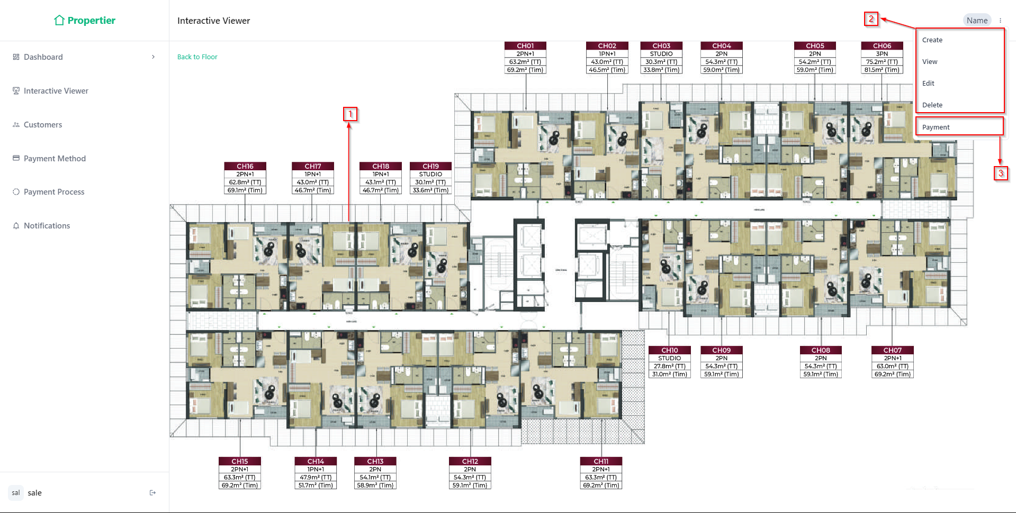

*Hình 5.19: Giao diện khi chọn High Area*

|  |  |  |
| --- | --- | --- |
| STT | Tên | Chức năng |
| 1 | Select High Area | Chọn sản phẩm bất động sản cao tầng (căn hộ) của một dự án. |
| 2 | CRUD | Các chức năng CRUD cho mỗi căn hộ. |
| 3 | Payment | Chức năng thanh toán cho mỗi sản phẩm bất động sản cao tầng (căn hộ). |

*Bảng 5.18: Mô tả chức năng khi chọn High Area*

### 3D Model Viewer

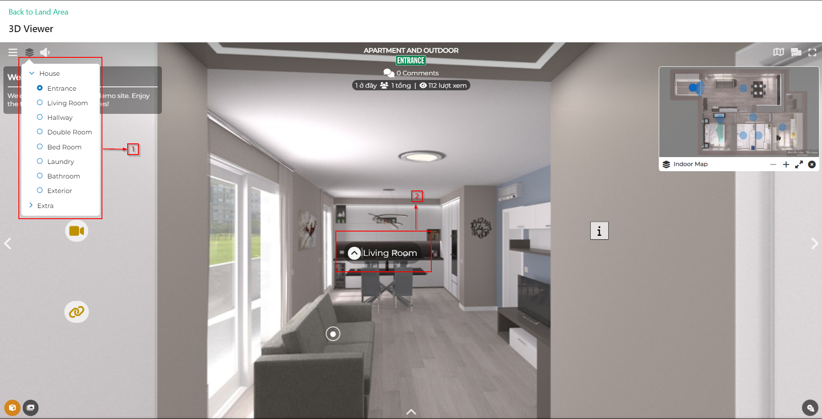

*Hình 5.20: Giao diện trang 3D Model Viewer*

|  |  |  |
| --- | --- | --- |
| **STT** | **Tên** | **Chức năng** |
| **1** | Room List | Liệt kê các phòng có trong căn hộ |
| **2** | Move to... | Tham quan vị trí kế tiếp trong căn hộ |

*Bảng 5.19: Mô tả chức năng trang 3D Model Viewer*

# THỬ NGHIỆM HỆ THỐNG

## Thử nghiệm

|  |  |  |  |  |  |
| --- | --- | --- | --- | --- | --- |
| STT | Trường hợp thực hiện | Người thực hiện | Các bước thực hiện | Kết quả | Kết luận |
| 1 | Đăng nhập | Người dùng (super_admin, admin, sale_manager, anonymous) | * Nhập user và password | Đăng nhập thành công | Đạt |
| 2 | Đăng xuất | Người dùng (super_admin, admin, sale_manager, anonymous) | * Bấm nút đăng xuất | Đăng xuất thành công | Đạt |
| 3 | Quản lý người dùng | Người dùng (super_admin, admin, sale_manager, anonymous) | * Tìm kiếm người dùng * CRUD người dùng | Quản lý thành công | Đạt |
| 4 | Quản lý khách hàng | Người dùng (super_admin, admin, sale_manager, anonymous) | * Tìm kiếm khách hàng * CRUD khách hàng | Quản lý thành công | Đạt |
| 5 | Quản lý project | Người dùng (super_admin, admin, sale_manager, anonymous) | * Tìm kiếm project * CRUD project | Quản lý thành công | Đạt |
| 6 | Quản lý sale | Người dùng (super_admin, admin, sale_manager, anonymous) | * Xem chi tiết số lượng sale trong từng project. * CRUD để quản lý sale trong từng project | Quản lý thành công | Đạt |
| 7 | Quản lý thông báo | Người dùng (super_admin, admin, sale_manager, anonymous) | * Tìm kiếm thông báo * CRUD để quản lý từng thông báo trong từng project khác nhau | Quản lý thành công | Đạt |
| 8 | Thống kê | Người dùng (super_admin, admin, sale_manager, anonymous) | * Xem các thống kê từ hệ thống | Xem thống kê thành công | Đạt |

*Bảng 6.1: Thử nghiệm giao diện Dashboard*

|  |  |  |  |  |  |
| --- | --- | --- | --- | --- | --- |
| STT | Trường hợp thực hiện | Người thực hiện | Các bước thực hiện | Kết quả | Kết luận |
| 1 | Đăng nhập | Người dùng (sale, manager sale) | * Nhập user và password | Đăng nhập thành công | Đạt |
| 2 | Đăng xuất | Người dùng  (sale, manager sale) | * Bấm nút đăng xuất | Đăng xuất thành công | Đạt |
| 3 | Quản lý zone | Người dùng  (sale, manager sale) | * Tìm kiếm thông tin theo zone * CRUD zone | Quản lý thành công | Đạt |
| 4 | Quản lý block | Người dùng  (sale, manager sale) | * Tìm kiếm thông tin theo block * CRUD block | Quản lý thành công | Đạt |
| 5 | Quản lý floor | Người dùng (sale, manager sale) | * Tìm kiếm thông tin theo floor * CRUD floor | Quản lý thành công | Đạt |
| 6 | Quản lý high are | Người dùng (sale, manager sale) | * Tìm kiếm thông theo high area * CRUD high area | Quản lý thành công | Đạt |
| 7 | Quản lý land are | Người dùng (sale, manager sale) | * Tìm kiếm thông tin theo land area * CRUD land area | Quản lý thành công | Đạt |
| 8 | Xem và tìm kiếm thông báo từ hệ thống | Người dùng (sale, manager sale) | * Xem và tìm kiếm thông tin thông báo | Xem và tìm kiếm thành công | Đạt |
| 9 | Quản lý khách hàng của một project | Người dùng (sale, manager sale) | * Tìm kiếm thông tin theo khách hàng * Xem và sửa thông tin khách hàng trong một project | Quản lý thành công | Đạt |
| 10 | Quản lý phương thức thanh toán | Người dùng (sale, manager sale) | * Tìm kiếm thông tin theo phương thức thanh toán * CRUD phương thức thanh toán | Quản lý thành công | Đạt |
| 11 | Quản lý tiến độ thanh toán của từng phương thức | Người dùng (sale, manager sale) | * Tìm kiếm thông tin theo tiến độ thanh toán * CRUD tiến độ thanh toán | Quản lý thành công | Đạt |
| 12 | Quản lý tiến độ thanh toán của khách hàng | Người dùng (sale, manager sale) | * Tìm kiếm thông tin theo tiến độ thanh toán của khách hàng | Quản lý thành công | Đạt |

*Bảng 6.2: Thử nghiệm giao diện Project Details*

## Đánh giá kết quả thử nghiệm

### Kết quả thử nghiệm

Hệ thống đã đáp ứng đầy đủ các chức năng cơ bản cần thiết của một hệ thống kinh doanh cho doanh nghiệp bất động sản. Bên cạnh đó, hệ thống còn thể hiện một cách tổng quan những doanh số bán hàng, các căn hộ còn lại của các dự án bất động sản có trong hệ thống. Việc này giúp doanh nghiệp có cái nhìn tổng thể, điều phối nhân sự và đưa ra những chiến dịch bán hàng và chiến dịch marketing nhằm thúc đẩy doanh số. Doanh nghiệp còn có thể quản lý các phương thức thanh toán, tiến độ thanh toán mẫu của từng dự án. Từ đó, doanh nghiệp có thể theo dõi trạng thái (bán hàng) của những sản phẩm cùng với tiến độ thanh toán của khách hàng gắn với sản phẩm đó. Điều này giúp doanh nghiệp kinh doanh hiệu quả hơn, tiết kiệm được sức lao động cũng như nâng cao mức độ chính xác.

Hệ thống hoàn thành phân quyền của các vị trí người dùng theo thực tế, từ đó khái quát được cấu trúc của doanh nghiệp trên hệ thống. Thể hiện rõ vị trí, quyền hạn và số lượng thông tin được phép tiếp cận. Người dùng sẽ không tiếp cận được những thông tin họ không cần sử dụng hoặc không được phép sử dụng. Từ đó đảm bảo an toàn thông tin cho doanh nghiệp và giúp người dùng nâng cao chuyên môn.

### Tự đánh giá

Hệ thống đáp ứng được hầu hết chức năng cơ bản được đặt ra trong đề cương cũng như phạm vi đề tài ở giai đoạn một, giai đoạn quản lý mua bán bất động sản:

* Về phía người dùng, hệ thống dễ tương tác và sử dụng, cung cấp đầy đủ chức năng bán hàng, đăng nhập, đăng xuất, kế toán, quản lý thanh toán.
* Về phía bảo mật hệ thống, hệ thống có cơ chế cấp quyền người quản trị đăng nhập hệ thống và trang chủ, cung cấp cơ chế bảo mật an toàn với mật khẩu được mã hóa.
* Về mặt chức năng, hệ thống có những chức năng đủ để phục vụ cho việc kinh doanh cho các công ty bất động sản ở bất kể loại hình nào (căn hộ, biệt thự, đất đai). Có thể tiếp cận những doanh nghiệp thực tế vì những vị trí, quyền hạn được nghiên cứu từ rất nhiều doanh nghiệp để thiết kế được mô hình.
* Về mặt phát triển mở rộng hệ thống, hệ thống được xây dựng với cấu trúc phù hợp và tổ chức hợp lý để có thể dễ dàng mở rộng ra ở giai đoạn hai (giai đoạn quản lý và hoạt động duy trì). Hệ thống có thể được mở rộng bất cứ khi nào doanh nghiệp cần những chức năng chi tiết hơn.

# KẾT LUẬN VÀ HƯỚNG PHÁT TRIỂN

## Kết quả đạt được

Sau thời gian thực hiện đề tài, chương trình đã hoàn thành và đạt được một số kết quả:

* Hiểu được cách phân tích thiết kế hệ thống để giải quyết vấn đề thực tế trong doanh nghiệp.
* Xây dựng thành hệ thống quản lý doanh nghiệp kinh doanh bất động sản đáp ứng nhu cầu đặt ra của doanh nghiệp.
* Tìm hiểu và nắm khá rõ về các công nghệ, công cụ, thư viện sử dụng.
* Giao diện của chương trình thân thiện, dễ sử dụng.
* Hiểu được cách biểu diễn các thông số thống kê thông qua biểu đồ.
* Bên cạnh đó, nhóm nắm được các cơ chế authentication và code của dự án dễ đọc và dễ dàng mở rộng hơn sau này.
* Xây dựng và tối ưu hóa dự án về mặt kiến trúc giúp cho việc phát triển chương trình lớn hơn dễ dàng.
* Hệ thống đã giúp người dùng tiết kiệm thời gian, công sức để có được một sản phẩm ưng ý. Dễ dàng quản lý thông tin chi tiết người dùng trong các vai trò và khách hàng, các thông tin về sản phẩm bất động sản và xây dựng được cơ bản hệ thống thanh toán cho người dùng.

## Ưu điểm và khuyết điểm của hệ thống

**Ưu điểm**

* Hoàn thành các chức năng cơ bản đề ra
* Bám sát được cấu trúc doanh nghiệp thực tế
* Hiểu được cách phân tích thiết kế, áp dụng cấu trúc thực tế của doanh nghiệp vào hệ thống
* Biểu diễn được tổng quát tình hình doanh nghiệp bằng biểu đồ
* Ngoài ra còn giúp theo sát trạng thái mua bán của sản phẩm bất động sản, các phương thức thanh toán của bất động sản, thông tin tiến độ thanh toán mẫu của từng phương thức thanh toán và tiến độ thanh toán của khách hàng ứng với mỗi đơn vị bất động sản.
* Hệ thống dễ dàng phát triển trong tương lai.
* Giao diện thiết kế dễ dùng, trực quan.

**Khuyết điểm**

* Chưa thiết kế ứng dụng trên nền tảng mobile để phục vụ tốt hơn cho người dùng cho khách hàng và người bán hàng (sale)
* Chưa thiết kế vai trò cho khách hàng trong hệ thống. Hệ thống sẽ được thiết kế để phục vụ cho vai trò khách hàng vào giai đoạn hai (quản lý và duy trì hoạt động bất động sản)
* Chưa thể hoàn thiện chi tiết hơn cho hệ thống thanh toán.

## Hướng phát triển

* Mở rộng thêm ứng dụng trên nền tảng mobile nhằm thuận tiện hơn khi thao tác với các ứng dụng di động.
* Thiết kế vai trò cho khách hàng trong hệ thống nhằm thực hiện tốt hơn những dịch vụ CRM.
* Hoàn thiện hệ thống render SVG Animation.
* Thiết kế và triển khai giai đoạn hai (quản lý và duy trì hoạt động bất động sản) cho hệ thống.
* Hoàn thiện tốt hơn về hệ thống thanh toán cho người dùng.

TÀI LIỆU THAM KHẢO

[1] Lam D. T. K., “Bcons City – Tháp Green Topaz,” CÔNG TY CỔ PHẦN ĐẦU TƯ XÂY DỰNG BCONS. Accessed: Jun. 27, 2024. [Online]. Available: https://bcons.com.vn/bcons-city-thap-green-topaz/

[2] “Mặt bằng Glory Heights - Vinhomes Grand Park.” Accessed: Jun. 24, 2024. [Online]. Available: https://grandpark-vinhomes.com/mat-bang-glory-heights/

[3] SOFOYOU, “Manhattan Glory | Bán Shophouse - Boutique Villa - Biệt Thự Vinhomes Q9,” SOFOYOU. Accessed: Jun. 27, 2024. [Online]. Available: https://sofoyou.com/product/manhattan-glory/

[4] “The Manhattan Glory -【Thông Tin, Giá bán T07/2024】,” Vinhomes. Accessed: Jun. 27, 2024. [Online]. Available: https://vinhome.com.vn/the-manhattan-glory/

[5] “Node.js — About Node.js®.” Accessed: Jun. 24, 2024. [Online]. Available: https://nodejs.org/en/about

[6] “Express - Node.js web application framework.” Accessed: Jun. 24, 2024. [Online]. Available: https://expressjs.com/

[7] “MySQL :: MySQL Documentation.” Accessed: Jun. 24, 2024. [Online]. Available: https://dev.mysql.com/doc/

[8] “Vue.js.” Accessed: Jun. 24, 2024. [Online]. Available: https://vuejs.org/

[9] “Nuxt Guide,” Nuxt. Accessed: Jun. 24, 2024. [Online]. Available: https://nuxt.com/docs/guide

[10] “Resources - Tailwind CSS.” Accessed: Jun. 24, 2024. [Online]. Available: https://tailwindcss.com/resources

[11] “PrimeVue | Vue UI Component Library.” Accessed: Jun. 24, 2024. [Online]. Available: https://primevue.org/

[12] “Introduction | Pinia.” Accessed: Jun. 24, 2024. [Online]. Available: https://pinia.vuejs.org

[13] K. Cagle, *SVG Programming: The Graphical Web*. Apress, 2008.

[14] “Heroku Dev Center.” Accessed: Jun. 28, 2024. [Online]. Available: https://devcenter.heroku.com/

[15] “Nghề Sales Bất Động Sản là làm gì và làm thế nào để thành công? – Ngô Quốc Dũng.” Accessed: Jun. 24, 2024. [Online]. Available: https://ngoquocdung.com/kinh-nghiem-sale/ky-nang-sale-co-ban/sales-bat-dong-san.html